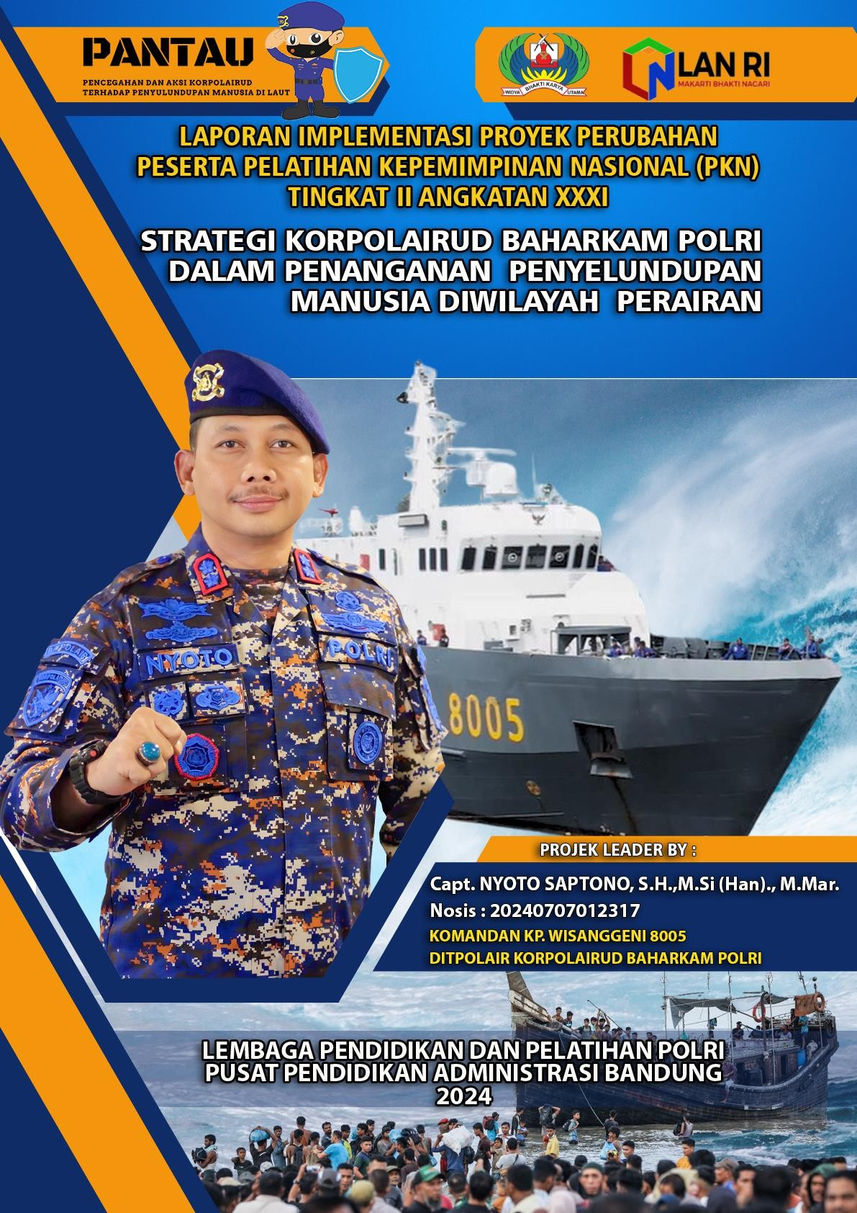

1

NYOTO SAPTONO – PKN 2

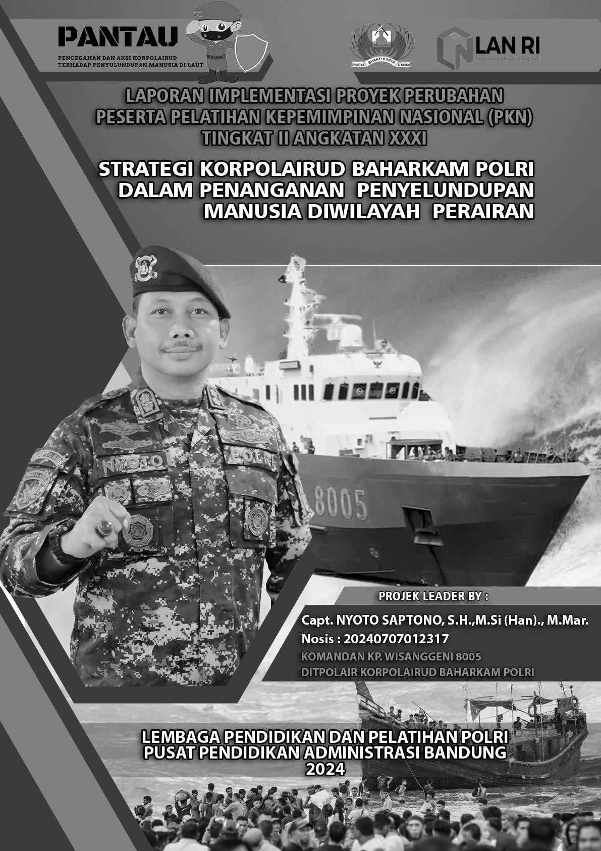

2

NYOTO SAPTONO – PKN 2

LEMBAR PERSETUJUAN

LAPORAN IMPLEMENTASI PROYEK PERUBAHAN PESERTA PELATIHAN KEPEMIMPINAN NASIONAL (PKN) TINGKAT II ANGKATAN XXXI

STRATEGI KORPOLAIRUD BAHARKAM POLRI DALAM PENANGANAN PENYELUNDUPAN MANUSIA DI WILAYAH PERAIRAN

Disusun Oleh:

Nama | : | Capt. NYOTO SAPTONO, S.H., M.Si(Han)., M. Mar.
Nosis | : | 20240707012317
Jabatan | : | Komandan KP. WISANGGENI-8005
Unit Kerja | : | Ditpolair Korpolairud Baharkam Polri

Disetujui untuk diseminarkan pada Seminar Laporan Proyek Perubahan pada tanggal 3 Desember 2024.

Jakarta, 2 Desember 2024

  Coach,  Margaretha Yuliani, SKM, MM NIP 196307181986032002 |   Mentor,  Dadan, S.H., M.H. KBP NRP 69040340

DAFTAR ISI

Lembar Pengesahan Kata Pengantar Abstraks

BAB I. | RENCANA PROYEK PERUBAHAN
 | 1. Latar Belakang .......................................................................... | 8
 | 2. Analisis Permasalahan …………………………………………… | 13
 | 3. Tujuan Proyek Perubahan………………………………………… | 15
 | 4. Manfaat Proyek Perubahan ...................................................... | 16
 | 5. Kaitan Antara Proper Dengan RBT ……………………………… | 16
 | 6. Ruang Lingkup …………………………………………………….. | 17
 | 7. Profil Organisasi …………………………………………………… | 17
 | 8. Strategi Menyelesaikan Masalah/ Trobosan Inovatif ................ | 20
 | 9. Keluaran (Output) Dan Hasil (Outcome) ................................... | 22
 | 10. Tahapan Perubahan Rencana Strategis ................................... | 23
 | 11. Rencana Strategis Marketing .................................................... | 25
 | 12. Potensi Risiko dan Mitigasi Risiko ............................................. | 29
 | 13. Faktor Kunci Keberhasilan ........................................................ | 29
 | 14. Tata Kelola Tim Efektif Proyek Perubahan ................................ | 30
 | 15. Anggaran …………………………………………………………… | 31
 | 16. Rencana Mata Pelatihan Proper ……..………………………….. | 31
 | 17. Strategi Pengembangan Potensi Diri ....................................... | 32
 | 18. Pemetaan Sikap Perilaku ………………………………………… | 33
BAB II. | PELAKSANAAN PROYEK PERUBAHAN
 | 1. Capaian Perubahan Terhadap Rencana Perubahan dan Manfaat
 | Proyek Perubahan ..................................................................... | 34
 | 2. Manfaat Implementasi Proyek Perubahan ................................ | 53
 | 3. Kepemimpinan Strategis ........................................................... | 53
 | 4. Implementasi Strategi Marketing .............................................. | 56
 | 5. Keberlanjutan Proyek Perubahan ............................................. | 61
 | 6. Pemberdayaan Organisasi Pembelajar .................................... | 71
 | 7. Keterkaitan Mata Pelatihan Pilihan dengan Proyek Perubahan . | 73
BAB III. | PENGEMBANGAN POTENSI DIRI
 | Pelaksanaan Pengembangan Potensi Diri …………………………… | 75
BAB IV. | PENUTUP
 | 1. Lesson Learnt ........................................................................... | 78
 | 2. Kesimpulan ............................................................................... | 79

DAFTAR PUSTAKA LAMPIRAN

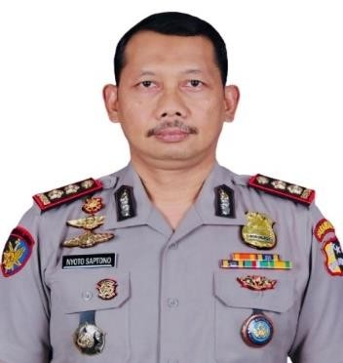
KATA PENGANTAR
Puji Syukur kami panjatkan kehadiran Tuhan Yang Maha Esa yang telah memberikan rahmat dan Hidayahnya sehingga penulisan laporan akhir implementasi proyek perubahan yang berjudul Strategi Korpolairud Baharkam Polri Dalam Penanganan Penyelundupan Manusia di Wilayah Perairan dapat diselesaikan. Laporan akhir proyek perubahan ini merupakan persyaratan dalam penyelesaian Pelatihan Kepemimpinan Nasional Tingkat II di Pusdikmin Polri.
Project Leader dalam proyek perubahan ini mengucapkan terima kasih kepada semua pihak yang telah membantu perencanaan & implementasi Proyek Perubahan ini antara lain :
- Inspektur Jenderal.Polisi M. Yassin Kosasih, S.I.K., M.Si., M.Tr.Opsla., selaku Kakorpolairud Baharkam Polri.
- Brigadir Jenderal Polisi, Hero Henrianto Bachtiar, S.I.K., M.Si., selaku Dirpolair Korpolairud Baharkam Polri.
- Komisaris Besar Polisi Dadan, S.H, M.H., Kasubdit Patroliair Ditpolair Korpolairud Baharkam Polri yang juga bertindak selaku Mentor pada Proyek Perubahan ini.
- Komisaris Besar Polisi Ruli Agus Pramono, S.I.K., selaku Kepala Pusat Pendidikan Administrasi Lemdiklat Polri.
- Komisaris Besar Polisi I Wayan Supartha Yadnya, S.I.K., selaku Kabagrenmin Korpolairud Baharkam Polri.
- Ibu Margaretha Yuliani S.K.M, M.M., Widyaiswara Ahli Utama Kementerian Kesehatan selaku Coach pada Proyek Perubahan ini.
- Dr. Agus Sudrajat, S.Sos., M.A., Deputi Kajian dan Inovasi Manajemen ASN LAN
R.I selaku Penguji pada kegiatan Seminar RPP dan Laporan Implementasi Proyek Perubahan PKN Tingkat II Angkatan XXXI Tahun 2024.
- Staff Pengajar dan Administrasi Pusdikmin Lemdiklat Polri.
- Tim Efektif Proyek Perubahan dan seluruh ABK KP. WISANGGENI-8005.
- Istriku Heni Fitriyanti dan anakku tercinta, Earlene Belvania beserta seluruh keluarga.
- Serta Semua Pihak lainnya yang tidak dapat penulis sebutkan satu persatu yang ikut terlibat dalam proses kegiatan PKN Tingkat II Angkatan XXXI Tahun 2024.

Semoga proyek perubahan ini dapat memberikan kontribusi dalam penanganan dan pencegahan penyelundupan manusia di wilayah perairan Indonesia.


Bandung, 02 Desember 2024
Project Leader

Capt. NYOTO SAPTONO, S.H., M.Si(Han)., M.Mar.

EXECUTIVE SUMMARY
Proyek Perubahan berjudul Strategi Korpolairud Baharkam Polri dalam penanganan penyelundupan manusia di Wilayah perairan ini merupakan proyek perubahan yang bertujuan untuk melakukan pengawasan dan pencegahan masuknya imigran gelap ke Indonesia melalui wilayah perairan Indonesia. Penyelundupan manusia di perairan Indonesia telah menjadi masalah yang semakin kompleks dan mengkhawatirkan, mengingat luasnya wilayah perairan yang dimiliki Indonesia serta letak geografisnya yang strategis. Perairan Indonesia sering dijadikan jalur utama oleh sindikat penyelundupan manusia yang melibatkan jaringan Internasional, baik untuk tujuan perdagangan manusia, eksploitasi, maupun kejahatan transnasional lainnya.
Provinsi Aceh yang terletak di bagian paling Barat Indonesia secara geografis berbatasan langsung dengan selat malaka, sehingga menyebabkan Provinsi Aceh sering kali menjadi tempat mendaratnya imigran gelap etnis rohingya yang berasal dari camp pengungsian Cox’s Bazar Bangladesh dengan tujuan utamanya menuju Malaysia untuk mencari kehidupan yang lebih layak. Perjalanan WNA Rohingnya dari Cox’s Bazar menggunakan kapal kecil menuju kapal besar yang berada di tengah laut, selanjutnya WNA Rohingnya kembali dipindahkan ke kapal kecil sehingga sampai ke perairan Aceh-Indonesia. Hal ini menimbulkan ancaman serius terhadap keamanan nasional, pelanggaran hak asasi manusia, dan integritas perbatasan negara sehingga perlu dilakukan pencegahan dengan dilaksanakannya patroli perairan oleh Kapal Patroli Polri.
Permasalahannya adalah sampai dengan saat ini implementasi patroli di wilayah perairan tersebut belum optimal dikarenakan dasar hukum penanganan penyelundupan manusia di wilayah perairan belum komprehensif karena tidak secara khusus menangani kasus penyelundupan manusia dengan latar belakang pengungsi dari luar negeri terutama terkait dengan perlindungan pengungsi dan penegakan hukum terhadap pelaku penyelundupan manusia. Aturan ini lebih berfokus pada penanganan pengungsi yang telah tiba di Indonesia, namun belum memberikan dasar hukum yang kuat untuk mencegah dan menindak penyelundupan manusia.
Inovasi terobosan perubahan yang dilakukan pada Jangka Pendek adalah Persetujuan Dirpolair untuk Program Strategi Penanganan Penyelundupan Manusia di wilayah perairan, draft PKS dengan stakeholder tentang peningkatan sinergi tugas operasional dan sumber daya dalam pelaksanaan tugas dan fungsi, draft SOP patroli penanganan pengungsi dari luar negeri di wilayah perairan, serta draft Perkaba. Proyek perubahan ini akan dilanjutkan pada Pada Jangka Menengah meliputi Persetujuan PKS, SOP dan Perkaba untuk Program Strategi Penanganan Penyelundupan Manusia, Penyusunan Anggaran, Integrasi data & Informasi antar Stakeholder serta pembentukkan Posko Bersama. Pada Jangka Panjang meliputi pembentukkan Satgas Bersama, pengajuan tambahan personil serta implementasi bersama Stakeholder.

Judul & Deskripsi Proyek Perubahan

STRATEGI KOPOLAIRUD BAHARKAM POLRI DALAM PENANGANAN PENYELUNDUPAN MANUSIA DI WILAYAH
PERAIRAN INDONESIA
DESKRIPSI | Proyek Perubahan ini dirancang dalam rangka menegakkan kedaulatan di wilayah perairan Indonesia dalam memelihara keamanan dan ketertiban masyarakat dari adanya pelanggaran hukum terutama permasalahan Penyelundupan Manusia melalui wilayah perairan. Pada saat ini marak terjadinya peningkatan penyelundupan manusia termasuk pengungsi dari negara lain yang datang ke Indonesia yang diduga adanya peran dari organisasi atau personal tertentu yang terstruktur dan sengaja melakukan penyelundupan manusia.  Proyek perubahan ini bertujuan untuk memperkuat strategi Korpolairud Baharkam Polri dalam menangani penyelundupan manusia di wilayah perairan Indonesia. Penyempurnaan strategi ini didasarkan pada kebutuhan untuk meningkatkan efektivitas pencegahan dan penindakan terhadap sindikat penyelundupan manusia yang semakin maju dan terorganisir. Selain itu, proyek perubahan ini akan fokus pada peningkatan penggunaan teknologi canggih seperti drone pengawas, sistem deteksi otomatis, dan pemanfaatan big data dalam analisis intelijen. Pengembangan kompetensi personel juga menjadi prioritas, melalui pelatihan intensif yang mencakup teknik- teknik modern dalam pencegahan dan penindakan penyelundupan manusia. Upaya ini diharapkan dapat memperkuat kemampuan Korpolairud Baharkam Polri dalam mendeteksi dan menindak pelaku kejahatan secara efektif.  Proyek perubahan ini juga akan memperkuat kerjasama dengan berbagai instansi seperti Ditjen Imigrasi, TNI AL, KPLP, BNPP, BNN dan Badan Keamanan Laut . Dengan adanya Proyek perubahan ini dapat Terlaksananya monitoring dan evaluasi pelaksanaan program kerjasama dan penegakan hukum dalam penanganan penyelundupan manusia, untuk memastikan efektivitas dan efisiensi dari tindakan yang diambil serta untuk mengidentifikasi area yang memerlukan perbaikan atau peningkatan lebih lanjut serta terlaksananya pengembangan program-program pemberdayaan masyarakat serta memberikan edukasi kepada masyarakat tentang bahaya dan dampak  penyelundupan manusia serta hak asasi manusia agar mereka tidak terlibat dengan jaringan penyelundupan manusia.
SPONSOR | KBP. DADAN, S.H, M.H
PROJECT LEADER | NYOTO SAPTONO, S.H., M.Si(Han).
COACH | MARGARETHA YULIANI, SKM, MM

BAB I
RENCANA PROYEK PERUBAHAN

LATAR BELAKANG
Pemerintah Indonesia harus dapat mengendalikan dan mengamankan wilayah perairan dengan menghadirkan kekuatan laut di sepanjang wilayah perairan dalam rangka upaya penegakan kedaulatan dan hukum di wilayah perairan Indonesia. Dengan keterbatasan jumlah kapal patroli dan pesawat udara serta sarana pengawasan maritim yang dimiliki oleh Korpolairud Baharkam Polri untuk pengamanan di wilayah

perairan, memberikan indikasi kemungkinan terjadinya kejahatan lintas batas negara yang terorganisir oleh pihak-pihak tertentu seperti kejahatan penyulundupan manusia.

“Pengamanan Wilayah Perairan Dalam Menjaga Harkamtibmas”

Strategi pengamanan wilayah perairan yang ideal dilaksanakan melalui kerjasama antar stakeholder secara permanen dengan mempertimbangkan dan memanfaatkan potensi yang dimiliki oleh pemerintah pusat maupun daerah, sedangkan penggelaran pengamanan dilakukan melalui penempatan unsur-unsur di titik koordinat yang kemungkinan besar terjadi kejahatan dan pelanggaran di wilayah perairan Indonesia.
Perlu adanya peningkatan kerjasama (interoperability) antar Stakeholder melalui strategi dan upaya diarahkan melaluipenempatan dan disposisi unsur dengan memanfaatkan pangkalan terdekat, menerapkan pola rotasi dan kombinasi penggunaan semua unsur pada titik-titik strategis, mendorong keterpaduan dengan institusi samping, dan meningkatkan profesionalisme prajurit dankemampuan satuan operasi.
Penyelundupan manusia ke Indonesia melalui wilayah perairan telah menjadi masalah yang semakin kompleks dan mengkhawatirkan, mengingat posisi geografisnya yang strategis serta luasnya wilayah perairan yang dimiliki Indonesia. Perairan Indonesia sering dijadikan jalur utama oleh sindikat penyelundupan manusia yang melibatkan jaringan Internasional, baik untuk tujuan penyelundupan manusia, eksploitasi, maupun kejahatan transnasional lainnya. Hal ini menimbulkan ancaman serius terhadap keamanan nasional, pelanggaran hak asasi manusia, dan integritas perbatasan negara.

Provinsi Aceh yang terletak di bagian paling Barat Indonesia, merupakan posisi strategis sebagai pintu gerbang masuknya perpindahan penduduk ke indonesia dan jalur lalu lintas perniagaan Internasional. Isu penyelundupan manusia, melalui perairan Aceh merupakan tantangan signifikan yang dihadapi oleh Korpolairud Baharkam Polri

karena penyelundupan manusia tidak hanya melibatkan pelanggaran hukum internasional dan domestik tetapi juga menimbulkan dampak sosial dan

“Penyelundupan Manusia
di Wilayah Perairan Indonesia”

kemanusiaan yang mendalam. Korpolairud Baharkam Polri, sebagai bagian dari kepolisian yang bertanggung jawab atas keamanan di wilayah perairan, memiliki peran penting dalam upaya pencegahan dan penanganan penyelundupan manusia di wilayah perairan Indonesia, khususnya di wilayah perairan Aceh. Perlunya meningkatkan keterlibatan masyarakat, serta menciptakan sinergi antara berbagai pemangku kepentingan dalam upaya penanganan penyelundupan manusia. Dengan pendekatan ini, diharapkan Korpolairud Baharkam Polri dapat memperkuat posisinya sebagai institusi yang tidak hanya mampu menegakkan hukum tetapi juga menjadi garda terdepan dalam melindungi hak-hak asasi manusia di wilayah perairan Indonesia.

Dasar hukum dalam penyelundupan manusia dan penanganan pengungsi dari luar negeri adalah Undang-Undang No 6 Tahun 2011 Tentang Keimgrasian dan Peraturan Presiden (Perpres) Nomor 125 Tahun 2016 tentang Penanganan Pengungsi dari Luar Negeri. Namun, aturan ini dianggap belum komprehensif karena tidak secara khusus menangani kasus penyelundupan manusia dengan

“Kekurangan Dasar Hukum Untuk Penanganan dan Pencegahan Pengungsi”
latar belakang pengungsi dari luar negeri, terutama terkait perlindungan pengungsi dan penegakan hukum terhadap pelaku penyelundupan manusia. Aturan ini lebih berfokus pada penanganan

pengungsi yangtelah tiba di Indonesia, namun belum memberikan dasar hukum yang kuat untuk mencegah dan menindak pelaku penyelundupan manusia.
Dalam tiga tahun terakhir, terdapat peningkatan kasus penyelundupan manusia yang melibatkan pengungsi, namun data spesifik mengenai jumlah kasus ini bisa bervariasi tergantung pada sumber yang digunakan. Misalnya, laporan dari berbagai LSM dan lembaga pemerintah menunjukkan bahwa kasus penyelundupan manusia meningkat terutama di wilayah perbatasan seperti provinsi Aceh. Kekurangan dalam dasar hukum ini menghambat penegakan hukum yang efektif dan respons yang cepat terhadap situasi darurat. Oleh karena itu, usulan revisi terhadap Perpres 125 Tahun 2016 sertapembuatan Perjanjian Kerjasama (PKS) antara Korpolairud Baharkam Polri dan Ditjen Imigrasi menjadi penting untuk memperkuat kerangka hukum yang ada.

Geostrategi negara dan bangsa Indonesia adalah kenyataan posisi silang Indonesia dari berbagai aspek antara lain : aspek geografi, aspek demografi, ideologi, politik, ekonomi, sosial budaya, dan pertahanan keamanan bila dilihat dari negara – negara sekitar. Geopolitik bangsa Indonesia yang didasarkan
pada nilai – nilai ketuhanan dan

“Peran Korpolairud
Baharkam Polri Terhadap Pengamanan Wilayah Perairan”
kemanusiaan yang luhur dengan jelas dan tegas tertuang didalam pembukaan UUD 1945. Bangsa Indonesia adalah bangsa yang cinta damai, tetapi lebih cinta kemerdekaan. Bangsa Indonesia menolak segala bentuk penjajahan,

karena penjajahan tidak sesuai dengan peri kemanusiaan dan peri keadilan. Pemerintah Indonesia perlu memberi akses melintas bagi kapal-kapal asing guna melakukan navigasi, dalam rangka melindungi kapal – kapal yang melakukan lintas damai dan melindungi kepentingan nasional dijalur wilayah perairan maka perlu dilaksanakan patroli perairan oleh Polri dalam hal ini dilaksanakan oleh Ditpolair Korpolairud Baharkam Polri.
Permasalahannya adalah sampai dengan saat ini implementasi patroli di wilayah perairan tersebut belum optimal dan mengakibatkan adanya potensi terjadinya Penyelundupan Manusia melalui wilayah perairan perbatasan.
Keterbatasan kapasitas sumber daya, baik dari segi personel, peralatan, maupun teknologi, menjadi masalah utama dalam penanganan penyelundupan manusia. Jumlah personel yang ditugaskan untuk mengawasi wilayah perairan dan perbatasan sering kali tidak mencukupi dibandingkan dengan luasnya

wilayah yang harus diawasi. Data menunjukkan bahwa jumlah personel dan kapal patroli yang tersedia sering kali tidak cukup untuk melakukan pengawasan secara efektif.

“Kapasitas Sumber daya Korpolairud Baharkam Polri Yang Masih Terbatas”

Jumlah personel Korpolairud Baharkam Polri yaitu 2.759 orang dengan rincian Korpolairud 668 orang, Ditpolair 1.474 orang, Ditpoludara 617 orang, yang menggambarkan bahwa personel yang bertugas pada Ditpolair sebanyak 1.474 orang baik yang bertugas di kapal patroli dan sebagai staff di kantor. Jumlah seluruh kapal patroli Polisi sebanyak 66 kapal dengan rincian Jumlah kapal tipe A2 sebanyak 5 kapal, kapal tipe A3 sebanyak 13 kapal, kapal tipe B1 sebanyak 2 kapal, kapal tipe B2 sebanyak 17 kapal, kapal tipe B3 sebanyak 6 kapal, kapal tipe C1 sebanyak 17 kapal, kapal tipe C2 sebanyak 6 kapal. Dari data tersebut diketahui bahwa kapal tipe A2 dengan panjang 60 meter sampai dengan 75 meter yang bisa melaksanakan patroli perairan di wilayah perbatasan dengan jumlah sebanyak 5 kapal. Hal ini menandakan bahwa Korpolairud Baharkam Polri memiliki keterbatasan kapal patroli yang dapat berpatroli di wilayah perbatasan.

Jumlah seluruh pesawat udara Polri sebanyak 66 pesud dengan jenis pesud Rotari Wing sebanyak 57 pesud dan jenis pesud Fixed Wing sebanyak 11 pesud dimana sebanyak 7 pesud dalam kondisi rusak berat dan proses disposal sebanyak 6 Pesud. Peralatan teknologi pendukung yang dimiliki oleh Korpolairud Baharkam Polri yaitu Server vessel Monitoring Intelijen System, Automatic Identification System (AIS), Vessel Traffic Management System (VTMS), Vessel Network Backbone, Multi Platform, kamera termal. Namun sistem tersebut diatas belum terpasang seluruhnya diatas kapal patroli dan kemampuan SDM yang belum memadai. Keterbatasan semua ini membuat proses pengawasan dan penegakan hukum di wilayah perairan Indonesia menjadi kurang optimal, sehingga pelaku penyelundupan manusia bisa lebih mudah lolos dari pantauan.

Stakeholder utama dalam penanganan penyelundupan manusia meliputi lembaga pemerintah seperti Imigrasi, Kepolisian, dan TNI, serta organisasi internasional seperti UNHCR dan IOM, dan sektor swasta yang mungkin terlibat dalam logistik dan transportasi. Namun, kerjasama antar stakeholder ini sering kali tidak optimal. Misalnya, kurangnya koordinasi antara Imigrasi dan

“Kurangnya Kerjasama Antar Stakeholder Dalam Penanganan Penyelundupan Manusia”
Korpolairud bisa menyebabkan penundaan dalam penanganan kasus, sementara organisasi internasional sering kali tidak dilibatkan secara maksimal dalam upaya penanganan di lapangan.

Kurangnya kerjasama ini dapat menghambat efektivitas penanganan penyelundupan manusia, karena setiap pihak mungkin memiliki pendekatan dan prioritas yang berbeda-beda. Optimalisasi kerjasama lintas lembaga sangat penting untuk meningkatkan respons terhadap kejahatan penyelundupan manusia.

Sistem pengawasan yang belum sepenuhnya berbasis digital dapat mengurangi efisiensi dan efektivitas dalam memantau dan menangani penyelundupan manusia. Saat ini, pengawasan terhadap aktivitas penyelundupan

manusia di perairan dan wilayah perbatasan Indonesia masih
dilakukan secara manual dengan bantuan teknologi yang terbatas. Misalnya, penggunaan radar dan sistem

“Pengawasan dan Pengamanan
Penyelundupan Manusia di Wilayah Perairan Belum Terintegrasi Data & Informasi Berbasis Digital”

pemantauan maritim masih terpisah-pisah dan belum terintegrasi secara digital dalam sebuah sistem yang terpadu. Hal ini mengurangi efisiensi danefektivitas dalam mendeteksi dan merespons ancaman penyelundupan manusia.

Dampak dari sistem pengawasan yang belum sepenuhnya berbasis digital ini adalah lambatnya respon terhadap ancaman penyelundupan, serta potensi lolosnya pelaku penyelundupan yang beroperasi di wilayah-wilayah yang sulit dijangkau. Jika masalah ini tidak segera diselesaikan, maka akan semakin sulit bagi pihak berwenang untuk mengatasi penyelundupan manusia yang semakin kompleks dan terorganisir.
Masalah pengungsi dan penyelundupan manusia merupakan persoalan yang paling pelik yang dihadapi masyarakat dunia saat ini, Perserikatan Bangsa- Bangsa telah berusaha mencari cara-cara efektif untuk melindungi dan membantu kelompok yang sangat rentan ini salah satunya melakukan Konvensi Pengungsi 1951 dan Protokol Pengungsi 1967 mengenai status pengungsi Internasional. Pengungsi dapat dikelompokkan dalam dua jenis latar belakang yang pertama ialah pengungsi karena bencana alam (Natural Disaster)

pengungsi ini masih dilindungi negaranya karena keluar untuk menyelamatkan jiwanya dan masih dapat minta tolong pada negara dari

“Masalah Pengungsi di Indonesia”

mana ia berasal, yang kedua pengungsi yang keluar dari negaranya karena menghindari tuntutan (persekusi) dari negaranya karena alasan politik terpaksa meninggalkan negaranya dan tidak lagi mendapat perlindungan dari pemerintah dimana ia berasal. Dari dua jenis pengungsi yang diatur oleh Hukum Internasional sebagai Hukum Pengungsi (Refugees Law) adalah jenis yang kedua yaitu pengungsian karena bencana yang dibuat manusia (Man Made Disaster) sedangkan yang pertama tidak diatur dan dilindungi oleh Hukum Internasional.
Upaya mendapatkan status pengungsi membutuhkan waktu yang sangat lama, mereka menunggu waktu satu sampai dua tahun bahkan bisa lebih. Proses yang lama tersebut membuat mereka terlantar dan dikhawatirkan dapat menimbulkan dampak bagi keamanan, ekonomi, dan sosial. Perlindungan terhadap pengungsi pada dasarnya merupakan tanggung jawab setiap negara, namun bagi negara yang meratifikasi konvensi 1951 memiliki tanggungjawab yang lebih besar untuk memberikan perlindungan terhadap pengungsi.
Indonesia belum meratifikasi Perjanjian Konvensi Pengungsi 1951 dan Protokol Pengungsi 1965, sehingga Indonesia tidak mempunyai kebijakan yang pasti mengenai penanganan ataupun mekanisme untuk memperlakukan pengungsi dan pencari suaka yang datang ke Indonesia. Walaupun belum meratifikasi konvensi tersebut, Indonesia juga tetap melaksanakan prinsip dalam hukum pengungsi yaitu salah satunya adalah atas dasar kemanusiaan.
Tren jumlah pengungsi yang terus meningkat setiap tahunnya telah menimbulkan berbagai permasalahan dalam penanganan pengungsi luar negeri di Indonesia. Selain itu, belum optimalnya pengaturan penanganan pengungsi dalam peraturan perundang-undangan Indonesia juga telah mengakibatkan penanganan pengungsi luar negeri di Indonesia belum terkoordinasi dan terintegrasi dengan baik, khususnya terkait penentuan status pengungsi, jangka waktu pengungsi, dan kontribusi anggaran Pemerintah Daerah.

Analisis Permasalahan

Identifikasi Masalah Organisasi
Pelanggaran yang terjadi di wilayah perairan perbatasan yang dilakukan oleh kapal asing biasanya terkait dengan perdagangan manusia, penyelundupan barang seperti perdagangan senjata, perdagangan narkoba, penangkapan ikan tanpa izin, dan penyelundupan manusia. Penyelundupan manusia di perairan Indonesia telah menjadi ancaman serius bagi keamanan nasional dan hak asasi manusia. Fenomena ini tidak hanya melibatkan pelaku kriminal domestik, tetapi juga sindikat internasional yang semakin canggih dalam menjalankan aksinya.
Korpolairud Baharkam Polri sebagai garda terdepan dalam menjaga perairan Indonesia menghadapi tantangan besar dalam mengatasi kejahatan lintas batas ini, terutama dalam mengidentifikasi, mencegah, dan menangkap pelaku penyelundupan manusia yang memanfaatkan luasnya wilayah perairan Indonesia. Permasalahannya adalah sampai dengan saat ini kekurangan dasar hukum untuk penanganan pengungsi; terbatasnya sarana dan prasarana; kurangnya kerja sama antar stakeholder.

Penanganan penyelundupan manusia di perairan Indonesia harus dilakukan dengan pemanfaataan teknologi informasi melalui sistem berbasis digital. Penerapan teknologi Informasi dalam pengamanan Wilayah Perairan pada akhirnya melakukan pemberdayaan suatu kelompok secara terorganisasi, Korpolairud dapat melakukan monitoring dan evaluasi dan mendapatkan informasi dan database untuk potensi ancaman dan memberikan alternatif solusi bagi peningkatan kompetensi para anggota Korpolairud Baharkam Polri. Dampak jika permasalahan tidak diselesaikan adalah Bertambahnya pengungsi di Indonesia dan meningkatnya Penyelundupan Manusia di Wilayah Perairan.

Maka terdapat beberapa permasalahan terutama berkaitan dengan Patroli penanganan penyelundupan manusia termasuk pengungsi di wilayah perairan sebagai berikut :
    - Meningkatnya Pengungsi dari negara lain di Indonesia;
    - Maraknya Penyelundupan manusia melalui wilayah perairan ke Indonesia;
    - Terjadinya demo dan penolakan Masyarakat setempat atas datangnya pengungsi;
    - Pemerintah Daerah harus menyiapkan anggaran untuk menampung para pengungsi;
    - Kepercayaan Masyarakat atas peran Korpolairud Baharkam Polri dalam menjaga keamanan di wilayah perairan menurun.

Penyebab Masalah:
- Terjadinya Pengusiran dan Pembersihan Etnis dari Negara lain;
- Oknum yang bekerja sama sengaja melakukan Penyelundupan;
- Kurangnya Kapal dan Peralatan dalam melakukan Pengawasan di Wilayah Perairan;
- Adanya jaringan Internasional yang terstruktur, Luas dan Terkoordinasi dengan baik;
- Kolaborasi Pengamanan antar stakeholder di Wilayah Perairan belum Optimal.

Penentuan Masalah Organisasi
Pada Proyek perubahan ini dirancang untuk penentuan masalah yaitu bagaimana strategi Korpolairud Baharkam polri dalam pengamanan wilayah perairan dari ancaman penyelundupan Manusia membutuhkan Kolaborasi antar Stakeholder untuk meningkatkan Harkamtibmas wilayah perairan dengan analisisnya menggunakan SOAR.

Tabel 1 : Analisis SOAR
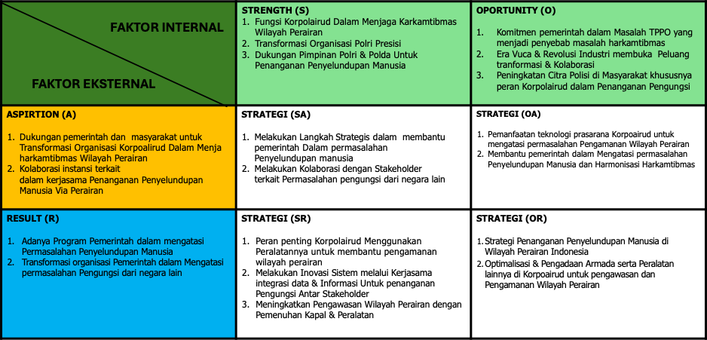
Berdasarkan hasil analisis SOAR maka sebagai solusi dari permasalahan adalah melakukan langkah Strategis Penanganan Penyelundupan Manusia di Wilayah perairan Indonesia sera melakukan optimalisasi dan Pengadaan armada serta peralatan lainnnya untuk menunjang Pengawasan dan Pengamanan di Wilayah Perairan. Hal ini sejalan dengan Reformasi Birokrasi Berdampak pada tema Investasi yaitu peningkatan Investasi dan kepercayaan investor dalam pengelolaan ekonomi biru di wilayah perairan.

Tujuan Proyek Perubahan

Tujuan Jangka Pendek
    - Persetujuan Dirpolair untuk proyek perubahan strategi Korpolairud Baharkam Polri dalam penanganan penyelundupan manusia di wilayah perairan;
    - Analisis peraturan dan perundang-undangan tentang pengungsi dan penyelundupan manusia;
    - Audiensi dengan stakeholder (Dirjen Imigrasi, Dirjen Perhubungan Laut, Kepala Bakamla, Kepala Basarnas, TNI Angkatan Laut), Direktur KPLP, BNN, dan Dirpolairud Polda Aceh;
    - FGD permasalahan penyelundupan manusia dan pengungsi;
    - Penyusunan draft Perjanjian Kerja Sama (PKS) dengan stakeholder;
    - Penyusunan draft SOP patroli penanganan pengungsi dari luar negeri di wilayah perairan;
    - Penyusunan draft PERKABA untuk SOP patroli penanganan pengungsi dari luar negeri di wilayah perairan.

Tujuan Jangka Menengah
    - Pembahasan dan persetujuan SOP patroli penanganan pengungsi dari luar negeri di wilayah perairan;
    - Pembahasan dan persetujuan PKS dengan stakeholder;
    - Sosialisasi kebijakan penanganan penyelundupan manusia di wilayah perairan;
    - Penyusunan tambahan anggaran patroli khusus pengamanan penyelundupan manusia pengadaan armada, sarana dan prasarana patroli perairan;
    - Integrasi data dan informasi antar stakeholder untuk pengawasan penyeundupan manusia berbasis digital;
    - Persetujuan perkaba untuk SOP patroli penanganan pengungsi dari luar negeri di wilayah perairan.

Tujuan Jangka Panjang
    - Pembentukkan posko koordinasi antar stakeholder untuk pengawasan penyelundupan manusia;
    - Pembentukkan satgas bersama antar stakeholder untuk pengawasan dan pengamanan wilayah perairan;
    - Pengajuan tambahan patroli khusus pengamanan, anggaran pengadaan armada, sarana dan prasarana patroli perairan untuk penyelundupan manusia ke Mabes Polri;
    - Implementasi patroli bersama stakeholder untuk program penanganan penyelundupan manusia.

Manfaat Proyek Perubahan

Manfaat Internal (Korpolairud)
    - Peran penting Korpolairud Dalam membantu pemerintah Mengatasi Permasalahan Penyelundupan Manusia di Wilayah Perairan;
    - Peran Strstegis membantu Pemerintah Dalam Menjaga Harkamtibmas Wilayah Perairan;
    - Transformasi organisasi bagi kepentingan Layanan Publik menjaga kedaulatan wilayah perairan;
    - Menjaga Kedaulatan perairan Indonesia dari ancaman Pihak Asing Yang mengeksploitasi Perairan Indonesia;

Manfaat Eksternal (Pemerintah)
    - Role model dalam penanganan Penyelundupan Manusia di Indonesia;
    - Sinergitas Lembaga pemerintah dalam membantu permasalahan sosial Masyarakat;
    - Menghilangkan beban Pemerintah daerah dalam menampung Para Pengungsi;
    - Meningkatkan kinerja organisasi Pemerintahan untuk Transformasi Tata Kelola Kebijakan Yang Berintegritas & Adaptif Dalam Mendukung Ketahanan Wilayah Perairan.

Manfaat Eksternal (Masyarakat)
    - Menjaga Kestabilan Masyarakat dari adanya demo dan penolakan atas Pengungsi;
    - Meningkatnya tata kelola yang ditandai dengan adanya ketertiban lingkungan Perairan dan ketenangan masyarakat baik pesisir pantai maupun Nelayan;
    - Mewujudkan kepercayaan publik (trust building) dalam penegakan hukum di Wilayah Perairan;
    - Terlaksananya pengembangan program-program peningkatan kesejahteraan ekonomi di daerah-daerah pesisir dan mengurangi potensi kerentanan masyarakat terhadap jaringan penyelundupan.

Kaitan Antara Proyek Perubahan Dengan Reformasi Borikrasi Tematik (RBT)
Sesuai dengan arahan Bapak Presiden Republik Indonesia Ir. Joko Widodo terkait dengan menjadikan Indonesia sebagai negara yang cukup penting dalam Kawasan maritim dunia, yang merupakan jalur penting dalam perdagangan dan transportasi laut dunia sehingga pemerintah menetapkan Tol laut sebagai bagian dari Fokus pembangunan nasional, terdapat fokus Reformasi Birokrasi Tematik (RBT) yaitu mendukung terjadinya peningkatan investasi, dimana dalam strategi dalam Penanganan Penyelundupan manusia mendorong peningkatan investasi. Inovasi Perubahan relevan dengan program Nasional yang dicanangkan oleh Bapak Presiden.

Ruang Lingkup
Proyek Perubahan ini merupakan Strategi Korpolairud Baharkam POLRI Kondisi Saat ini : Belum optimalnya peran Ditpolair Korpolairud dalam menjaga Harkamtibmas Khususnya Penyelundupan Manusia
Locus : Korpolairud Baharkam Polri
Solusi : Analisis Kebijakan, FGD Penyusunan SOP, Kolaborasi, Patroli Pengawasan air, Anggaran Penerbitan Kebijakan / Regulasi
Kondisi Yang Diharapkan : Peran Ditpolair Korpolairud dalam menjaga Harkamtibmas Khususnya Penyeundupan Manusia Menjadi lebih efektif

Profil Organisasi

Visi & Misi Organisasi
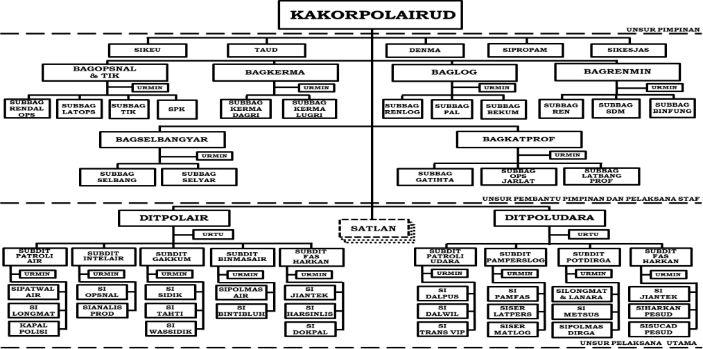
Visi Korpolairud :
Terwujudnya Pemeliharaan Keamanan dan Ketertiban Masyarakat dan Penegakan Hukum di Wilayah Perairan Serta Terselenggaranya Operasional Penerbangan Polri.

Misi Korpolairud :
Meningkatkan Pencegahan, Penanganan Gangguan Keamanan dan Ketertiban Masyarakat dan Penegakan Hukum di Wilayah Perairan Serta Operasional Penerbangan.

Tugas dan Fungsi Organisasi

Tugas Korpolairud Baharkam Polri
  - Menyelenggarakan perlindungan, pengayoman dan pelayanan masyarakat serta penegakan hukum di seluruh wilayah perairan dan udara Indonesia dalam rangka pemeliharaan keamanan dan ketertiban masyarakat;
  - Memberikan dukungan kegiatan kepada seluruh fungsi Kepolisian, kewilayahan dan K/L;
  - Melaksanakan peningkatan kemampuan pelatihan fungsi Kepolisian Perairan dan Udara;
  - Menyelenggarakan pengawasan, pengendalian dan pengindraan keamanan perairan Indonesia;
  - Menyelenggarakan sentra pelayanan pelaporan dan pengaduan masyarakat perairan;
  - Menyelenggarakan fungsi intelijen keamanan bagi kepentingan pelaksanaan tugas dan manajemen Korpolairud guna mendukung pelaksanaan tugastugas Korpolairud Baharkam Polri dalam rangka mewujudkan keamanan dalam negeri.

Tugas Kasubdit Patroliair :
- Menyelenggarakan dan memberikan petunjuk serta arahan mengenai patroli perairan dan pengawalan serta melakukan pencarian, pertolongan, serta penyelamatan korban bencana alam/musibah;
- Memberikan perlindungan, pelayanan kepada masyarakat dan melaksanakan TPTKP serta penegakan hukum di wilayah perairan;
- Menyusun rencana kegiatan Sipatwalair dan Silongmat, beserta pertanggungjawabannya;
- Merencanakan dan mengusulkan personel yang akan ditugaskan sebagai awak Kapal Polisi untuk diajukan kepada Dirpolair;
- Menyusun rencana penugasan kapal polisi, personel dan rencana kebutuhan anggarannya untuk diajukan ke Dirpolair;
- kapal polisi dalam rangka operasional dengan memberikan petunjuk dan arahan tentang penanganan terhadap kejahatan/pelanggaran yang ditemukan di perairan;
- Menyusun konsep sistem dan metode berkaitan dengan bidang tugas dan fungsinya;
- Melaksanakan analisa dan evaluasi terhadap penyelenggaraan kegiatan patroli dan pengawalan yang dilakukan oleh kapal polisi;
- Memelihara dan meningkatkan kemampuan/ keterampilan personel Subdit Patroli Air, berkoordinasi dengan Subsatker lainnya;
- Mengajukan dukungan operasional kapal kepada Dirpolair dan mendistribusikan kepada awak kapal yang bertugas berdasarkan surat perintah Kakorpolairud;
- Menyelenggarakan pemberangkatan maupun penerimaan kapal tiba di pangkalan serta membuat laporannya;
- Menyelenggarakan pembinaan, pengawasan dan pengendalian terhadap personel dan kapal polisi baik yang sedang bertugas maupun yang berada di pangkalan;

- Melaksanakan dukungan transportasi perairan dalam rangka tugas kepolisian;
- Menyusun laporan kegiatan secara periodik;
- Melaksanakan tugas lain sesuai perintah Dirpolair Baharkam Polri;
- Bertanggung jawab atas pelaksanaan tugasnya kepada Dirpolair Baharkam Polri;

Tugas & Fungsi Peserta (Dan Kapal)
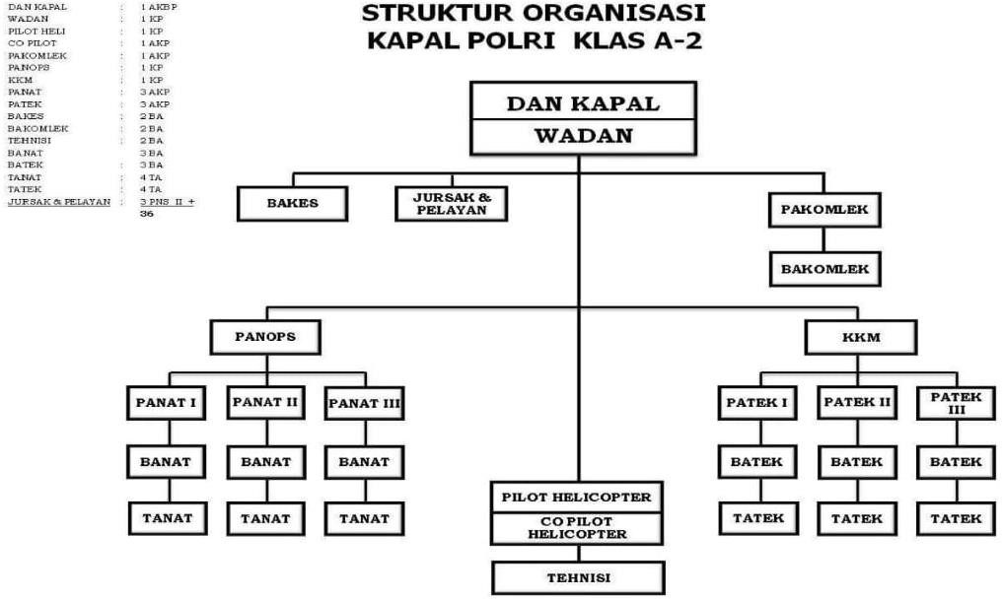
Tugas Komandan Kapal adalah sebagai berikut :
- memimpin, membina, mengawasi, mengendalikan dan mengkoordinir serta mengelola kapal beserta ABK;
- melaksanakan pemeliharaan dan perawatan kapal;
- melaksanakan pembinaan masyarakat, patroli, dan pengawalan dalam rangka memberikan perlindungan, pelayanan, pengayoman, pemeliharaan keamanan dan ketertiban masyarakat;
- melaksankan TPTKP dan penegakan hukum di wilayah perairan;
- bertindak selaku penyidik kapal polisi;
- memimpin dalam melakukan olah gerak kapal, pelayaran di alur, pelabuhan, cuaca buruk dan keadaan darurat serta pada saat pemeriksaan kapal;
- memimpin, mengawasi dan mengendalikan kapal serta ABK nya selama dalam penugasan dengan mengutamakan keselamatan kapal dan ABK termasuk penumpangnya;
- memberikan arahan dan petunjuk rencana operasional kapal sesuai peran/ tugas masing-masing ABK;
- memberi izin meninggalkan kapal (ijin khusus) kepada ABK;
- melakukan pelatihan guna meningkatkan keterampilan dan pengetahuan ABK;
- mengambil Keputusan yang dapat dipertanggung jawabkan dalam setiap tindakan;

- melakukan koordinasi dengan instansi dan/ atau satuan terkait guna mendukung pelaksanaan tugas;
- melaporkan secara periodik pelaksanaan tugas/patroli kepada Kakorpolairud dan Dirpolair;
- melaporkan dengan segera apabila terjadi kerusakan maupun laka laut yang terjadi pada kapal polisi yang dipimpinnya kepada Kakorpolairud, Dirpolair, Kabag Ops & TIK, Kasubdit Patroli Air, Kabag Log, dan Kasubdit Fasharkan;
- melaporkan dengan segera bilamana melakukan tindakan hukum terhadap kapal yang diduga melakukan tindak pidana/pelanggaran kepada Kakorpolairud, Dirpolair, Kabag Ops & TIK, Kasubdit Patroli Air, dan Kasubdit Gakkum;
- melaksanakan tugas lain sesuai perintah Dirpolair Korpolairud Baharkam Polri;
- bertanggung jawab atas pelaksanaan tugasnya kepada Dirpolair Korpolairud Baharkam Polri c.q Kasubdit Patroli Air.

Staretegi Menyelesaikan Masalah/Terobosan Inovatif

Terobosan Inovatif
Inovasi yang dilakukan pada aksi perubahan yang dirancang melalui Alur pikir sebgai berikut :
Gambar 1 : Alur Pikir Aksi Perubahan
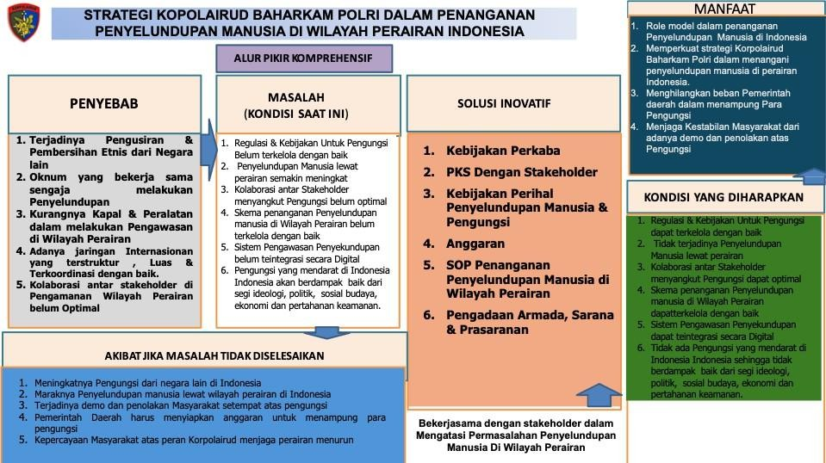
Maka Inovasi yang dilakukan adalah sebagai berikut :

Kondisi Saat Ini:
  - Regulasi dan Kebijakan untuk pengungsi belum terkelola dengan baik;
  - Penyelundupan Manusia lewat perairan semakin meningkat;
  - Kolaborasi antar Stakeholder menyangkut Pengungsi belum optimal;
  - Skema penanganan Penyelundupan manusia di Wilayah Perairan belum terkelola dengan sistem yang baik;

  - Pengawasan Penyelundupan belum teintegrasi secara Digital Pengungsi yang mendarat di Indonesia Indonesia akan berdampak baik dari segi ideologi, politik, sosial budaya, ekonomi dan pertahanan keamanan.

Kondisi Yang Diharapkan:
- Regulasi dan Kebijakan Untuk Pengungsi dapat terkelola dengan baik
- Tidak terjadinya Penyelundupan Manusia lewat perairan
- Kolaborasi antar Stakeholder menyangkut Pengungsi dapat optimal
- Skema penanganan Penyelundupan manusia di Wilayah Perairan dapatterkelola dengan baik
- Sistem Pengawasan Penyelundupan dapat teintegrasi secara Digital
- Tidak ada Pengungsi yang mendarat di Indonesia Indonesia sehingga tidak berdampak baik dari segi ideologi, politik, sosial budaya, ekonomi dan pertahanan keamanan.

Inovasi Yang Dilakukan :

Nilai Tambah Bagi Organisasi dan Stakeholder
Aksi perubahan ini memberikan nilai tambah bagi organisasi Korpolairud yaitu adanya kegiatan Kolaborasi yang sebelumnya belum dilakukan sehingga dapat menjaga Harkamtibmas di wilayahperairan tersebut dari tindakan illegal Penyelundupan Manusia dan kejahatan yang mengancam perairan Indonesia. Nilai tambah Organisasi terkait juga dengan tematik Reformasi Birokrasi yaitu Peningkatan Investasi untuk menjadikan Indonesia Sebagai Poros Maritim Dunia Dan Tol Laut sehingga Harkamtibmas Wilayah Perairan dapat terjaga.

Kebaharuan
Adapun kebaruan dari Aksi perubahan ini yaitu adanya Kebijakan Penanganan Penyelundupan Manusia di Wilayah Perairan Indonesia Secara Kolaborasi antar Stakeholder dan Melakukan Patroli Bersama dengan Stakeholder dalam hal Pengawasan & Pengamanan Wilayah Perairan berbasis Digital.

Dapat di Replikasi
Aksi Perubahan ini merupakan program pembaharuan atau turunan suatu kebijkan yang dapat juga dilakukan pada direktorat lain baik internal Polri maupun instansi pemerintah sesuai Tupoksi Organisasi dalam menjaga keamanan nasional dan menjadi role model dalam Kerjasama antar Stakeholder.

Dapat Diterapkan Secara Berkelanjutan
Aksi Perubahan ini merupakan aksi perubahan yang dirancang untuk kegiatan kerjasama Intelijen antar Stakeholder yang belum dilakukan dan kegiatan Kolaborasi Bersama di Wilaya perairan harus dilakukan terus menerus untuk mengantisipasi ancaman negara lain dalam Penyelundupan Manusia Indonesia maupun tindakan illegal lainnya sehingga akan terus berlanjut kebutuhannya.

Kesesuaian dengan nilai nilai organisasi
Aksi perubahan ini sesuai dengan nilai nilai organisasi Korpolairud yaitu dalam rangka preemtif, preventif dan Represif dari tugas pokok dan misi Korpolairud dalam menjaga Harkamtibmas Wilayah Perairan. Khususnya juga menyangkut Pengamanan Wilayah Perairan dan Menjaga Harkamtibmas.

Lesson learnt hasil Visitasi Agenda untuk adopsi dan adaptasi
Kepemimpinan strategis memerlukan visi dan misi yang jelas yang dapat dikomunikasikan dengan baik kepada seluruh anggota organisasi. Perencanaan strategis yang melibatkan berbagai pemangku kepentingan juga menghasilkan strategi yang lebih komprehensif dan diterima.

Keluaran (Output) Dan Hasil (Outcome)

Jangka Pendek :
    - Persetujuan dirpolair untuk program strategi penanganan penyelundupan manusia di perairan;
    - Dokumen analisis peraturan dan perundang-undangan tentang pengungsi dan penyelundupan manusia;
    - Draft PKS dengan stakeholder;
    - Draft SOP patroli penanganan pengungsi dari luar negeri di wilayah perairan;
    - Draft PERKABA untuk penanganan penyelundupan manusia di wilayah perairan.

Jangka Menengah :
    - Dokumen tambahan anggaran patroli khusus pengamanan penyelundupan manusia pengadaan armada, sarana dan prasarana patroli perairan di Korpolairud;
    - Terintegrasi data dan informasi antar stakeholder untuk pengawasan penyelundupan manusia berbasis digital;
    - Persetujuan PKS dengan stakeholder untuk peningkatan sinergi tugas operasional dan sumber daya dalam pelaksanaan tugas dan fungsi;
    - Persetujuan SOP patroli penanganan pengungsi dari luar negeri di wilayah perairan;
    - Persetujuan perkaba untuk penanganan penyelundupan manusia di wilayah perairan.

Jangka Panjang :
    - Posko koordinasi antar stakeholder untuk pengawasan penyelundupan manusia;
    - Keputusan pembentukkan satgas bersama antar stakeholder untuk pengawasan dan pengamanan wilayah perairan;
    - Dokumen pengajuan tambahan patroli khusus pengamanan, anggaran pengadaan armada , sarana dan prasarana patroli perairan untuk penyeundupan manusia ke mabes polri;
    - Patroli bersama stakeholder untuk program penanganan penyelundupan manusia.

OUTCOME : TERLAKSANANYA PENGAWASAN DAN PENGAMANAN WILAYAH PERAIRAN UNTUK PENYELUNDUPAN MANUSIA
DI WILAYAH PERAIRAN DALAM MENJAGA HARKAMTIBMAS

Tahapan Perubahan Rencana Strategis

KEGIATAN | TAHAPAN | OUTPUT | WAKTU | STAKEHOLDER
1. PEMBENTUKKAN TEAM EFEKTIF | - Penyusunan Formasi Team Efektif  - Penerbitan Sprin Team Efektif | Sprin Team Efektif | M3 SEPT 2024 | - Dirpolair  - Kasubdit Gakkum Polair  - Kasubdit Patroli Air  - Kasubdit Intelair  - Staff Dit Patroli Air  - Team Efektif
2. PERSETUJUAN DIRPOLAIR UNTUK  STRATEGI PENANGANAN PENYELUNDUPAN MANUSIA DI PERAIRAN | - Perumusan Draft  - Hasil dan Rekomendasi Analisis | Persetujuan Dirpolair | M4 SEPT 2024 | - Dirpolair  - Kasubdit Gakkum Polair  - Kasubdit Patroli Air  - Kasubdit Intelair  - Staff Dit Patroli Air  - Team Efektif
3. ANALISIS PERATURAN DAN PERUNDANG- UNDANGAN TENTANG  PENGUNGSI DAN PENYELUNDUPAN  MANUSIA | - Analisis Peraturan dan Perundang-  Undangan  - Hasil Analisis | Hasil Analisis Peraturan & Perundang- undangan | M1 OKT 2024 | - Dirpolair  - Kasubdit Gakkum Polair  - Kasubdit Patroli Air  - Kasubdit Intelair  - Staff Dit Patroli Air  - Team Efektif
4. AUDIENSI DENGAN STAKEHOLDER (Dirjen  Imigrasi, Dirjen  Perhubungan Laut, Kepala Bakamla, Kepala Basarnas serta TNI Angkatan Laut) | - Pelaksanaan Audiensi  - Pembuatan notulensi/ risalah | Risalah /Notulensi Audiensi | M2 OKT 2024 | - Dirpolair  - Kasubdit Gakkum Polair  - Kasubdit Patroli Air  - Kasubdit Intelair  - Team Efektif  - Dirjen Imigrasi  - Kepala Bakamla  - Kepala Basarnas  - Ka BNN  - Dirjen Perhubungan Laut  - TNI Angkatan Laut
5. FGD PERMASALAHAN PENYELUNDUPAN MANUSIA & PENGUNGSI | - Penyiapan materi  - Penyiapan sarana dan prasarana  - Pelaksanaan FGD | Risalah hasil FGD | M3 OKT 2024 | - Dirpolair  - Kasubdit Gakkum Polair  - Kasubdit Patroli Air  - Kasubdit Intelair  - Team Efektif  - Dirjen Imigrasi  - Kepala Bakamla  - Kepala Basarnas  - Ka BNN  - Dirjen Perhubungan Laut  - TNI Angkatan Laut
6.PENYUSUNAN DAN PERSETUJUAN PKS  DENGAN STAKEHOLDER  (Dirjen Imigrasi, Dirjen  Perhubungan Laut, Kepala Bakamla, Kepala Basarnas serta TNI Angkatan Laut) | - Penyusunan Draft PKS  - Persetujuan Draft PKS | Draft PKS Penanganan Penyelundupan Manusia | M4 OKT 2024 | - Dirpolair  - Kasubdit Gakkum Polair  - Kasubdit Patroli Air  - Kasubdit Intelair  - Team Efektif  - Dirjen Imigrasi  - Kepala Bakamla  - Kepala Basarnas  - Ka BNN  - Dirjen Perhubungan Laut  l. TNI Angkatan Laut
7. PEMBUATAN DRAFT SOP  PATROLI PENANGANAN PENGUNGSI DARI LUAR NEGERI DI WILAYAH  PERAIRAN | - Penyusunan SOP  - Finalisasi SOP | Draft SOP patroli penanganan pengungsi dari luar negeri di wilayah  perairan | M1 NOP 2024 | - Dirpolair  - Kasubdit Gakkum Polair  - Kasubdit Patroli Air  - Kasubdit Intelair  - Staff Dit Patroli Air  k. Team Efektif
8. PENYUSUNAN DRAFT PERKABA UNTUK SOP  PATROLI PENANGANAN PENGUNGSI DARI LUAR NEGERI DI WILAYAH  PERAIRAN | - Penyiapan Materi Draft  - Pembahasan Draft | Draft Perkaba Untuk SOP Patroli Penanganan Pengungsi Dari Luar Negeri Di Wilayah Perairan | DESEMBER 2024 | - Dirpolair  - Kasubdit Gakkum Polair  - Kasubdit Patroli Air  - Kasubdit Intelair  - Staff Dit Patroli Air  l. Team Efektif

KEGIATAN | TAHAPAN | OUTPUT | WAKTU | STAKEHOLDER
1. PENYUSUNAN TAMBAHAN ANGGARAN PATROLI KHUSUS PENGAMANAN PENYELUNDUPAN MANUSIA PENGADAAN ARMADA , SARANA DAN PRASARANA PATROLI  PERAIRAN DI KORPOLAIRUD | - Penyusunan Anggaran  - Review dan Finalisasi Anggaran | Anggaran Armada, Saranan dan Prasarana | APRIL 2025 | - Dirpolair  - Kasubdit Gakkum Polair  - Kasubdit Patroli Air  - Kasubdit Intelair  - Staff Dit Patroli Air  - Team Efektif
2. INTEGRASI DATA DAN INFORMASI ANTAR STAKEHOLDER UNTUK PENGAWASAN PENYEUNDUPAN MANUSIA BERBASIS DIGITAL | - Pembuatan Sistem Berbasis Digital  - Finalisasi Frame Work  - Proses Integrasi | Integerasi Data Dan Informasi Berbasis Digital | MEI 2025 | - Dirpolair  - Kasubdit Gakkum Polair  - Kasubdit Patroli Air  - Kasubdit Intelair  - Staff Dit Patroli Air  - Team Efektif
3. PERSETUJUAN DAN SOSIALISASI KEBIJAKAN DAN SOP PATROLI PENANGANAN PENGUNGSI DARI LUAR NEGERI DI WILAYAH PERAIRAN | - Pembahasan Draft SOP  - Persetujuan SOP  - Pelaksanaan Sosialisasi | Persetujuan SOP | JUNI 2025 | - Dirpolair  - Kasubdit Gakkum Polair  - Kasubdit Patroli Air  - Kasubdit Intelair  - Staff Dit Patroli Air  - Team Efektif
4. PKS PENINGKATAN SINERGI TUGAS OPERASIONAL DAN SUMBER DAYA DALAM PELAKSANAAN TUGAS DAN FUNGSI | - Pembahasan draft PKS  - Persetujuan PKS  - Pelaksanaan Sosialisasi | Persetujuan PKS | JULI 2025 | - Kabaharkam  - Kakorpolairud  - Dirpolair  - Kasubdit Gakkum Polair  - Kasubdit Patroli Air  - Kasubdit Intelair  - Staff Dit Patroli Air  - Team Efektif
5. PERSETUJUAN PERKABA UNTUK SOP PATROLI PENANGANAN PENGUNGSI DARI LUAR NEGERI DI WILAYAH PERAIRAN | - Pengiriman Draft PERKABA  - Pembahasan Draft PERKABA  - Persetujuan PERKABA | Persetujuan PERKABA | AGUSTUS 2025 | - Kabaharkam Polri  - Kakorpolairud  - Dirpolair  - Kasubdit Gakkum Polair  - Kasubdit Patroli Air  - Kasubdit Intelair  - Staff Dit Patroli Air  - Team Efektif
Tabel 3 : Pentahapan Jangka Menengah

KEGIATAN | TAHAPAN | OUTPUT | WAKTU | STAKEHOLDER
1. PEMBENTUKAN POSKO KOORDINASI ANTAR STAKEHOLDER UNTUK PENGAWASAN PENYELUNDUPAN MANUSIA. | - Penyiapan Sarana dan Prasarana  - Pembuatan Posko Koordinasi | POSKO KOORDINASI | JUNI 2025 | - Dirpolair  - Kasubdit Gakkum Polair  - Kasubdit Patroli Air  - Kasubdit Intelair  - Staff Dit Patroli Air  - Team Efektif
2. PEMBENTUKAN SATGAS BERSAMA ANTAR STAKEHOLDER UNTUK PENGAWASAN DAN PENGAMANAN WILAYAH PERAIRAN | - Penyusunan Organisasi  - Penyusunan Personil  - Pembentukan Satgas Bersama | Risalah Sosialisasi | OKTOBER 2025 | - Dirpolair  - Kasubdit Gakkum Polair  - Kasubdit Patroli Air  - Kasubdit Intelair  - Team Efektif  - Dirjen Imigrasi  - Kepala Bakamla  - Kepala Basarnas  - Ka BNN  - Dirjen Perhubungan Laut  - TNI Angkatan Laut
3. PENGADAAN, ANGGARAN PENGADAAN ARMADA , SARANA & PRASARANA UNTUK PATROLI PENGAMANAN  PENYELUNDUPAN MANUSIA KE MABES POLRI | - Realisasi Anggaran  - Pengadaan Armada, Sarana dan Prasarana  - Proses ketersediaan Armada, Sarana dan Prasarana | Organisasi Satgas di Semua Polda | NOVEMBER 2025 | - Dirpolair  - Kasubdit Gakkum Polair  - Kasubdit Patroli Air  - Kasubdit Intelair  - Staff Dit Patroli Air  - Team Efektif
4. IMPLEMENTASI PATROLI BERSAMA STAKEHOLDER UNTUK PROGRAM PENANGANAN PENYELUNDUPAN MANUSIA | - Penyiapan Armada, Sarana dan Prasarana  - Implementasi patroli Bersama  - ANEV | Persetujuan Anggaran tambahan Peralatan | DESEMBER 2025 | - Dirpolair  - Kasubdit Gakkum Polair  - Kasubdit Patroli Air  - Kasubdit Intelair  - Staff Dit Patroli Air  - Team Efektif  - Dirjen Imigrasi  - Kepala Bakamla  - Kepala Basarnas  - Ka BNN  - Dirjen Perhubungan Laut

- Rencana Strategis Marketing

Peta Stakeholder & Strategi Komunikasi
Stakeholder yg terlibat dalam proyek perubahan ini dapat dibagi dalam:

Stakeholder Internal :
  - Kakorpolairud Baharkam Polri.
  - Dirpolair Korpolairud Baharkam Polri.
  - Kasubdit Intelair Ditpolair Korpolairud Baharkam Polri.
  - Kasubdit Patroliair Ditpolair Korpolairud Baharkam Polri.
  - Kasubdit Gakkum Ditpolair Korpolairud Baharkam Polri.
  - Para Komandan Kapal Polisi Subdit Patroliair Ditpolair Korpolairud Baharkam Polri.
  - Dirpolairud Polda Seluruh Indonesia.

Stakeholder Eksternal :
- TNI-AL.
- Dirjen Imigrasi.
- Direktur KPLP.
- Pimpinan BAKAMLA
- Ka BNN.
- Media Massa.
- LSM.
- Pimpinan BASARNAS.
- Praktisi Kebijakan Wilayah Perairan.
- Masyarakat Maritim.

Gambar 2 : Pemetaan Kuadrant Stakeholder
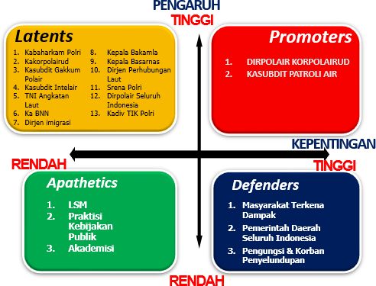

Berdasarkan pengaruh dan kepentingannya, stakeholders dapat dibagi menjadi 4 (empat) macam, yaitu:
- Stakeholder Promotors, yaitu stakeholder/orang-orang yang harus benar- benar dilibatkan dan yang membawa pengaruh terbesar dalam proyek perubahan;
- Stakeholder Latent, yaitu stakehoder/orang-orang dengan pengaruh tinggi namun kepentingannya rendah. Stakeholders ini bisa sangat membantu jika dapat diyakinkan akan pentingnya proyek perubahan;
- Stakeholder Defenders, yaitu stakeholder/orang-orang yang memiliki ketertarikan yang tinggi, tapi memiliki kekuatan yang kecil. khususnya dalam komunikasi;
- Stakeholder Apathetics, yaitu stakehoders/orang-orang yang pengaruh rendah dan kepentingan rendah, mereka tidak peduli terhadap proyek perubahan karena menjadi stakeholder secara kebetulan.

Berdasarkan hasil identifikasi dan pemetaan stakeholder selanjutnya dilakukan penyusunan strategi dengan tujuan strategi yang masih memiliki pengaruh rendah atau kepentingan rendah bisa ditarik pada kuadran yang tinggi pengaruh dan kepentingannya. Untuk itu, peta strategi komunikasi yang disusun adalah sebagai berikut :

Gambar 4 : Strategi Mempengaruhi Stakeholder


KEEP INFORMED
MINIMAL EFFORT
KEEP SATISFIED
MANAGE CLOSELY

Strategi komunikasi yang dilakukan sesuai dengan kuadran Stakeholder masing- masing, untuk Stakeholder pada kuadran Promotors, strategi yang digunakan adalah manage closely yaitu kelompok stakeholder yang sangat berpengaruh dalam pengambilan keputusan, Strategi komunikasi yang digunakan adalah yang akan meningkatkan dukungan dan minat promotors terhadap proyek perubahan:
- Konsultasi secara reguler;
- Pelaporan secara reguler;
- Diskusi secara reguler;
- Memberikan arahan dan bimbingan teknis; dan
- Memantau progres kegiatan dan mengidentifikasi hambatan terhadap proyek perubahan.

Kemudian untuk Stakeholder pada kuadran Defender strategi yang digunakan adalah Keep Informed , Stakeholder ini terpengaruh oleh proyek perubahan namun tidak memberi dampak besar pada proyek perubahan Strategi komunikasi yang digunakan adalah untuk meningkatkan minat stakeholders terhadap proyek perubahan yaitu dengan konsultasi dan sosialisasi tentang Kerjasama dalam pengaman wiayah perairan dari Penyelundupan Manusia. Kuadran Latent strategi komunikasi yang digunakan adalah Keep Satisfied dimana stakeholder ini adalah kelompok pihak-pihak yang memiliki wewenang dalam mengambil keputusan , Strategi komunikasi yang digunakan adalah untuk meningkatkan pengaruh stakeholders agar mendukung proyek perubahan yaitu dengan konsultasi yang reguler, sedangkan pada kuadran Aphatetic akan digunakan strategi minimal effort dimana Stakeholder ini tidak (dan tidak diharapkan) untuk secara aktif terlibat dalam proyek perubahan, Strategi komunikasi yang digunakan adalah untuk meningkatkan dukungan stakeholders agar mendukung proyek perubahan yaitu dengan, saling memberikan masukan dan berbagi pengalaman dengan koordinasi, kolaborasi, edukasi dan konsultasi.

Rencana Komunikasi Dengan Stakeholder :
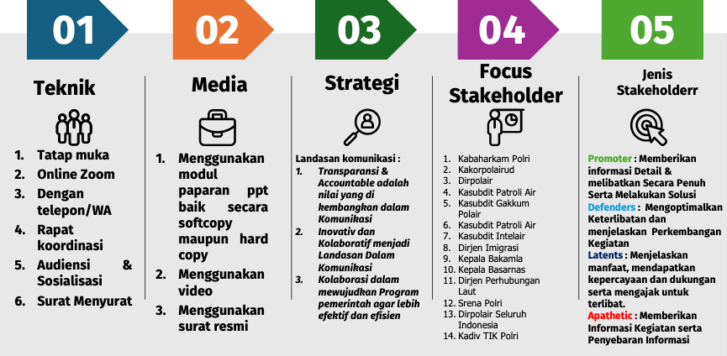

Detail Strategi Komunikasi Dengan Stakholder
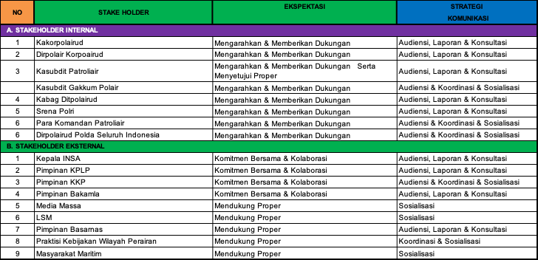

Branding Proyek Perubahan
Proyek Perubahan ini menggunakan branding “PANTAU” yang merupakan singkatan dari PencegahAN dan Aksi Korpolairud Terhadap Penyulundupan Manusia di LAUt.
Kata PANTAU ini menyiratkan tindakan pemantauan dan pengawasan yang ketat terhadap jalur penyelundupan manusia di wilayah perairan.
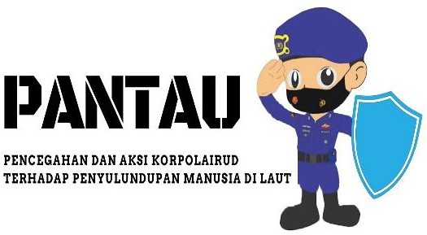
Tameng: Tameng adalah simbol dari perlindungan, pertahanan, dan keamanan. Dalam konteks PANTAU, tameng melambangkan upaya untuk melindungi wilayah perairan dari ancaman penyelundupan manusia. Ini menunjukkan komitmen untuk menjaga keamanan laut melalui pengawasan yang ketat dan tindakan preventif yang tegas.

Personel Polisi Perairan: Siluet atau gambar personel polisi perairan yang mengenakan seragam laut menegaskan bahwa pengawasan dan penegakan hukum dilakukan oleh aparat yang terlatih dan berkompeten. Ini menunjukkan keterlibatan pihak berwenang yang profesional dalam menangani permasalahan penyelundupan manusia di laut. Personel polisi juga melambangkan kesiapsiagaan dan respons cepat terhadap aktivitas ilegal yang terjadi di perairan.

Rencana Strategi Marketing
Strategi marketing sebagai kunci keberhasilan dari Proyek Perubahan khusus untuk sektor publik. Proyek perubahan ini sangat bersentuhan dengan sektor publik karena menyangkut peningkatan kualitas pelayanan publik melalui Kolaborasi Pengamanan Wilayah Perairan dari Penyelundupan Manusia, adalah dengan penerapan 4 P 1 C yaitu :
- Product
  - PKS
  - SOP
  - PerKaba
- Place
  - Korpolairud
  - Ditpolairud Polda Seluruh Indonesia
- Price
  - Biaya APBD/APBN
  - Kolaborasi multi pihak dalam rangka pendanaan program/ kegiatan
- Promotion
Key sukses factor menjadi standar untuk promosi di wilayah lainnya untuk menerapkan konsep serupa terutama untuk Direktorat Polairud lainnya di setiap wilayah maupun stakeholder lainnya. Promosi juga dilakukan melalui sosialisasi baik online maupun offline termasuk juga menggunakan sosial media (Facebook, Instagram, Tiktok Youtube Banner, Rapat koordinasi,

- Customer
  - Kakorpolairud
  - Direktur Polair
  - Kasubdit Ditpolair
  - Kasubdit Ditpoludara
  - Kabag Opsnal Ditpolairud
  - Kabag Renmin Ditpoairud
  - Direktur Polairud Polda Se-Indonesia

Potensi Risiko dan Mitigasi Risiko

MASALAH | RISIKO | SOLUSI
Koordinasi dan Kinerja Team Effektive Proyek Perubahan | Tim pelaksana tidak dapat melaksanakan pentahapan proyek perubahan secara optimal | Membangun kesadaran tim pelaksana bahwa proyek perubahan ini mendukung Pemerintah dalam Permasalahan Penyelundupan Manusia dan Mengoptimalkan rapat secara Offline dan Online.
Program Tidak terimplementasi Dengan Stajeholder | Tidak terkelola dengan baik dan terjadi perbedaan pandangan antar Stakeholder | Memberikan pemahaman dan meyakinkan bahwa proyek perubahan bermanfaat bagi terintegrasinya system dan kerjasama antar stakeholder serta meningkatkan kualitas pelayanan pada masyarakat
Tidak Terealisasinya Anggaran Pengadaan Perlatan | Tidak Berjalannya Implementasi Proyek Perubahan | Project Leader memberikan motivasi kapada tim efektif untuk pentingnya proper yang dilaksanakan dan mendukung serta menyiapkan tersedianya alokasi anggaran, sarana dan Prasarana bagi keberhasilan proyek Perubahan & Meyakinkan Pimpinan Polri & Korpolairud  Pengajuan Anggaran di TA 2025 dan 2026
- Faktor Kunci Keberhasilan
  - Kepemimpinan : Komunikasi Efektif dengan Stakeholder Untuk
mengembangkan Kepentingan Nasional;
  - Inovasi : Terbitnya SOP, PKS, Sistem Integrasi Berbasis Digital;
  - Kolaborasi : Dukungan Semua Stakeholder Pada Proper
serta Komunikasi Yang Efektif;
  - Learning Organization : Pemberdayaan team dan organisasi serta
Peningkatan Kompetensi SDM Digital. 29
NYOTO SAPTONO – PKN 2

Tata Kelola Tim Efektif Proyek Perubahan
Tata kelola proyek perubahan dapat dilihat pada gambar di bawah ini

Gambar 5: Struktur Tata Kelola Proyek Perubahan
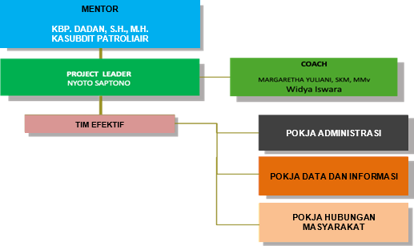

Tugas Pokok & Fungsi

Mentor/Project Sponsor :
    - Memberikan arah dalam pembuatan rancangan maupun implementasi dari proyek perubahan;
    - Memberikan dukungan dalam pembuatan rancangan maupun implementasi dari proyek perubahan;
    - Memberikan persetujuan dan kesepakatan atas Rancangan Proyek Perubahan, memberikan bimbingan dan advice kepada project leader dalam melaksanakan implementasi proyek perubahan.

Coach :
    - Memberikan arahan perihal teknik penulisan rancangan maupun laporan proyek perubahan;
    - Membantu memberikan konsultasi dan memantau kegiatan pelaksanaan proyek perubahan.

Project Leader :
    - Merancang proyek perubahan;
    - Melakukan eksekusi langsung terhadap semua kegiatan baik dari rancangan, implementasi kegiatan proyek perubahan maupum membuat laporan akhir;
    - Memimpin langsung jalannya kegiatan proyek perubahan.

Pokja 1, Administrasi:
    - Mempersiapkan dokumen yang di butuhkan baik dari rancangan, implementasi maupun laporan dalam proyek perubahan;
    - Melakukan dokumentasi baik video, photo dan lainnya dalam setiap
aktivitas di proyek perubahan; 30
NYOTO SAPTONO – PKN 2

    - Membantu project leader dalam merancang surat kebijakan dan skema kebijakan termasuk membuat standar operasional prosedur yang di pergunakan untuk mendukung Kolaborasi Intelijen Dalam Pengamanan Wilayah Perairan dari Penyelundupan Manusia
    - Menelaah peraturan peraturan lain yang kemungkinan terjadinya overlapping termasuk produk hukum di Kepolisian maupun Stakeholder.

Pokja 2, Data dan Informasi Serta Pengembangan Sistem :
    - Membantu project leader dalam menyiapkan kegiatan teknik proyek perubahan;
    - Membantu memberikan pelaksanaan pengembangan aplikasi dan produk dari output proyek perubahan;
    - Membantu project leader dalam memecahkan masalah masalah berkaitan dengan teknik dan operasi kegiatan proyek perubahan.

Pokja 3, Hubungan Masyarakat :
    - Membantu project leader untuk komunikasi kepada masyarakat maupun kepada stakeholder;
    - Memberikan informasi kepada stakeholder tentang implementasi kegiatan dan memberikan update data yang diperlukan oleh stakeholder maupun project leader.

Anggaran
Anggaran yang dibutuhkan untuk Proyek Perubahan pada jangka pendek adalah Sebagai berikut :

No | Deskripsi | Estimasi Biaya | Keterangan
1 | Komunikasi & Koordinasi Team Efektif, Pembuatan SOP | Rp. 5.000.000,- | Internal Korpolairud
2 | Administrasi (ATK) Kegiatan Proper | Rp. 2.500.000,- | Anggaran Polri/APBN
3 | Pembuatan SOP | Rp.5.000.000.,- | Anggaran Polri/APBN
4 | Peningkatan Kualitas dan Kuantitas SDM | Rp. 5.000.000,- | Anggaran Polri/APBN
 | Estimasi Total Angaran | Rp.17.500.000,-

Rencana Mata Pelatihan Proper

Mata Pelatihan: Anti Narkoba
Hubungan dengan Proyek Perubahan: pengambilan mata kuliah anti narkoba dikarenakan wilayah perairan rawan terhadap peredaran Narkoba sehingga perlu pemahaman tentang mekanisne peredaran yang dilakukan oleh Bandar narkoba dan juga masuknya dari negara asing.
Sumber Pembelajaran: Materi Pelatihan (pimnas.asnunggul.lan.go.id) , You tube, Google Scholar

Mata Pelatihan: Pengadaan Barang dan Jasa
Hubungan dengan Proyek Perubahan: Barang dan Jasa, Perencanaan & Pengadaan Barang Jasa karena pada proper akan dilakukan pengadaan armada, sarana dan prasarana yang mendukung Patroli Air di wilayah perairan sehingga dibutuhkan mata pelatihan ini.
Sumber Pembelajaran: Materi Pelatihan (pimnas.asnunggul.lan.go.id), You tube, Google Scholar

Mata Pelatihan: Pertumbuhan Ekonomi Hijau
Hubungan dengan Proyek Perubahan: Pertumbuhan Ekonomi Hijau, Indonesia saat ini sedangkan mengembangkan ekonomi hijau yaitu ekonomi yang hemat energi dan mempunyai keberlanjutan sehingga dibutuhkan agar ekonomi di kawasan maritim dapat terjaga dengan baik.
Sumber Pembelajaran: Materi Pelatihan (pimnas.asnunggul.lan.go.id), You tube, Google Scholar

Strategi Pengembangan Potensi Diri

Target Pengembangan Kompetensi
    - Pengembangan kepemimpinan Digital yaitu Transformasi kepeimpinan dari Kepeimpinan Konvensional ke Kepemimpinan Digital sesuai dengan Era Revolusi Industri 4.0
    - Pengembangan sebagai agent perubahan : Kepimpinan yang selalu melakukan perubahan dan inovasi terus menerus untuk keberlanjutan suatu organisasi.
    - Pengembangan Kepemimpinan Strategis : yaitu Pengembangan Kompetensi untuk melakukan perubahan pada isue isue Strategis dalam organisasi Korpolairud.
  - Strategi Pengembangan Kompetensi

Pihak Terdampak | Perubahan Kompetensi Yang Dibutuhkan | Cara Pengembangan Kompetensi
a) Team Efektif | Tean Efektif melakukaan Koordinasi & Pencapaian Target Proper | Pelatihan Kompetensi SDM & Pembinaan Team Efektif
b) Organisasi Patroli Air | Persepsi yang sama dalam Pengawasan & Pengamanan Penyelundupan Manusia | Membangun Kerjasama Team Patroli air dalam pelatihan Kepemimpinan  Strategis, dilakukan dengan cara Sosialisasi Kebijakan
c) Masyarakat Pesisir pantai & Nelayan | Kerjasama dalam informasi dan peran aktif membantu Pengamanan Wilayah Perairan | Melakukan Pemberdayaan dilakukan dengan cara Pembinaan & Ceramah , Memberikan pembekalan kepada Masyarakat Pesisir Pantai & Nelayan dilakukan  dengan cara ceramah.

Pemetaan Sikap Perilaku
PEMETAAN SIKAP PERILAKU KEPEMIMPINAN DAN RENCANA STRATEGIS PENGEMBANGAN POTENSI DIRI

Hasil Pemetaan Sikap dan Perilaku Kepemimpinan
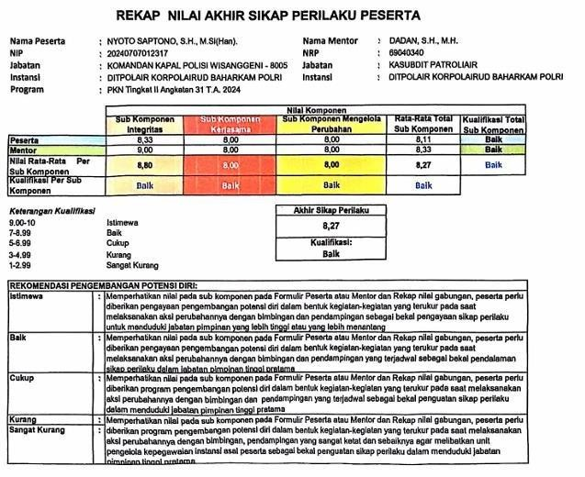
Berdasarkan hasil pemetaan sikap perilaku kepemimpinan yang dinilai bersama mentor dengan nilai :
- Integritas, sebesar 8,80 ,dengan kualifikasi baik.
- Kerjasama, sebesar 8,00 ,dengan kualifikasi baik.
- Mengelola perubahan, sebesar 8,00 ,dengan kualifikasi baik.

Nilai akhir sikap perilaku kepemimpinan, sebesar 8,27 ,dengan kualifikasi
baik.

33

BAB II. PELAKSANAAN PROYEK PERUBAHAN

Capaian Perubahan Terhadap Rencana Perubahan dan Manfaat Proyek Perubahan
Proyek perubahan jangka pendek telah dapat diselesaikan sesuai dengan milestone dan jadwal yang ditetapkan. Implementasi Proyek Perubahan dilaporkan sebagai berikut:

PEMBENTUKKAN TIM EFEKTIF (1)
TUJUAN : Melakukan Pembentukkan Tim Efektif untuk membantu Project Leader Dalam implementasi Proper Khususnya di Jangka Pendek
OUTPUT : Surat Perintah Team Efektif
Pembentukkan Team Efektif proyek perubahan PKN. II pada tanggal 19 September 2024 berdasarkan Nota Dinas Undangan Rapat pembentukan Tim Efektif proyek perubahan Komandan KP. WISANGGENI-8005 Nomor B/ND-01/IX/ PKN.II/2024/Pol- 8005 tanggal 17 September 2024, bertempat di ruang rapat KP. WISANGGENI-8005 dipimpin oleh Komandan KP. WISANGGENI-8005 Dihadiri oleh seluruh Tim Efektif. Selanjutnya setelah terbentuk Tim Efektif Proyek Perubahan dilakukan juga rapat untuk menjelaskan job description masing-masing tim.
Kegiatan tersebut menghasilkan Surat Perintah sebagai Tim Efektif Proyek Perubahan (Nomor: Sprin/2090//IX/HUK.6.6./2024 tanggal 25 September 2024), Daftar hadir undangan dan Notulensi kegiatan rapat bese rta foto kegiatan.
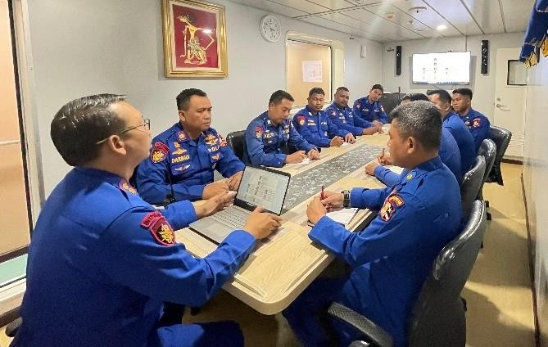
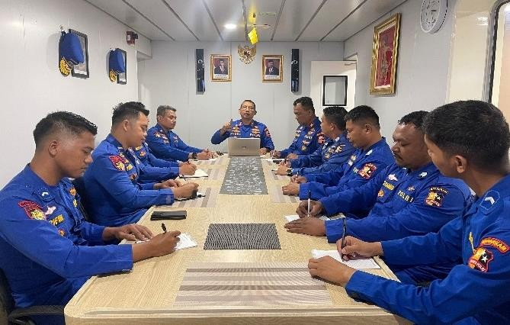
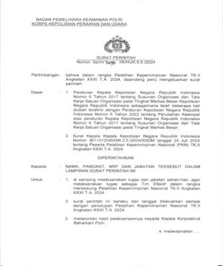
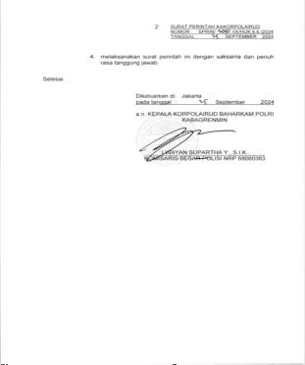
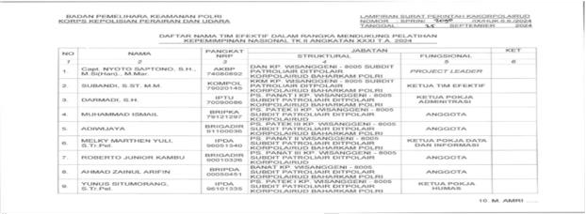
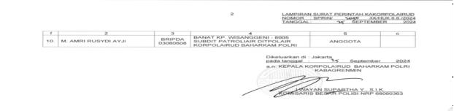

34
SURAT PERINTAH TIM EFEKTIF
RAPAT TIM EFEKTIF
Link : https://drive.google.com/drive/folders/1hJ5XMDJ0YY_ZQQ9W3ken3POBX6EXun54?usp=sharing

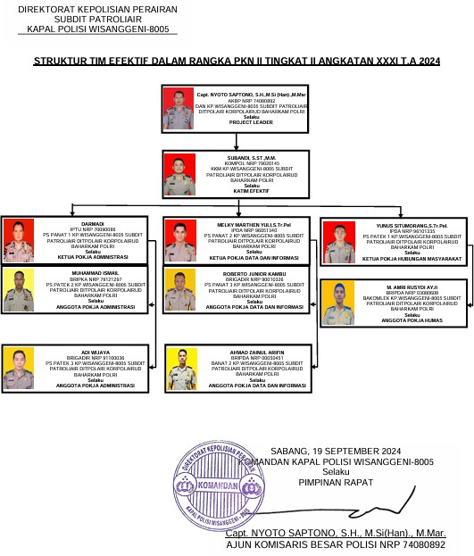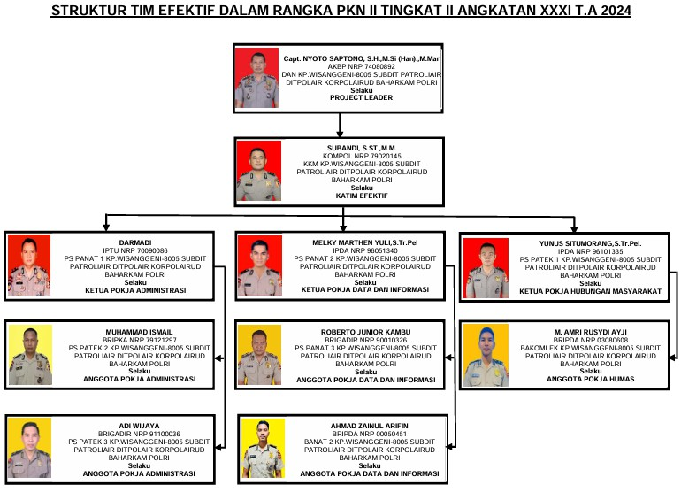

35

PERSETUJUAN DIRPOLAIR UNTUK PROYEK PERUBAHAN STRATEGI PENANGANAN PENYELUNDUPAN MANUSIA DI PERAIRAN (2)
SURAT PERSETUJUAN DIRPOLAIR
TUJUAN : Melakukan Pertemuan & Pembahasan perihal Analisis Strategi Penanganan Penyelundupan Manusia di Perairan Serta Mendapatkan Persetujuan Dirpolair
OUTPUT : Persetujuan Dirpolair Korpolairud Baharkam Polri
Pembahasan perihal analisis strategi penanganan penyelundupan manusia di wilayah perairan serta pembuatan surat persetujuan Dirpolair pada tanggal 25 September 2024 berdasarkan Nota Dinas Undangan rapat pembahasan analisis strategi penanganan penyelundupan manusia di perairan dan perumusan draft persetujuan Dirpolair Baharkam Polri, Nomor: B/ND-02/IX/PKN.II/2024/Pol-8005 tanggal 23 September 2024, bertempat di ruang rapat KP. WISANGGENI-8005 dipimpin oleh KKM KP. WISANGGENI- 8005 selaku Ketua Tim Efektif, Dihadiri oleh seluruh Tim Efektif.
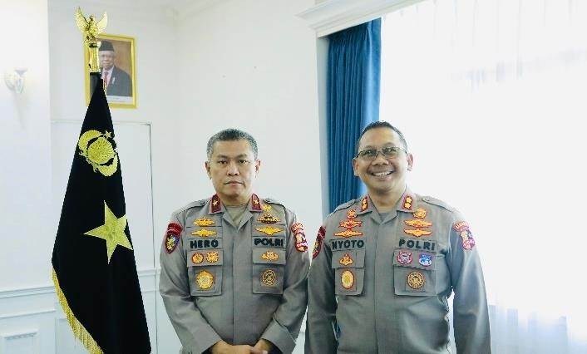
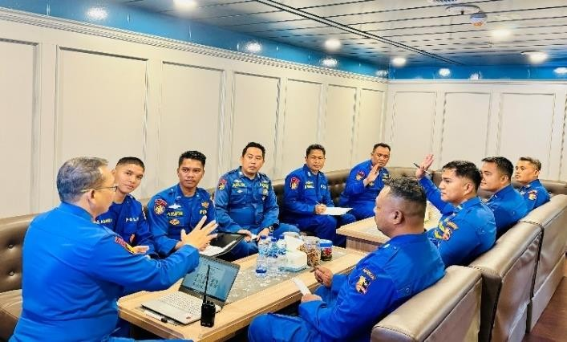
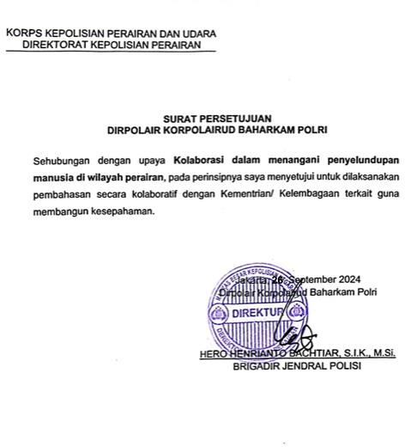
Kegiatan ini menghasilkan surat persetujuan Dirpolair Korpolairud Baharkam Polri, daftar hadir undangan dan notulensi ke giatan beserta foto kegiatan. Selanjutnya Pola Strategi yang akan dijalankan telah mendapatkan persetujuan dari pimpinan Korpolairud dalam hal ini Dirpolair Korpolairud Baharkam Polri melalui surat persetujuan yang di terbitkannya.
PERSETUJUAN DIRPOLAIR

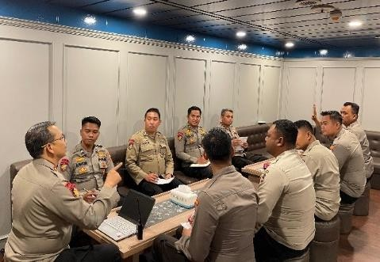
ANALISIS PERATURAN DAN PERUNDANG- UNDANGAN TENTANG PENGUNGSI DAN PENYELUNDUPAN MANUSIA (3)
TUJUAN : Melakukan Analisis Peraturan dan Perundang- Undangan Yang Berhubungan Dengan Penanganan Penyelundupan Manusia di Wilayah Perairan
OUTPUT : Notulensi Hasil Analisis
Analisis peraturan dan perundang-undangan yang berhubungan dengan penanganan penyelundupan manusia di wilayah perairan dilaksanakan pada tanggal 03 Oktober 2024 berdasarkan Nota Dinas Undangan rapat pembahasan analisis peraturan dan perundang-undangan tentang pengungsi dan penyelundupan manusia, Nomor: B/ND- 03/IX/PKN.II/2024/Pol-8005 tanggal 30 September 2024, bertempat di ruang rapat KP. WISANGGENI-8005 dipimpin oleh Komandan KP. WISANGGENI-8005 selaku Project Leader Tim Efektif, Dihadiri oleh seluruh Tim Efektif.
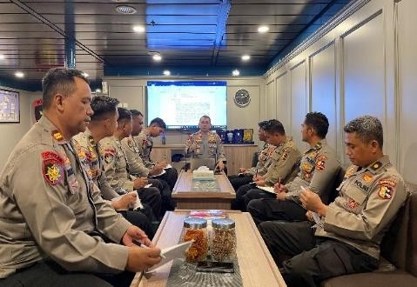
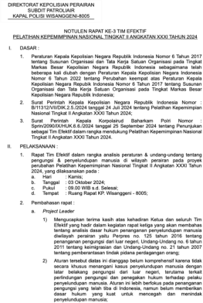
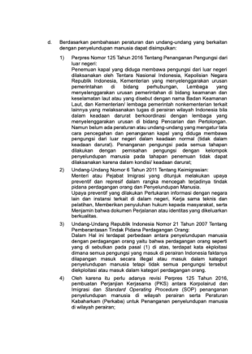
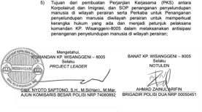
Analisis kebijakan ini untuk mempelajari dan mengkaji peraturan-peraturan atau perundang-undangan yang berhubungan dengan penyelundupan manusia dan permasalahan pengungsi. Hasil rapat analisis di tuangkan dalam Notulensi yang menjadi landasan dalam strategi yang akan di tetapkan.

RAPAT ANALISIS PERATURAN DAN PERUNDANG-UNDANGAN TENTANG PENGUNGSI DAN PENYELUNDUPAN MANUSIA
NOTULENSI HASIL ANALISIS PERATURAN DAN PERUNDANG- UNDANGAN TENTANG PENGUNGSI DAN PENYELUNDUPAN MANUSIA

AUDIENSI DENGAN STAKEHOLDER (4)
TUJUAN : Melakukan Audiensi Dengan 11 (Sebelas) Stakeholder Membahas Skema Penanganan Penyelundupan Manusia di Wilayah Perairan
OUTPUT : Notulensi Hasil Audiensi
- Audiensi dengan Direktur KPLP Bapak Jon Kenedi, M.Mar., Eng., M.M., membahas tentang peran Direktorat Jenderal Perhubungan Laut Kementerian Perhubungan dalam penanganan penyelundupan ma nusia di wilayah perairan dilaksanakan pada tanggal 07 Oktober 2024 berdasarkan Surat Permohonan Audiensi, Nomor: B/01/IX/2024/Pol-8005 tanggal 30 September 2024, bertempat di Kantor Direktorat KPLP Jl. Medan Merdeka Barat No 8, Gambir, Kota Jakarta Pusat.
Pelibatan KPLP dalam pencegahan masuknya imigran gelap ke Indonesia melalui wilayah perairan sangat diperlukan karena memiliki kapal patroli yang tersebar di seluruh pangkalan KPLP di Indonesia dan sumber daya lainnya.
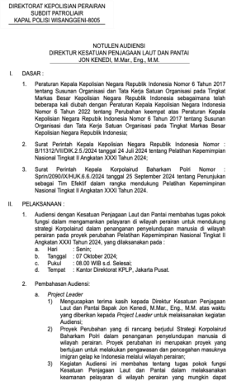
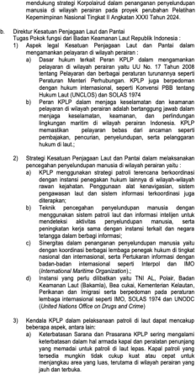
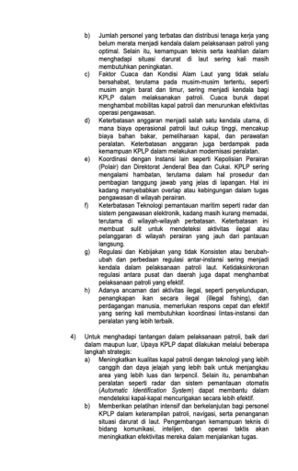
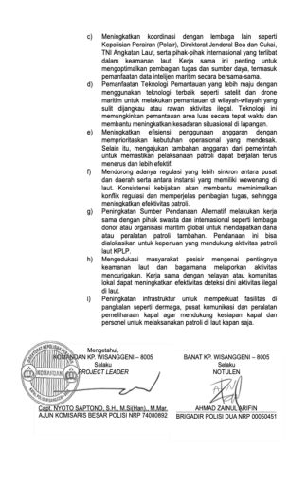
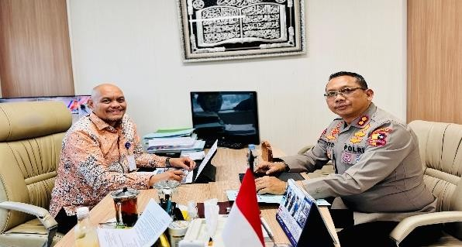
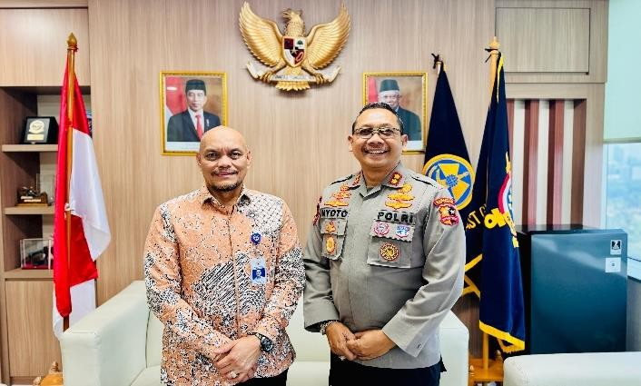
Kegiatan audiensi ini menghasilkan foto kegiatan, surat dukungan proyek perubahan, video testimoni tentang strategi dalam
penanganan dan pencegahan masuknya imigran gelap ke Indonesia melalui wilayah perairan dan Notulensi yang menjadi landasan dalam penyusunan strategi yang akan ditetapkan.

AUDIENSI DENGAN DIREKTUR KPLP NOTULENSI HASIL AUDIENSI DENGAN DIR KPLP

- Audiensi dengan Direktur Kesiapsiagaan Badan Nasional Pencarian dan Pertolongan Bapak Noer Isroedin, S.SpD., M.M., membahas tentang peran Badan Nasional Pencarian dan Pertolongan dalam penanganan penyelundupan manusia di wilayah perairan dilaksanakan pada tanggal 07 Oktober 2024 berdasarkan Surat Permohonan Audiensi, Nomor: B/02/IX/2024/Pol-8005 tanggal 30 September 2024, bertempat di Kantor BNPP Jl. Angkasa Blok B. 15 No.Kav 2-3, Gn. Sahari Sel., Kec. Kemayoran, Kota Jakarta Pusat.
Imigran gelap yang masuk ke Indonesia melalui perairan diantaranya adalah imigran etnis rohingya yang menggunakan kapal tradisional, pelibatan BNPP dalam pencarian dan pertolongan terhadap kapal yang mengalami kecelakaan atau dalam kondisi darurat di wilayah perairan Indonesia sangat penting karena memiliki kapal patroli dan sumber daya lainnya yang dapat membantu dalam menyusun strategi penanganan penyelundupan manusia melalui wilayah perairan.
Kegiatan audiensi ini menghasilkan foto kegiatan, surat dukungan proyek perubahan, video testimoni tentang strategi dalam
penanganan dan pencegahan masuknya imigran gelap ke Indonesia melalui wilayah perairan dan Notulensi yang menjadi landasan dalam penyusunan strategi yang akan ditetapkan.
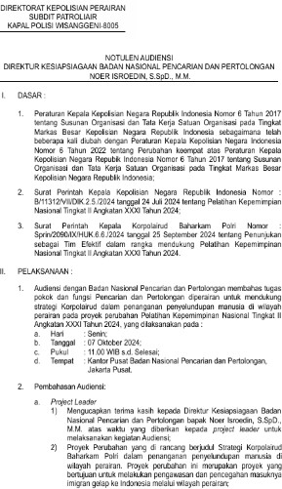 | 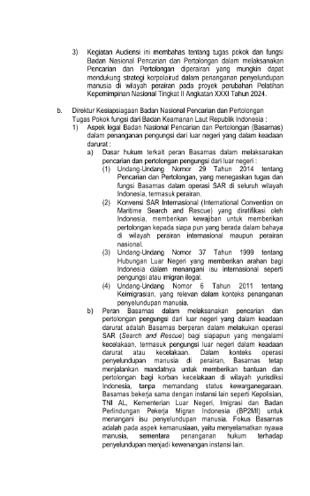
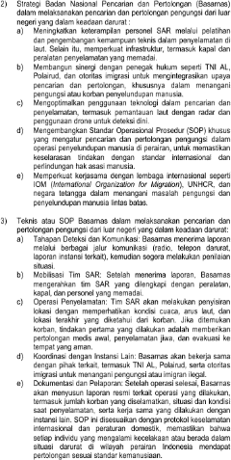 | 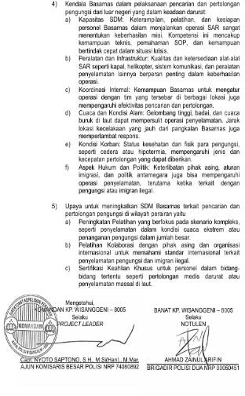

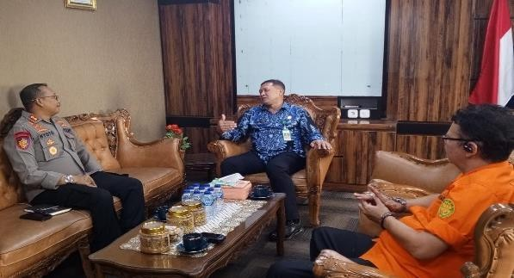
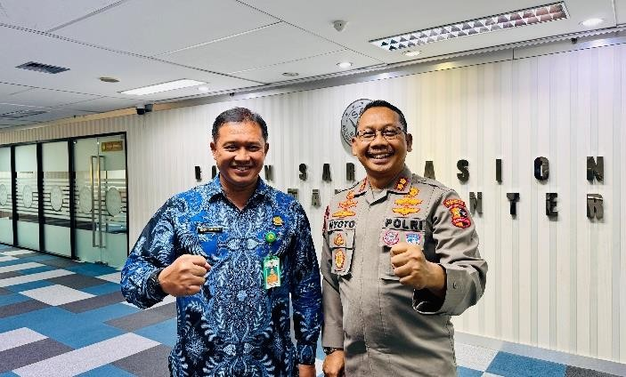

AUDIENSI DENGAN DIREKTUR KESIAPSIAGAAN BADAN NASIONAL PENCARIAN DAN PERTOLONGAN
NOTULENSI HASIL AUDIENSI DIREKTUR KESIAPSIAGAAN BADAN NASIONAL PENCARIAN DAN PERTOLONGAN

Link : https://drive.google.com/drive/folders/19pqSGPyd1k9dBhKMwEH_yZO8FbCmusSD?usp=sharing

- Audiensi dengan Direktur Interdiksi Deputi Bidang Pemberantasan Badan Narkotika Nasional RI Bapak Tery Zakiar Musim, S.Sos., M.M., membahas tentang peran Badan Narkotika Nasional RI dalam penanganan penyelundupan manusia di wilayah perairan dilaksanakan pada tanggal 07 Oktober 2024 berdasarkan Surat Permohonan Audiensi, Nomor: B/03/IX/2024/Pol-8005 tanggal 30 September 2024, bertempat di Kantor BNN RI Jln. MT Haryono No. 11, Cawang, Jakarta Timur.
Pelibatan BNN RI dalam pencegahan masuknya imigran gelap ke Indonesia melalui wilayah perairan adalah berkaitan dengan program P4GN yang mencegah masuknya narkoba dari luar negeri ke Indonesia melalui wilayah perairan yang dimungkinkan dibawa oleh imigran gelap tersebut.
Kegiatan audiensi ini menghasilkan foto kegiatan, surat dukungan proyek perubahan, video testimoni tentang strategi dalam penanganan dan pencegahan masuknya imigran gelap ke Indonesia melalui wilayah perairan, dan Notulensi yang menjadi landasan dalam penyusunan strategi yang akan di tetapkan.

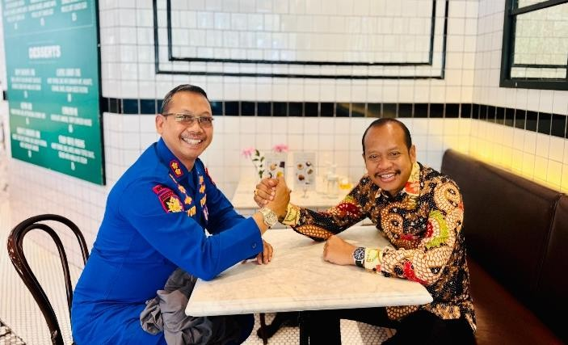

AUDIENSI DENGAN DIREKTUR INTERDIKSI DEPUTI BIDANG PEMBERANTASAN BNN RI

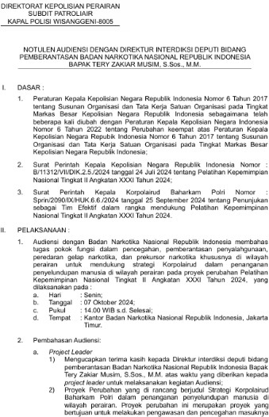 | 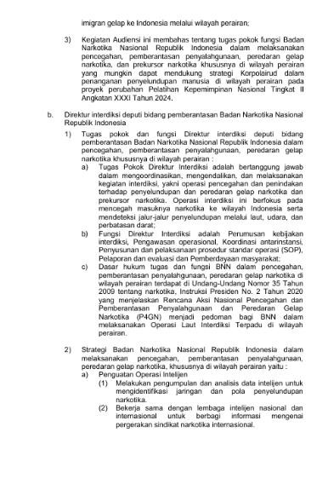 | 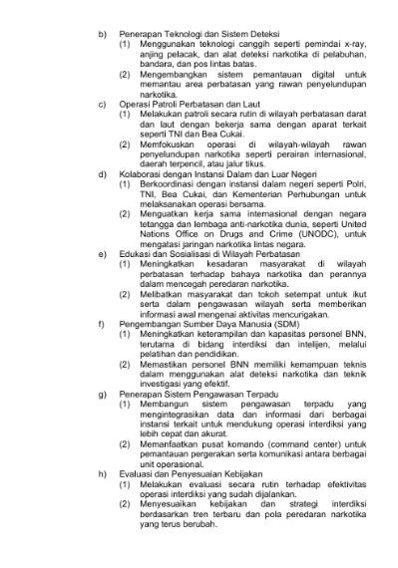 | 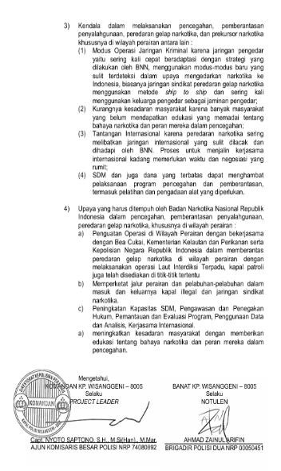
NOTULENSI HASIL AUDIENSI DIREKTUR INTERDIKSI DEPUTI BIDANG PEMBERANTASAN BNN RI

Link : https://drive.google.com/drive/folders/1FMWQyWK79wXp9EqxC04MF0QQsrKKPd_9?usp=sharing

- Audiensi dengan Direktur Pengawasan dan Penindakan Keimigrasian Bapak Saffar Muhammad Godam, S.H., M.H., membahas tentang peran Direktorat Jenderal Imigrasi Kementerian Imigrasi dan Kemasyarakatan dalam penanganan penyelundupan manusia di wilayah perairan dilaksanakan pada tanggal 08 Oktober 2024 berdasarkan Surat Permohonan Audiensi, Nomor: B/04/IX/2024/Pol-8005 tanggal 30 September 2024, bertempat di Kantor Dirjen Imigrasi Jl. H. R. Rasuna Said, RT.16/RW.4, Kuningan, Karet Kuningan, Kecamatan Setiabudi, Kota Jakarta Selatan.
Pelibatan Ditjen Imigrasi dalam pencegahan masuknya imigran gelap ke Indonesia melalui wilayah perairan sangat penting karena memiliki tugas dan fungsi dalam penanganan imigran gelap dan telah bekerja sama dengan UNHCR yang memiliki database pengungsi rohingya dan melakukan profilling terhadap pengungsi rohingya serta memiliki rumah detensi untuk menampung para imigran gelap.
Kegiatan audiensi ini menghasilkan foto kegiatan, surat dukungan proyek perubahan, video testimoni tentang strategi dalam penanganan dan pencegahan masuknya imigran gelap ke Indonesia melalui wilayah perairan, dan Notulensi yang menjadi landasan dalam penyusunan strategi yang akan di tetapkan.
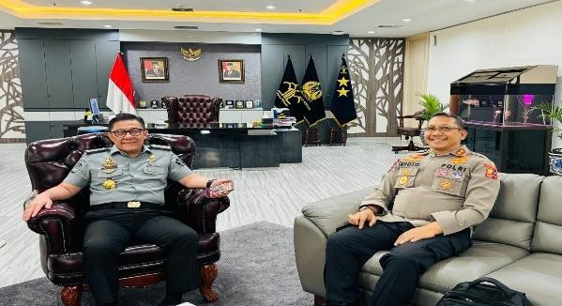
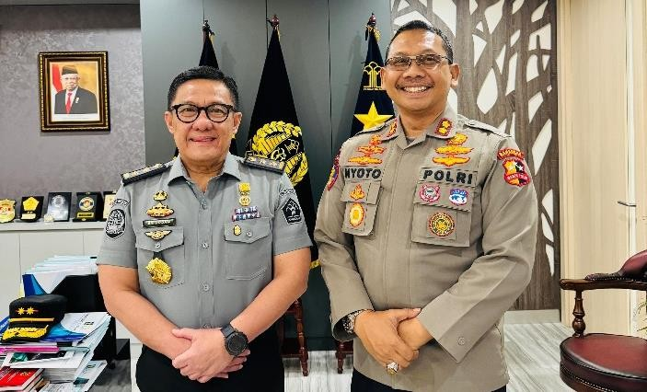
AUDIENSI DENGAN DIREKTUR PENGAWASAN DAN PENINDAKAN KEIMIGRASIAN

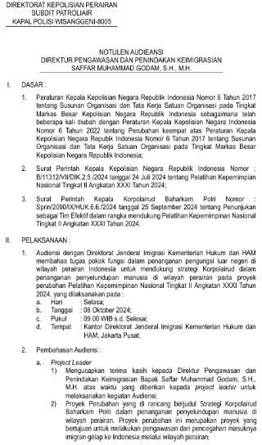 | 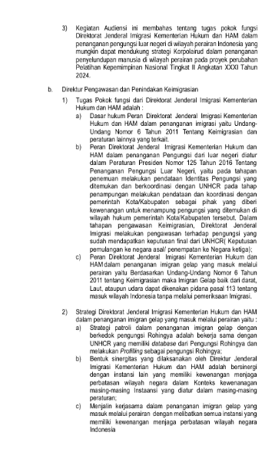 | 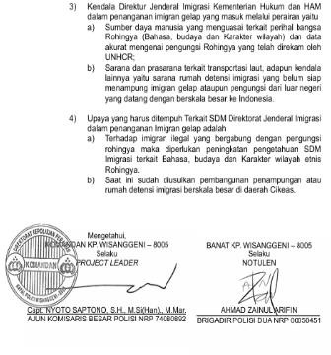

NOTULENSI HASIL AUDIENSI DENGAN DIREKTUR PENGAWASAN DAN PENINDAKAN KEIMIGRASIAN

- Audiensi dengan Direktur Operasi Laut Badan Keamanan Laut Republik Indonesia Laksma Tni Octavianus Budi Susanto, S.H., M.Si., M.Tr., Opsla., membahas tentang strategi Badan Keamanan Laut RI dalam penanganan penyelundupan manusia di wilayah perairan dilaksanakan pada tanggal 08 Oktober 2024 berdasarkan Surat Permohonan Audiensi, Nomor: B/05/IX/2024/Pol-8005 tanggal 30 September 2024, bertempat di Kantor Bakamla RI Jl. Pemuda No.6, RT.2/RW.15, Rawamangun, Kota Jakarta Timur.
Pelibatan Bakamla RI dalam pencegahan masuknya imigran gelap ke Indonesia melalui wilayah perairan sangat diperlukan karena memiliki kapal patroli yang besar dan tersebar di seluruh pangkalan Bakamla di Indonesia dan sumber daya lainnya.
Kegiatan audiensi ini menghasilkan foto kegiatan, surat dukungan proyek perubahan, video testimoni tentang strategi dalam penanganan dan pencegahan masuknya imigran gelap ke Indonesia melalui wilayah perairan, dan Notulensi yang menjadi landasan dalam penyusunan strategi yang akan di tetapkan.
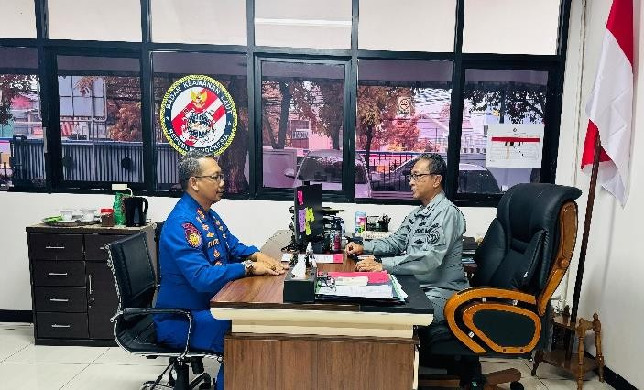
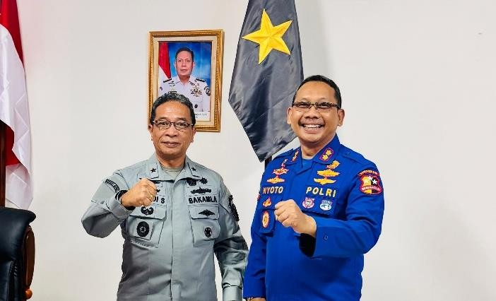
AUDIENSI DENGAN DIREKTUR OPERASI LAUT BADAN KEAMANAN LAUT R.I

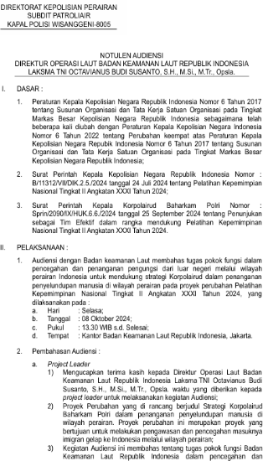 | 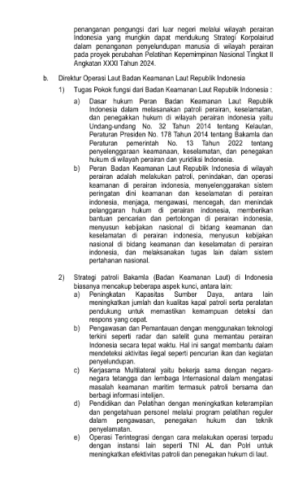 | 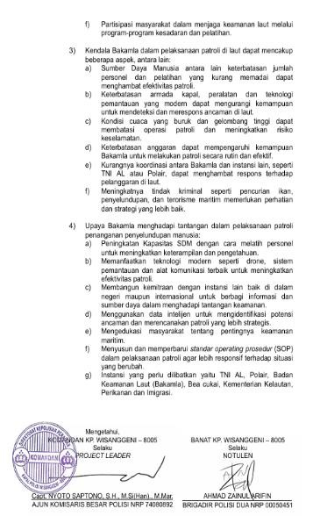
NOTULENSI HASIL AUDIENSI DENGAN DIREKTUR OPERASI LAUT BADAN KEAMANAN LAUT R.I

Link : https://drive.google.com/drive/folders/1bWpSk75dqIGNQnhZiJc7h7hOiw0qpHQC?usp=sharing

- Audiensi dengan Direktur Kepolisian Perairan Dan Udara Kepolisian Daerah Aceh KBP Wahyu Prihatmaka, S.H., membahas tentang peran Ditpolairud Polda Aceh dalam penanganan penyelundupan manusia di wilayah perairan dilaksanakan pada tanggal 09 Oktober 2024 berdasarkan Surat Permohonan Audiensi, Nomor: B/06/IX/2024/Pol-8005 tanggal 30 September 2024, bertempat di Kantor Ditpolairud Polda Aceh Jl. Indra Budiman, Lampulo, Kec. Kuta Alam, Kota Banda Aceh.
Pelibatan Ditpolairud Polda Aceh dalam pencegahan masuknya imigran gelap ke Indonesia melalui wilayah perairan sangat diperlukan karena memiliki kapal patroli yang tersebar di seluruh wilayah hukum Polda Aceh dan sumber daya lainnya.
Kegiatan audiensi ini menghasilkan foto kegiatan, surat dukungan proyek perubahan, video testimoni tentang strategi dalam penanganan dan pencegahan masuknya imigran gelap ke Indonesia melalui wilayah perairan, dan Notulensi yang menjadi landasan dalam penyusunan strategi yang akan di tetapkan.
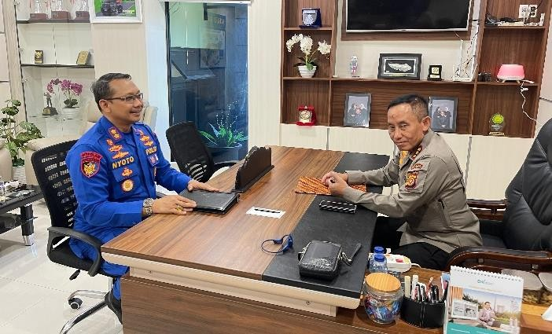
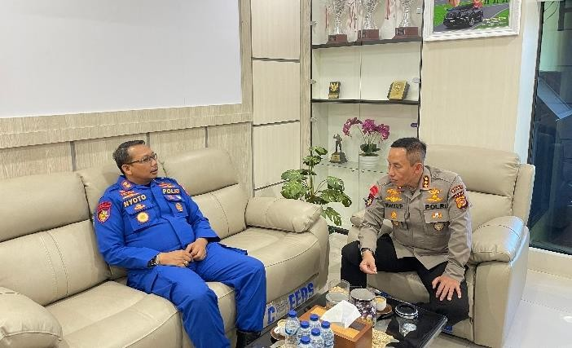
AUDIENSI DENGAN DIRPOLAIRUD POLDA ACEH

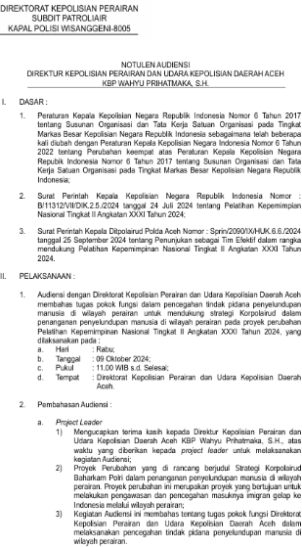 | 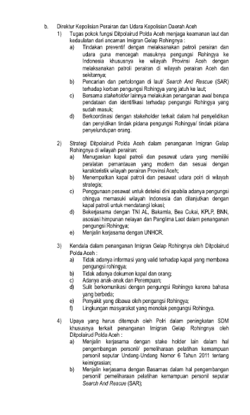 | 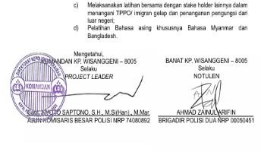
NOTULENSI HASIL AUDIENSI DENGAN DIRPOLAIRUD POLDA ACEH

Link : https://drive.google.com/drive/folders/1k3S0RTU9IxS3AlfeHgK8zeC8-VDNgfST?usp=sharing

- Audiensi dengan Kepala Badan Narkotika Nasional Provinsi Aceh Brigjen. Pol. Drs. Marzuki Ali Basyah, M.M., membahas tentang peran Badan Narkotika Nasional Provinsi Aceh dalam penanganan penyelundupan manusia di wilayah perairan dilaksanakan pada tanggal 09 Oktober 2024 berdasarkan Surat Permohonan Audiensi, Nomor: B/07/IX/2024/Pol-8005 tanggal 30 September 2024, bertempat di Kantor BNNP Aceh Jln. Dr. Mr. T. Muhammad Hasan, Jl. Keuchik Amin, Lampeuneurut Gampong, Kec. Darul Imarah, Kota Banda Aceh.
Pelibatan BNNP Aceh dalam pencegahan masuknya imigran gelap ke Indonesia melalui wilayah perairan adalah berkaitan dengan program P4GN yang mencegah masuknya narkoba dari luar negeri ke Indonesia khususnya provinsi Aceh melalui wilayah perairan yang dimungkinkan dibawa oleh imigran gelap tersebut.
Kegiatan audiensi ini menghasilkan foto kegiatan, surat dukungan proyek perubahan, video testimoni tentang strategi dalam penanganan dan pencegahan masuknya imigran gelap ke Indonesia melalui wilayah perairan, dan Notulensi yang menjadi landasan dalam penyusunan strategi yang akan di tetapkan.
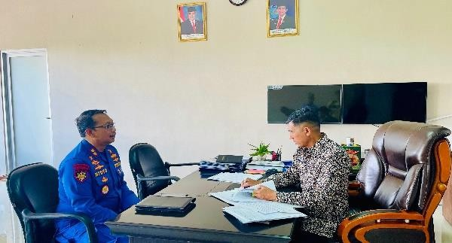
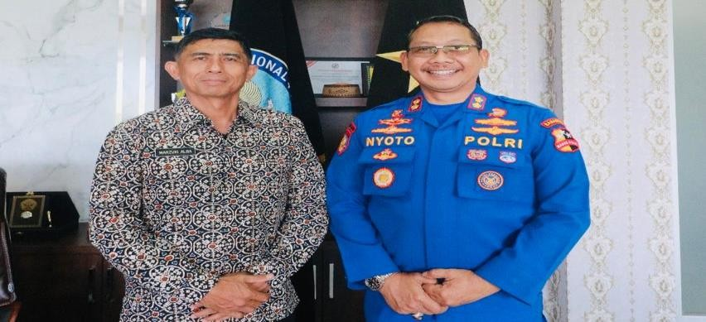
AUDIENSI DENGAN KEPALA BNN PROVINSI ACEH

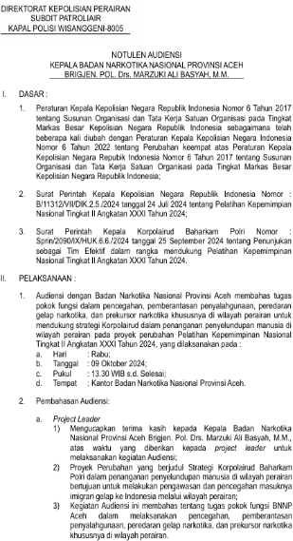 | 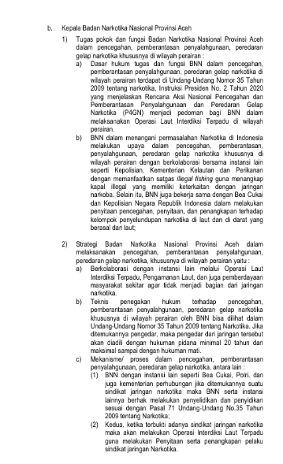 | 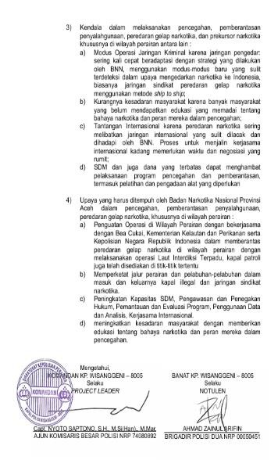
NOTULENSI HASIL AUDIENSI DENGAN KEPALA BNN PROVINSI ACEH

- Audiensi dengan Kepala Staff Guskamla Koarmada I Kolonel Laut (P) Musleh Yadi, S.E., M.Han., membahas tentang peran Guskamla Koarmada I dalam penanganan penyelundupan manusia di wilayah perairan dilaksanakan pada tanggal 10 Oktober 2024 berdasarkan Surat Permohonan Audiensi, Nomor: B/08/IX/2024/Pol-8005 tanggal 30 September 2024, bertempat di Kantor Guskamla Koarmada I Jl. Diponegoro No.21, Kuta Ateueh, Sukakarya, Kota Sabang.
Pelibatan TNI Angkatan Laut dalam pencegahan masuknya imigran gelap ke Indonesia melalui wilayah perairan sangat diperlukan karena memiliki kapal patroli yang besar dan banyak serta tersebar di seluruh pangkalan TNI Angkatan Laut di seluruh Indonesia dan sumber daya lainnya.
Kegiatan audiensi ini menghasilkan foto kegiatan, surat dukungan proyek perubahan, video testimoni tentang strategi dalam penanganan dan pencegahan masuknya imigran gelap ke Indonesia melalui wilayah perairan, dan Notulensi yang menjadi landasan dalam penyusunan strategi yang akan di tetapkan.
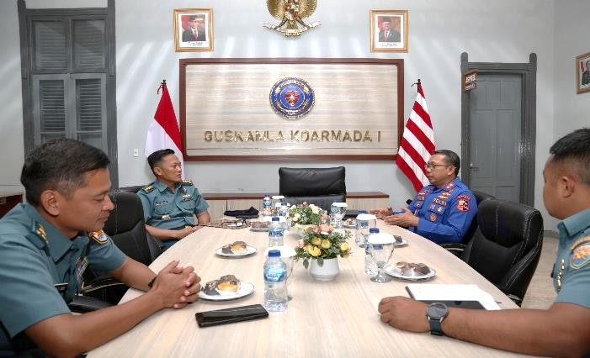
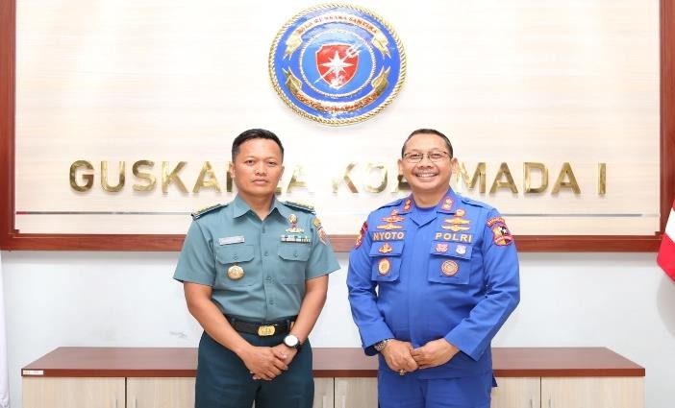

AUDIENSI DENGAN KEPALA STAFF GUSKAMLA KOARMADA I

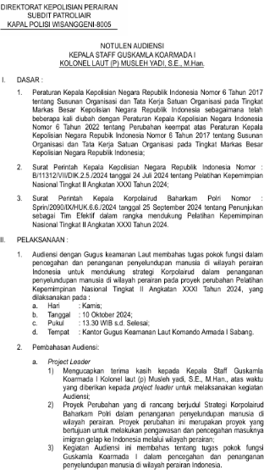 | 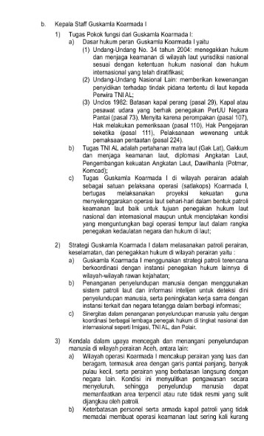 | 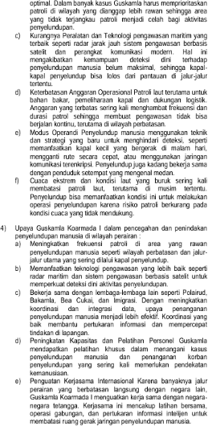 | 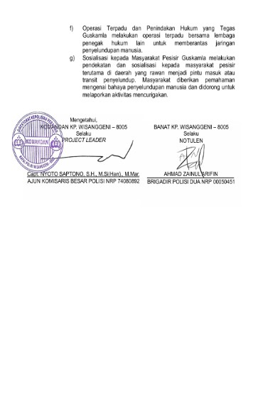
NOTULENSI HASIL AUDIENSI DENGAN KEPALA STAFF GUSKAMLA KOARMADA I

Link : https://drive.google.com/drive/folders/1WIZ9f1pFTYHmm0Sal331YnZEdaFoKCfI?usp=sharing

- Audiensi dengan Kepala Imigrasi Kelas II TPI Sabang Muchsin Miralza, A.Md.Im., S.H., M.H., membahas tentang peran Imigrasi Kelas II TPI Sabang dalam penanganan penyelundupan manusia di wilayah perairan dilaksanakan pada tanggal 10 Oktober 2024 berdasarkan Surat Permohonan Audiensi, Nomor: B/09/IX/2024/Pol-8005 tanggal 30 September 2024, bertempat di Kantor Imigrasi Kelas II TPI Sabang Jl. Teuku Umar No.10, Kuta Ateueh, Sukakarya, Kota Sabang.
Pelibatan Imigrasi Kelas II TPI Sabang dalam pencegahan masuknya imigran gelap ke Indonesia khususnya wilayah Sabang melalui wilayah perairan sangat penting karena memiliki tugas dan fungsi dalam penanganan imigran gelap dan telah bekerja sama dengan UNHCR yang memiliki database pengungsi rohingya dan melakukan profilling terhadap pengungsi Rohingya.
Kegiatan audiensi ini menghasilkan foto kegiatan, surat dukungan proyek perubahan, video testimoni tentang strategi dalam penanganan dan pencegahan masuknya imigran gelap ke Indonesia melalui wilayah perairan, dan Notulensi yang menjadi landasan dalam penyusunan strategi yang akan di tetapkan.
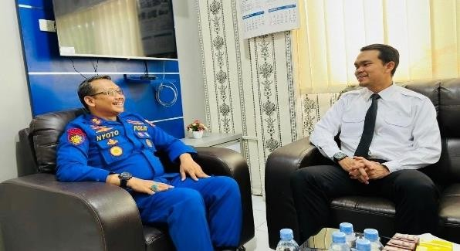
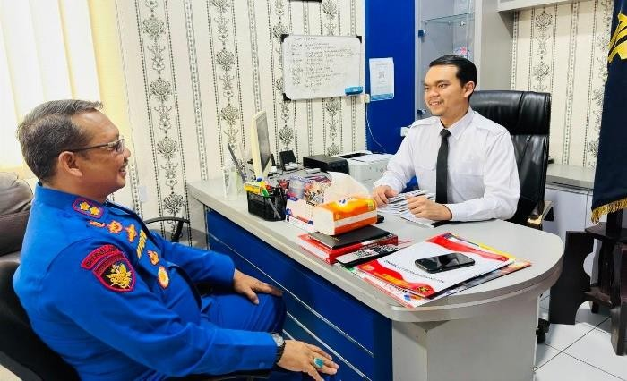
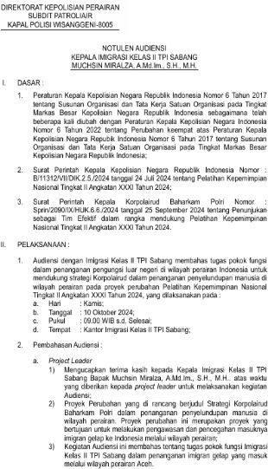
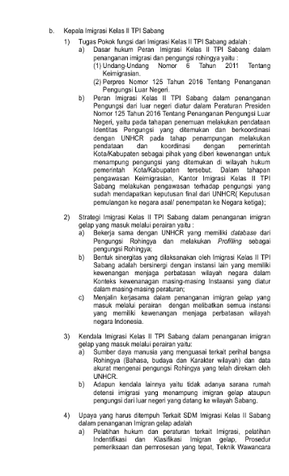
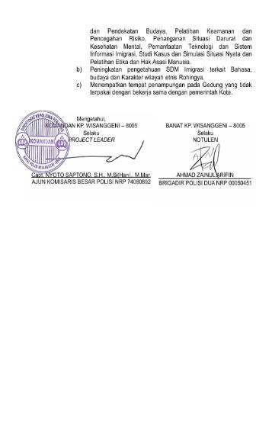
AUDIENSI DENGAN KEPALA KANTOR IMIGRASI KELAS II TPI SABANG
NOTULENSI HASIL AUDIENSI DENGAN KEPALA KANTOR IMIGRASI KELAS II TPI SABANG

- Audiensi dengan PJ. Walikota Sabang Andri Nourman, AP., M.Si., membahas tentang peran Pemerintah Kota Sabang dalam penanganan penyelundupan manusia berlatarbelakang pengungsi rohingya dilaksanakan pada tanggal 11 Oktober 2024 berdasarkan Surat Permohonan Audiensi, Nomor: B/10/IX/2024/Pol-8005 tanggal 30 September 2024, bertempat di Kantor Walikota Sabang Jl. Diponegoro No.20, Kuta Ateueh, Sukakarya, Kota Sabang.
Peran Pemerintah Kota Sabang dalam penanganan Pengungsi Rohingya mencakup penyediaan bantuan kemanusiaan, koordinasi dengan lembaga internasional dan organisasi non pemerintah, melindungi hak-hak pengungsi, serta integrasi sosial dan ekonomi. Mereka juga bertanggung jawab memastikan keamanan dan kesehatan para pengungsi selama mereka tinggal.
Kegiatan audiensi ini menghasilkan foto kegiatan, surat dukungan proyek perubahan, video testimoni tentang strategi dalam penanganan dan pencegahan masuknya imigran gelap ke Indonesia melalui wilayah perairan, dan Notulensi yang menjadi landasan dalam penyusunan strategi yang akan di tetapkan.
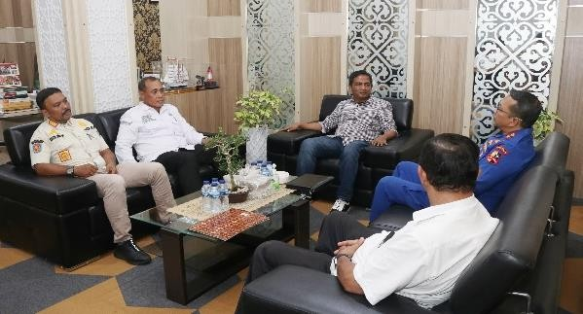
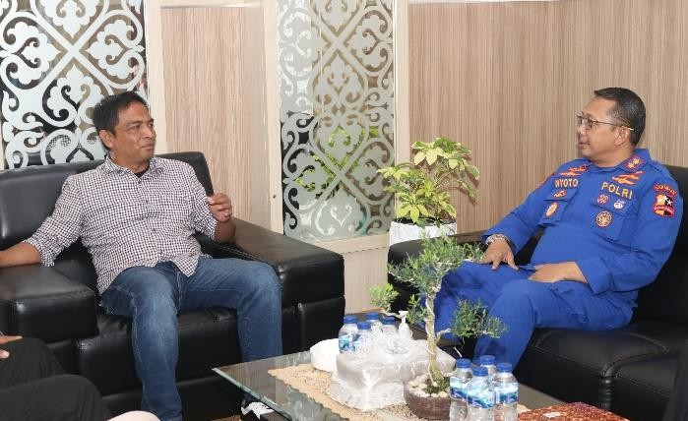
AUDIENSI DENGAN PJ. WALIKOTA SABANG

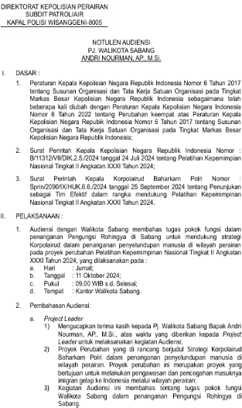 | 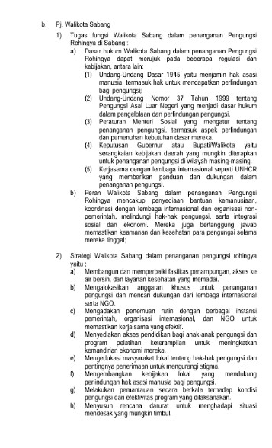 | 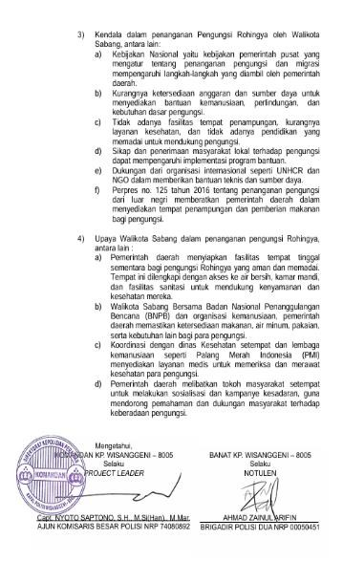
NOTULENSI HASIL AUDIENSI DENGAN PJ. WALIKOTA SABANG

- Audiensi dengan Kepala Kepolisian Resor Sabang AKBP Erwan, S.H., M.H., membahas tentang strategi Polres Sabang dalam penanganan penyelundupan manusia dilaksanakan pada tanggal 11 Oktober 2024 berdasarkan Surat Permohonan Audiensi, Nomor: B/11/IX/2024/Pol-8005 tanggal 30 September 2024, bertempat di Kantor Polres Sabang Jl. Perdagangan, Kuta Barat, Kota Sabang.
Pelibatan Polres Sabang dalam pencegahan masuknya imigran gelap ke Indonesia melalui wilayah perairan sangat diperlukan karena Polres Sabang memiliki tanggung jawab terhadap situasi kamtibmas di Pulau Sabang dan memiliki kapal patroli dan sumber daya lainnya.
Kegiatan audiensi ini menghasilkan foto kegiatan, surat dukungan proyek perubahan, video testimoni tentang strategi dalam penanganan dan pencegahan masuknya imigran gelap ke Indonesia melalui wilayah perairan, dan Notulensi yang menjadi landasan dalam penyusunan strategi yang akan di tetapkan.
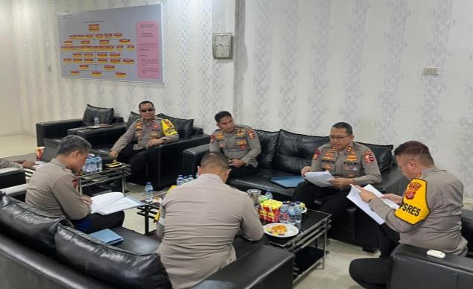
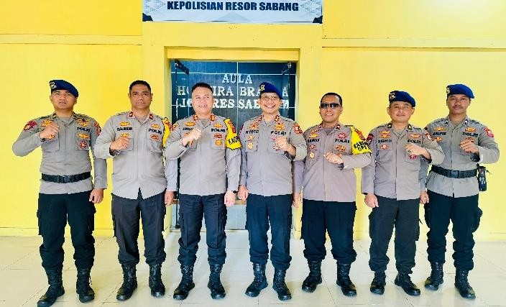
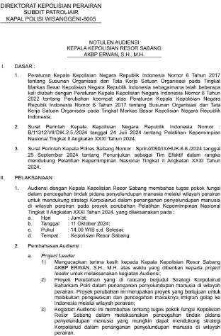
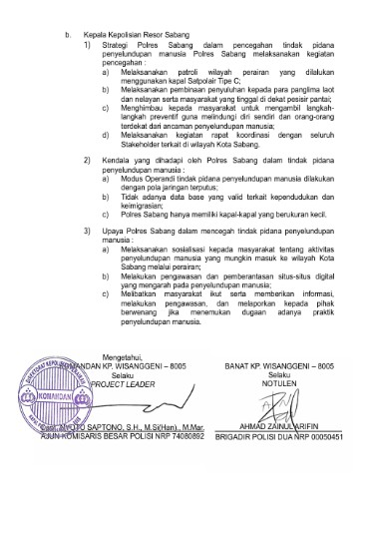
AUDIENSI DENGAN KAPOLRES SABANG
NOTULENSI HASIL AUDIENSI DENGAN KAPOLRES SABANG

Link : https://drive.google.com/drive/folders/1WMISGl-gS0NZV_k0Harfbp83mG1oysjc?usp=sharing

FGD PERMASALAHAN PENYELUNDUPAN MANUSIA & PENGUNGSI (5)
TUJUAN : Mengidentifikasi Masalah dan Mencari Solusi Tentang Penanganan Penyelundupan Manusia & Pengungsi
OUTPUT : Notulensi Hasil FGD
Focus Group Discusssion dengan 10 (sepuluh) stakeholder, yaitu: Guskamla Koarmada I, Pemerintah Kota Sabang, Imigrasi Kelas II TPI Sabang, Polres Sabang, KSOP Sabang, BNPP Sabang, Bea Cukai Sabang, Karantina Kesehatan Sabang, BNN Sabang dan Panglima Laot Sabang. FGD dilaksanakan pada tanggal 18 Oktober 2024 bertempat di Aula Dhira Brata Polres Sabang Jl. Perdagangan, Kuta Barat, Kota Sabang. FGD dilakukan untuk mendapatkan masukkan dari Stakeholder dan Narasumber dalam menyusun Strategi Penanganan Penyelundupan Manusia melalui Wilayah Perairan dan juga Penanganan Pengungsi.
Hasil FGD yaitu penyelundupan manusia yang masuk ke Indonesia melalui perairan Aceh saat ini berkedok pengungsi etnis Rohingya, penanganan pengungsi dari luar negeri mengatur hanya penanganan dalam kondisi darurat tidak dalam kondisi normal, Perlu adanya revisi Perpres No. 125 Tahun 2016 tentang penanganan pengungsi dari luar negeri dan dibutuhkan koordinasi dan kolaborasi antar instansi terkait dalam pengawasan dan pencegahan penyelundupan dan penanganan penyelundupan manusia di wilayah perairan.
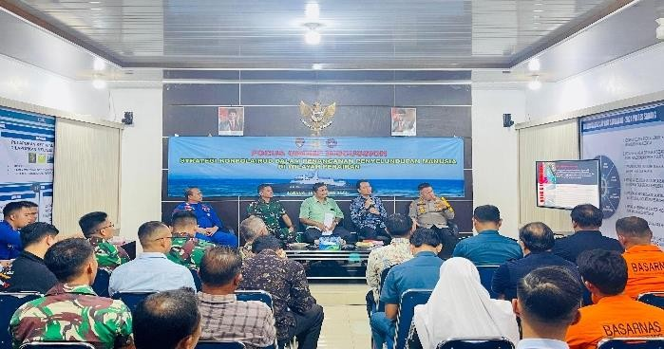
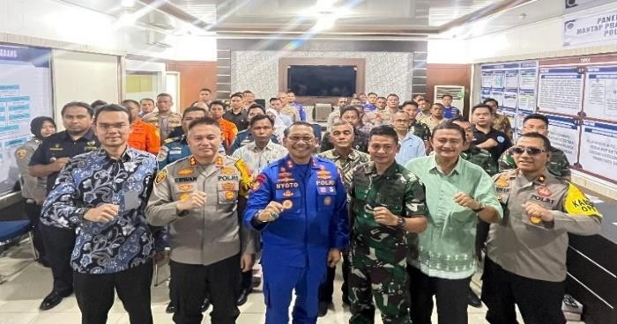
FGD DENGAN STAKEHOLDER

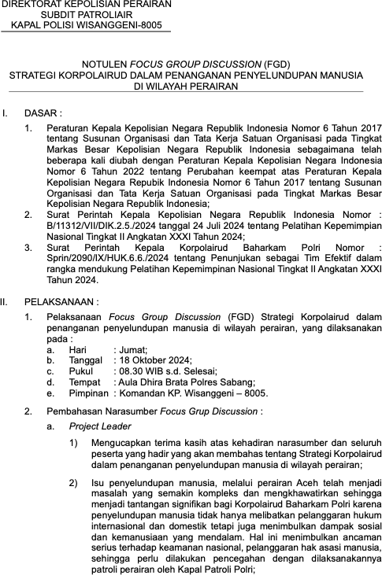 | 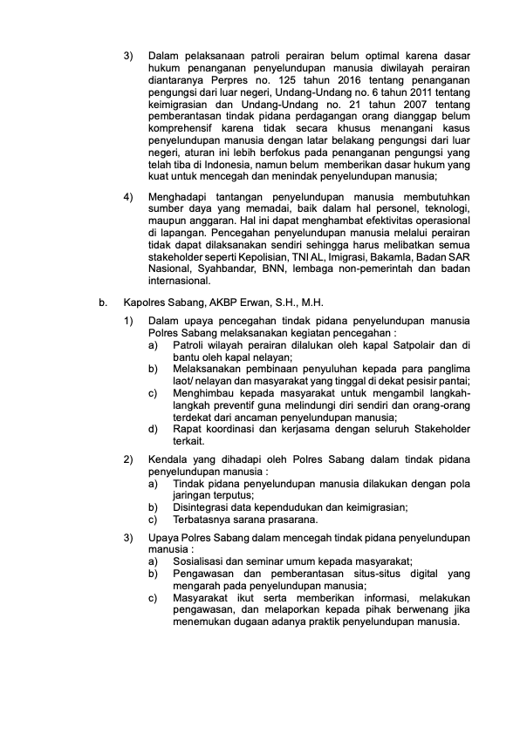 | 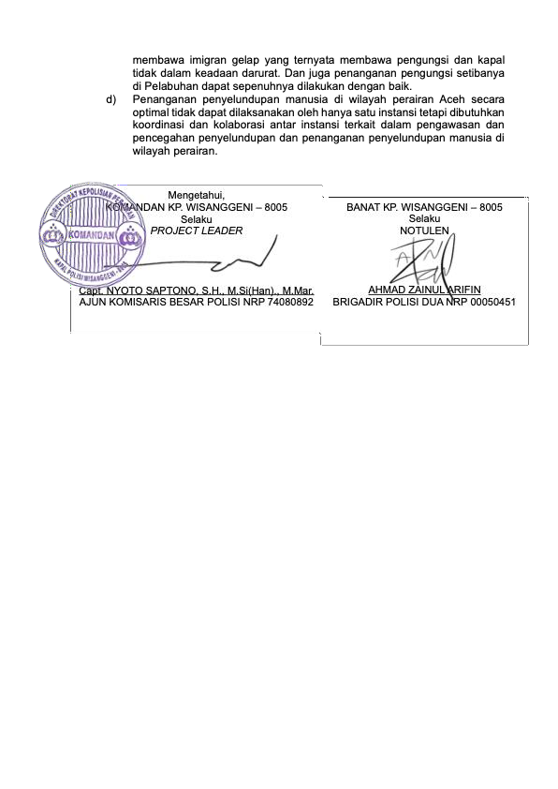
NOTULENSI HASIL FGD DENGAN STAKEHOLDER
Link : https://drive.google.com/drive/folders/1ZjvrPvQYTid6TCAOdh65z7JeHTI95cWJ?usp=sharing 49

PENYUSUNAN DRAFT PKS DENGAN STAKEHOLDER (6)
TUJUAN : Melakukan Penyusunan Draft PKS tentang Penanganan Penyelundupan Manusia di Wilayah Perairan dengan Imigrasi Kelas II TPI Sabang
OUTPUT : Draft PKS
Hasil Focus Group Discussion antar Stakeholder dilanjutkan dengan melakukan penyusunan Draft Perjanjian Kerja Sama (PKS) dengan Ditjen Imigrasi tentang penanganan penyelundupan manusia di wilayah perairan.
Penyusunan draft PKS dilaksanakan pada tanggal 22 Oktober 2024 bertempat di Kantor Imigrasi Kelas II TPI Sabang Jl. Teuku Umar No.10, Kuta Ateueh, Sukakarya, Kota Sabang.
Pada rapat penyusunan PKS telah dapat diselesaikan draftnya yang akan diteruskan kepada tim pokja Bagkerma Korpolairud Baharkam Polri bersama tim Divisi Hukum yang selanjutnya dilaksanakan proses penandatanganan.
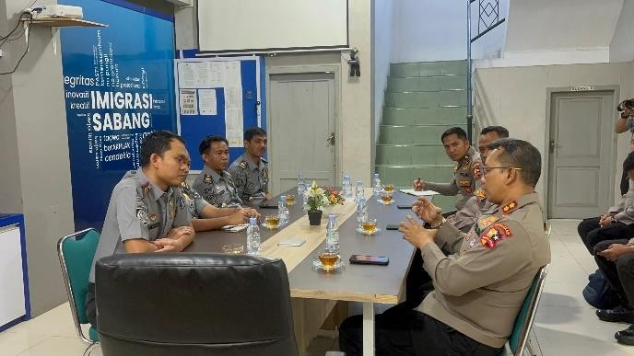
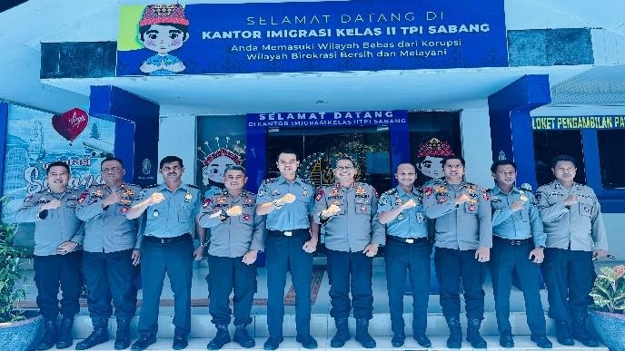

RAPAT PENYUSUNAN DRAFT PKS BERSAMA IMIGRASI KELAS II TPI SABANG

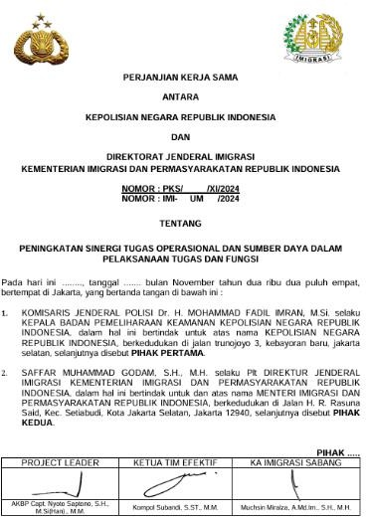 | 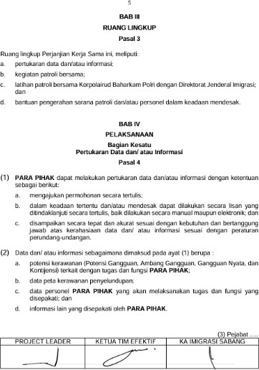 | 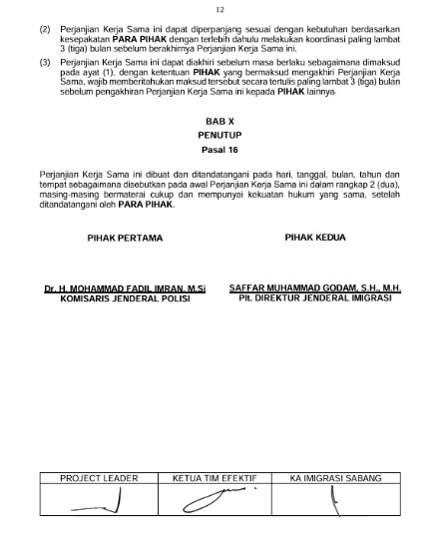
NOTULENSI HASIL PENYUSUNAN DRAFT PKS DENGAN DITJEN IMIGRASI

Link : https://drive.google.com/drive/folders/14nqStHeqh_mHmyKw9nmydGMaQyVxBlBt?usp=sharing
50

PEMBUATAN DRAFT SOP PENANGANAN PENYELUNDUPAN MANUSIA DI WILAYAH PERAIRAN (7)
TUJUAN : Menyusun Panduan Pelaksanaan Patroli Penanganan dan Pencegahan Pengungsi dari luar negeri di Wilayah Perairan
OUTPUT : Draft SOP
Strategi penanganan penyelundupan manusia yang berlatarbelakang pengungsi dari luar negeri membutuhkan Standar Operation Prosedur (SOP) guna meningkatkan efektivitas operasional dan meminimalkan risiko yang mungkin terjadi akibat ketidakjelasan prosedur atau kesalahan dalam pelaksanaan tugas. Penyusunan draft SOP dilaksanakan pada tanggal 04 November 2024 bertempat di Kantor Ditpolair Korpolairud Baharkam Polri Jl. R.E. Martadinata I/ 1, Jakarta Utara.
Penyusunan Draft SOP telah selesai dan akan diteruskan kepada tim pokja Bagkerma Korpolairud Baharkam Polri bersama tim Divisi Hukum yang selanjutnya dilaksanakan proses penandatanganan.
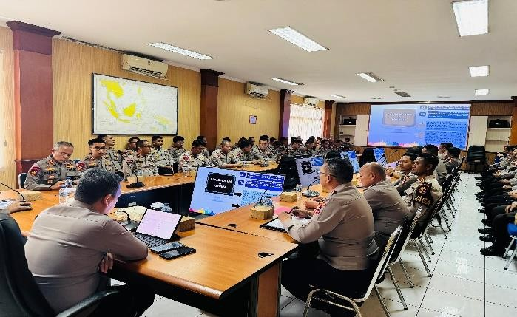
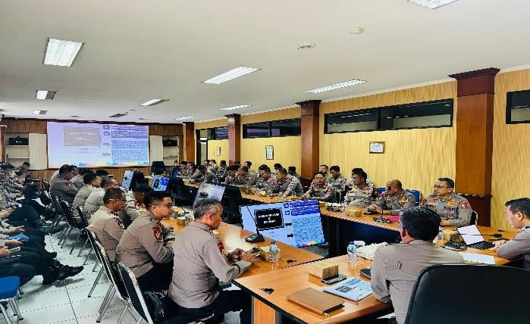

RAPAT PENYUSUNAN DRAFT SOP PATROLI PENANGANAN PENGUNGSI DARI LUAR NEGERI

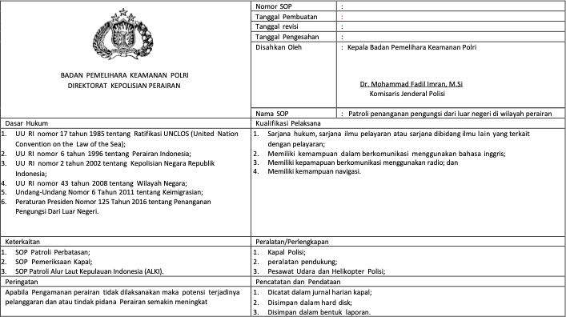 | 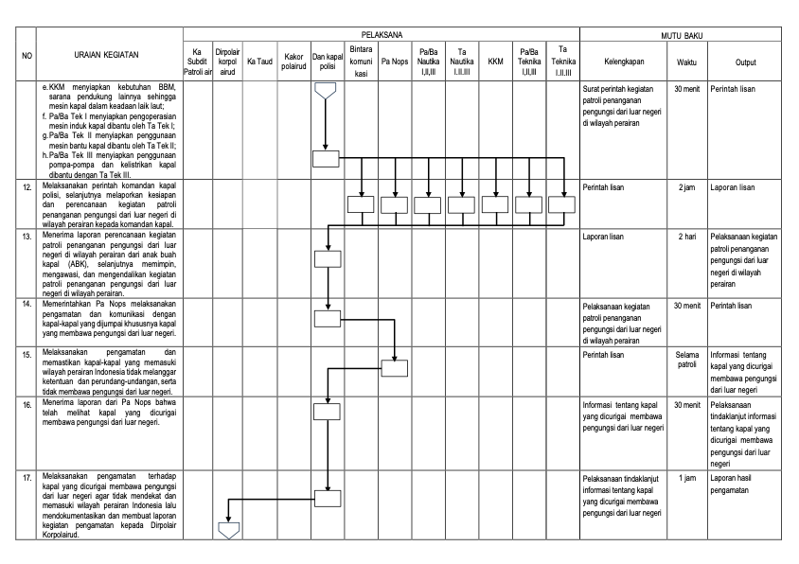
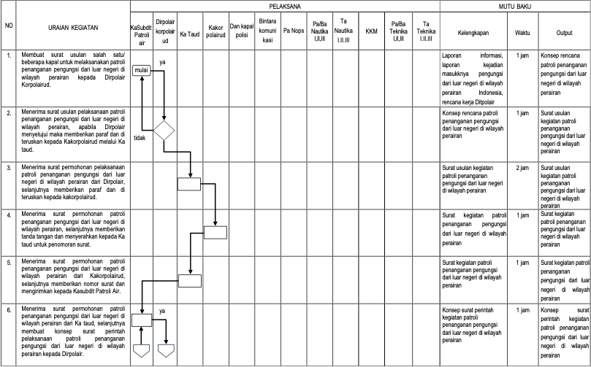 | 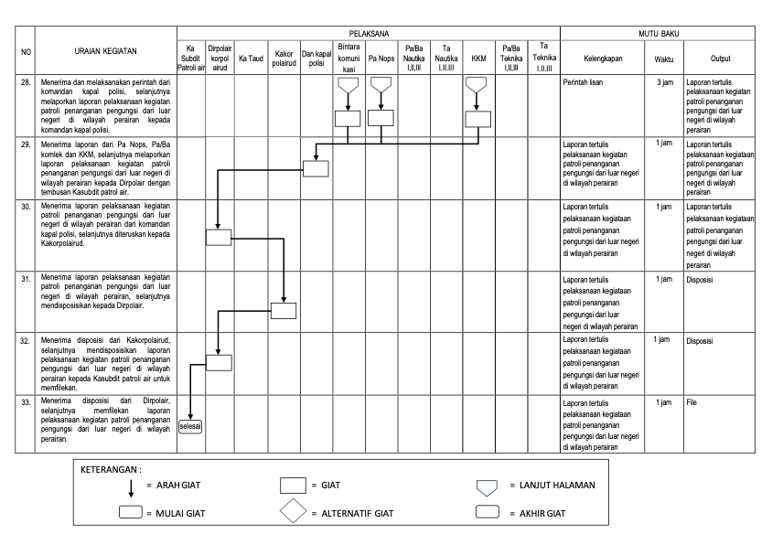

51
DRAFT SOP PATROLI PENANGANAN PENGUNGSI DARI LUAR NEGERI DI WILAYAH PERAIRAN
Link : https://drive.google.com/drive/folders/1FXPhazNK7vKkkjyNO5jWV7IFhBVMX9Bd?usp=sharing

PENYUSUNAN DRAFT PERATURAN KEPALA BADAN PEMELIHARA KEAMANAN (8)
TUJUAN : Menyusun Draft PERKABA tentang Standar Operasional Prosedur di Lingkungan Badan Pemelihara Keamanan Kepolisian Negara Republik Indonesia
OUTPUT : Draft PERKABA
Strategi penanganan penyelundupan manusia di wilayah perairan menjadi landasan bagi organisasi Korpolairud Baharkam Polri dalam melaksanakan patroli perairan di wilayah rawan terhadap kejahatan penyelundupan manusia, sehingga dilakukan rapat penyusunan draft PERKABA yang mengatur tentang SOP patroli penanganan pengungsi dari luar negeri.
Penyusunan draft PERKABA dilaksanakan pada tanggal 18 November 2024 bertempat di Kantor Ditpolair Korpolairud Baharkam Polri Jl. R.E. Martadinata I/ 1, Jakarta Utara. Tim penyusunan dapat menyelesaian penyusunan dan akan diteruskan kepada tim pokja Bagkerma Korpolairud Baharka m Polri bersama tim Divisi Hukum yang selanjutnya dilaksanakan proses penandatanganan.

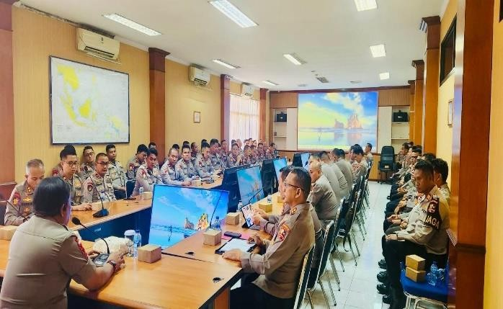 |  | 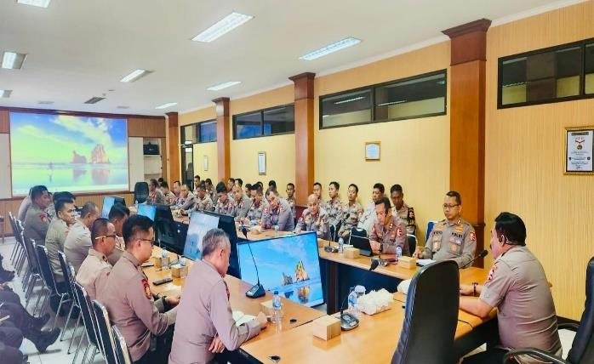
RAPAT PENYUSUNAN DRAFT PERKABA TENTANG SOP DI LINGKUNGAN BAHARKAM POLRI

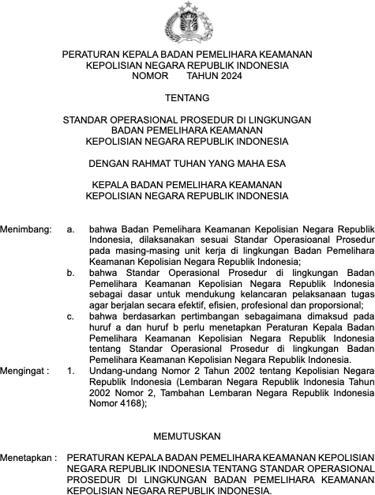 | 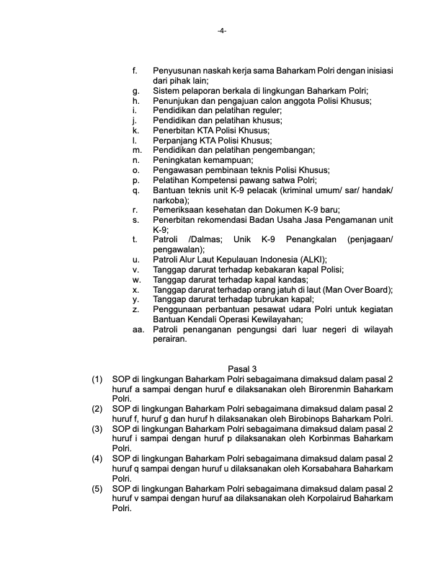 | 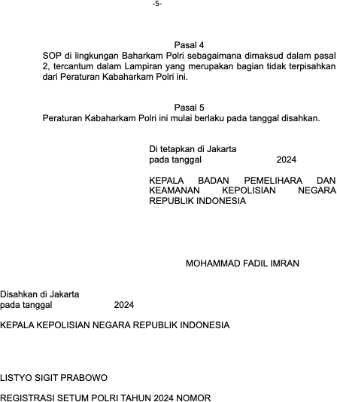
DRAFT PERKABA TENTANG SOP DI LINGKUNGAN BAHARKAM POLRI
Link : https://drive.google.com/drive/folders/1PCX4CVU00vBSWBt3F_GdZIY8wh_DNvET?usp=sharing 52

Manfaat Implementasi Proyek Perubahan
Proyek perubahan ini setelah di implementasikan mempunyai manfaat sebagai berikut:
  - Proyek Perubahan akan mampu mengurangi jumlah penyelundupan di wilayah perairan;
  - Membantu pemerintah dalam skema penanganan penyelundupan manusia di wilayah perairan;
  - Meningkatkan kerjasama Stakeholder Pengamanan Wilayah Perairan;
  - Memberikan solusi dari permasalahan Penyelundupan manusia dan penanganan pengungsi;
  - Meningkatkan peranan organisasi pembelajar dalam efektivitas suatu organisasi;
  - Pengembangan kepemimpinan Strategis suatu organisasi pemerintah.
Proyek perubahan ini setelah di implementasikan mempunyai manfaat yang diukur dari ukuran efetifitas dan efisiensinya, sebagai berikut:
- Efektifitas, berfokus pada pencapaian tujuan yang lebih baik :
  - Membantu pemerintah dalam skema penanganan penyelundupan manusia di wilayah perairan yaitu dengan adanya SOP patroli penanganan pengungsi dari luar negeri di wilayah perairan di lingkungan internal Korpolairud Baharkam Polri sehingga mampu meningkatkan efektivitas operasional dalam menangani penyelundupan manusia berlatarbelakang pengungsi dari luar negeri;
  - Memberikan solusi dari permasalahan Penyelundupan manusia dan penanganan pengungsi;
  - Meningkatkan peranan organisasi pembelajar dalam efektivitas suatu organisasi;
  - Pengembangan kepemimpinan Strategis suatu organisasi pemerintah.
- Efesiensi, berfokus pada penggunaan sumber daya secara optimal : Meningkatkan kerjasama Stakeholder Pengamanan Wilayah Perairan yaitu dengan adanya Perjanjian Kerja Sama (PKS) dengan Ditjen Imigrasi dapat meningkatkan produktifitas secara keseluruhan dengan biaya dan usaha yang minimal karena adanya kerja sama dalam hal pemanfaatan sumber daya seperti aset dan teknologi.

Kepemimpinan Strategis
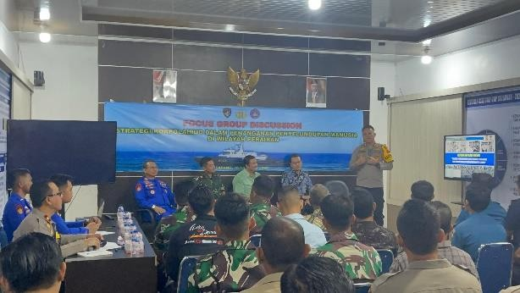
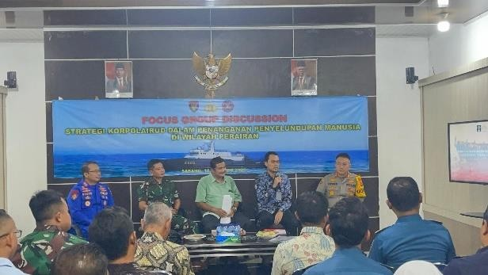

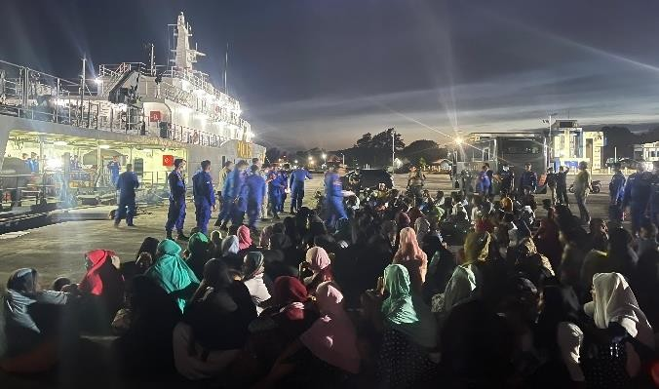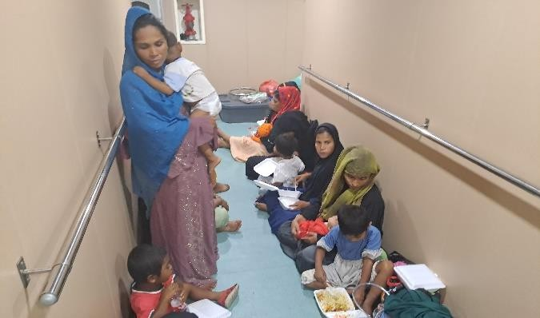

MELAKUKAN PENYELAMATAN PENGUNGSI ROHINGYA
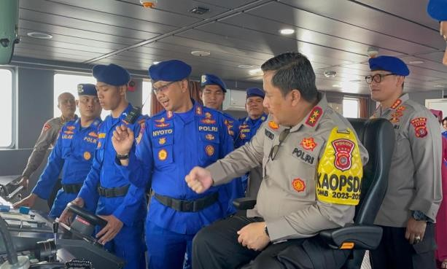
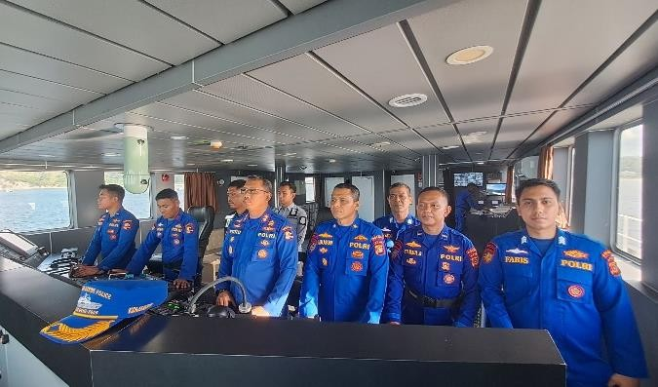

MELAKUKAN PATROLI AIR UNTUK ANTISIPASI PENYELUNDUPAN MANUSIA DI WILAYAH PERAIRAN
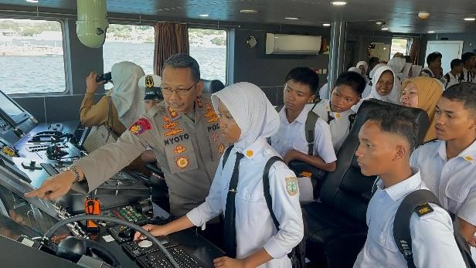
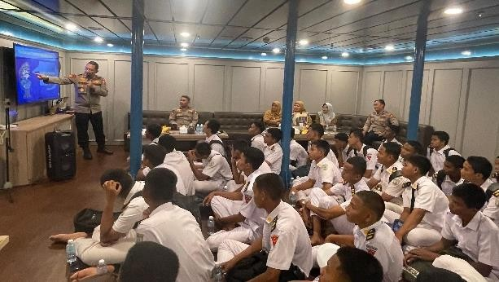

MELAKUKAN PEMBINAAN DAN PELATIHAN KEPADA GENERASI MUDA UNTUK PENGAMANAN PERAIRAN
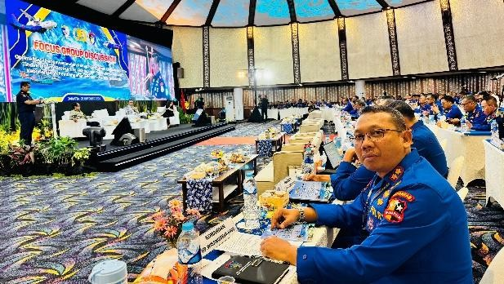
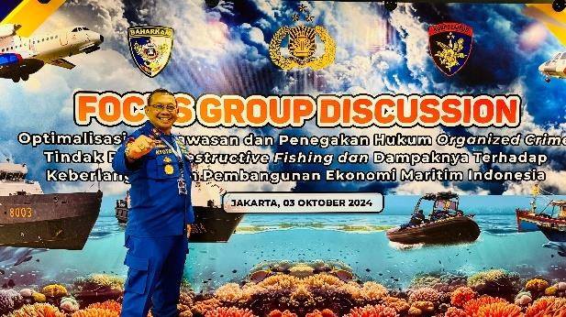
MENGIKUTI FGD KORPOLAIRUD BAHARKAM POLRI TENTANG PENANGGULANGAN DESTRUCTIVE FISHING

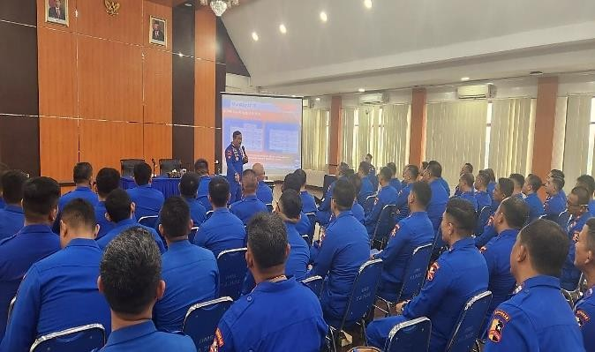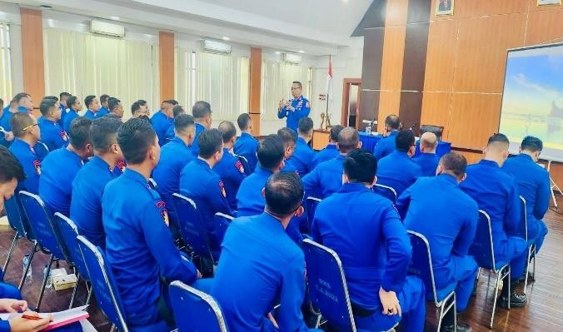

SOSIALISASI STRATEGI PENCEGAHAN PENYELUNDUPAN MANUSIA DI WILAYAH PERAIRAN KEPADA KOMANDAN KAPAL PATROLI POLRI

Pengelolaan Risiko Dalam Proyek Perubahan

Resiko
    - Keterbatasan sumber daya (personel, anggaran, teknologi).
    - Keterlambatan dalam implementasi strategi baru.
    - Penolakan dari pihak internal (misalnya personel Korpolairud yang terbiasa dengan prosedur lama).
    - Kesulitan dalam koordinasi dengan pihak terkait (instansi lain, lembaga internasional).
    - Ketidakmampuan menghadapi modus baru dalam penyelundupan manusia.

Pengendalian Risiko / Solusi
    - Optimalisasi Sumberdaya lainnya atau anggaran lainnya di luar Korpolairud, misalnya anggaran APBN/APBD atau kerjasama dengan instansi lainnya
    - Peningkatan Kapasitas dan Pelatihan: Meningkatkan keterampilan personel Korpolairud agar dapat menghadapi tantangan baru dalam menangani penyelundupan manusia.
    - Penerapan Teknologi Canggih: Implementasi alat deteksi terbaru (misalnya, pemindaian atau pemantauan satelit) untuk meminimalkan celah dalam pengawasan.
    - Koordinasi Lintas Instansi: Menyusun mekanisme kerja sama yang lebih kuat antara Korpolairud dan instansi terkait, baik domestik maupun internasional.
    - Penyusunan SOP yang Jelas: Menyusun prosedur operasi standar yang lebih efisien dan relevan dengan perubahan situasi.

Pemanfaatan Peluang Yang Muncul Selama Pemecahan Permasalahan Strategis
- Optimalisasi Kerjasa dengan Stakeholder tidak hanya dalam hal pencegahan penyelundupan manusia tetapi potensia untuk kerjasama

- Optimalisasi kerjasama pemeliharaan ekosistem kelautan dan peningkstan Blue Ekonomi.
- Kerjasama dengan Stakeholder dalam Pembinaan & Pelatihan Kepada Nelayan & Masyarakat Pesisir Pantai dalam Peningkatan Ekonomi.

Pengelolaan Sumber Daya (Input) Yang Terbatas Secara Efektif Dan Efisien
- Tim efektif.
Optimalisasi Tim Efektif yang dilakukan menggunakan SDM dari Korpoairud, mekanisme rapat digunakan by online : Zoom, koordinasi dilakukan juga melalui teleconference.
- Anggaran.
Anggaran terbatas menggunakan anggaran internal korpolairud dan memanfaatkan anggaran kerjasama dengan Stakeholder lainnya.
- Sarana prasarana.
Sarana & Prasarana di optimalkan menggunakan Korpolairud dan kerjasama dengan Stakeholder.

Implementasi Strategi Marketing
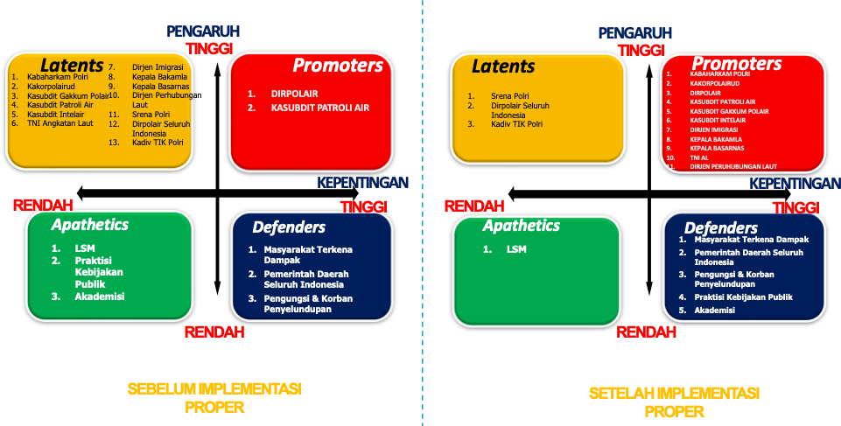
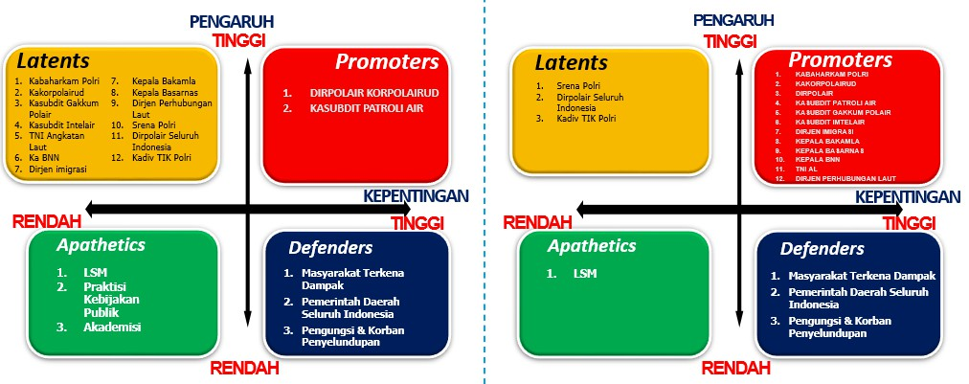
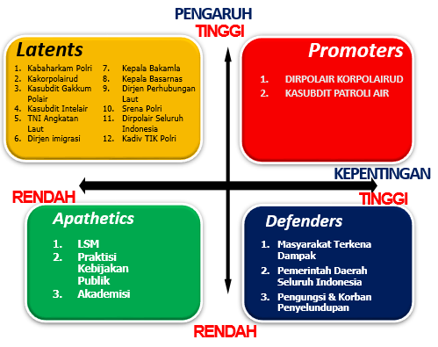
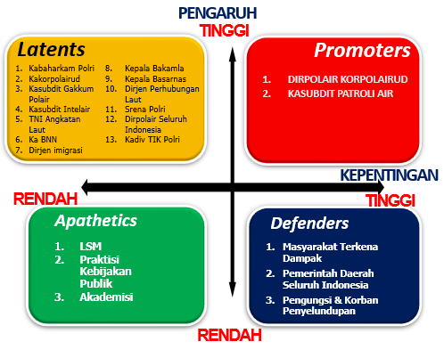
Strategi marketing ini diarahkan kepada stakeholder agar mendukung proyek perubahan. Strategi marketing ini dimulai dari identifikasi stakeholder kemudian dilakukan pemetaan. Dari hasil pemetaan stakeholder tersebut kemudian ditentukan strategi untuk mempengaruhi dengan harapan seluruh stakeholder mendukung proyek perubahan.
PETA STAKEHOLDER SETELAH PROPER

Setelah pelaksanaan proyek perubahan terjadi perpindahan peta Stakeholder yaitu peta stakeholder dari kelompok Latents berpindah ke promoters seiring dengan kepentingan Stakeholder dalam penanganan penyelundupan manusia melalui wilayah perairan secara langsung. Stakeholder yang berpindah ke Promoters khususnya Stakeholder yang terlibat langsung dalam implementasi Proper seperti, Ditjen Imigrasi, Kepala Bakamla, Kepala Basarnas Serta TNI AL. 56

NYOTO SAPTONO – PKN 2

Strategi komunikasi yang dilakukan dengan Stakeholder yaitu memberikan penjelasan secara langsung melalui Audiensi menjelaskan permasalahan strategi yang terjadi dalam penyelundupan manusia di wilayah perairan yang mengancam keamanan harkamtibmas yang menyebabkan juga turunnya kepercayaan untuk investasi dan penegakk hukum & HAM.

Pemanfaatan Strategi Organisasi
Proyek Perubahan ini menggunakan branding “PANTAU” yang merupakan singkatan dari PencegahAN dan Aksi Korpolairud Terhadap Penyulundupan Manusia di LAUt.

Kata PANTAU ini menyiratkan tindakan pemantauan dan pengawasan yang ketat terhadap jalur penyelundupan manusia di wilayah perairan.
Tameng: Tameng adalah simbol dari perlindungan, pertahanan, dan keamanan. Dalam konteks PANTAU, tameng melambangkan upaya untuk melindungi wilayah perairan dari ancaman
penyelundupan manusia. Ini menunjukkan komitmen untuk menjaga keamanan laut melalui pengawasan yang ketat dan tindakan preventif yang tegas.
Personel Polisi Perairan: Siluet atau gambar personel polisi perairan yang mengenakan seragam laut menegaskan bahwa pengawasan dan penegakan hukum dilakukan oleh aparat yang terlatih dan berkompeten. Ini menunjukkan keterlibatan pihak berwenang yang profesional dalam menangani permasalahan penyelundupan manusia di laut. Personel polisi juga melambangkan kesiapsiagaan dan respons cepat terhadap aktivitas ilegal yang terjadi di perairan.
  - Pencegahan dan Aksi Korpolairud Terhadap Penyelundupan Manusia.
Penyelundupan manusia merupakan salah satu bentuk kejahatan transnasional yang tidak hanya melanggar hukum, tetapi juga mengancam hak asasi manusia dan membahayakan keselamatan korban. Dalam menghadapi masalah ini Korpolairud memiliki peran strategis yang bertanggung jawab dalam menjaga keamanan dan ketertiban di wilayah perairan Indonesia.
  - Pencegahan menjadi langkah pertama yang diambil oleh Korpolairud dalam upaya memerangi penyelundupan manusia. Dengan memanfaatkan teknologi modern dan metode pemantauan yang terintegrasi, Korpolairud secara aktif mengawasi jalur-jalur rawan penyelundupan di perairan Indonesia baik di laut maupun wilayah pesisir pantai. Pemantauan ini dilakukan melalui patroli perairan rutin, penggunaan satelit serta teknologi drone dan kapal patroli yang dilengkapi dengan peralatan modern untuk mendeteksi aktivitas mencurigakan.
  - Aksi Korpolairud tidak hanya sebatas pemantauan, tetapi juga mencakup tindakan preventif dan represif yang tegas terhadap para pelaku penyelundupan manusia. Jika terdeteksi adanya aktivitas ilegal, Korpolairud akan segera mengambil langkah-langkah intervensi dengan melakukan penyergapan, penangkapan, dan penyelidikan lebih lanjut untuk mengungkap jaringan penyelundupan yang lebih besar. 57
NYOTO SAPTONO – PKN 2

Tindakan ini juga melibatkan kerjasama dengan berbagai stakeholder, baik di tingkat nasional maupun internasional guna membangun tim yang solid dalam menanggulangi kejahatan ini.
- Korpolairud juga terus berupaya meningkatkan kapasitas sumber daya manusia, baik dari segi pelatihan teknis maupun pemahaman terkait hak asasi manusia untuk memastikan setiap tindakan yang diambil tidak hanya efektif tetapi juga berkeadilan. Upaya ini bertujuan untuk memberikan perlindungan yang maksimal kepada korban penyelundupan manusia serta memastikan proses hukum berjalan sesuai dengan ketentuan yang berlaku.
- Dengan pendekatan yang komprehensif, mulai dari pencegahan, pengawasan, hingga tindakan hukum yang tegas, Korpolairud berkomitmen untuk memberantas penyelundupan manusia di wilayah perairan Indonesia. Inisiatif ini tidak hanya penting untuk menjaga kedaulatan hukum di laut, tetapi juga untuk melindungi martabat manusia dan mencegah eksploitasi yang merugikan korban-korban rentan, terutama di wilayah pesisir yang sering menjadi target bagi para sindikat penyelundupan. Melalui pencegahan dan aksi tegas, Korpolairud bertujuan menciptakan lingkungan perairan yang lebih aman, bersih dari praktik ilegal, dan menghormati hak asasi manusia.

Strategi Marketing Hasil Proyek Perubahan
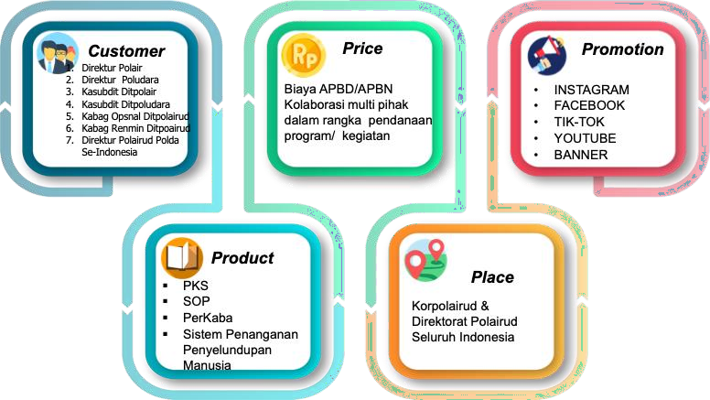
“Korpolairud Baharkam Polri
Siap Menjaga Harkamtibmas Wilayah Perairan, Bebas dari Tindakan illegal”
Key sukses factor menjadi standar untuk promosi di wilayah lainnya untuk menerapkan konsep serupa terutama utuk kabupaten lainnya lainnya di setiap wilayah maupun stakeholder lainnya. Promosi juga dilakukan melalui sosialisasi baik online maupun offline termasuk juga menggunakan sosial media. Rapat

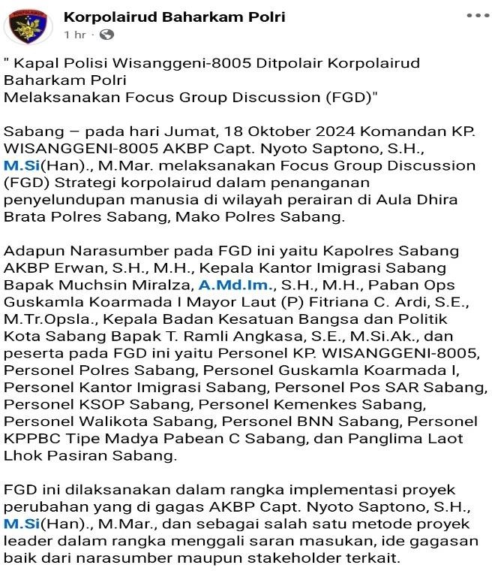
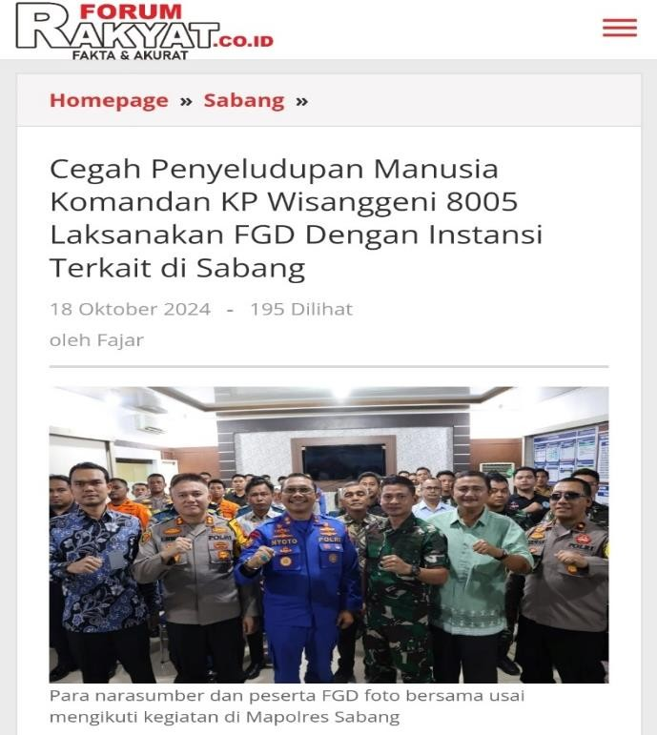
PUBLIKASI PROYEK PERUBAHAN FACEBOOK FORUM RAKYAT

Link : https://www.facebook.com/KorpolairudBaharka mPolri?mibextid=LQQJ4d
Link :
https://forumrakyat.co.id/2024/10/18/amankan- penyeludupan-manusia-komandan-kp-
wisanggeni-8005-gelar-fgd-di-mapolres-sabang/

HUMAS POLRI IG KORPOLAIRUD
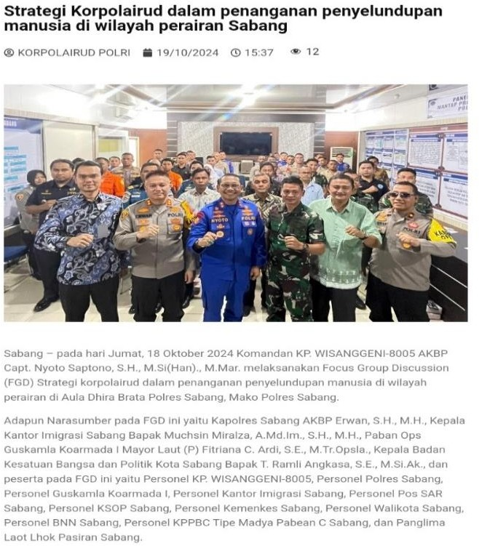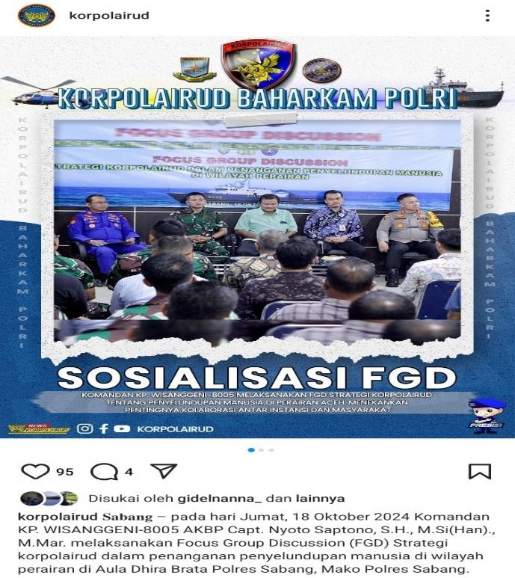

Link :
https://www.humas.polri.go.id/2024/10/19/strategi- korpolairud-dalam-penanganan-penyelundupan-
Link :
https://www.instagram.com/p/DBTFTugTgIJ/
?igsh=YWJlemx2ZnlvdmJy

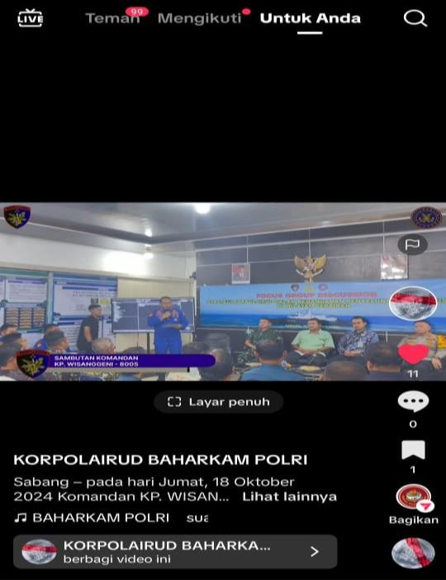
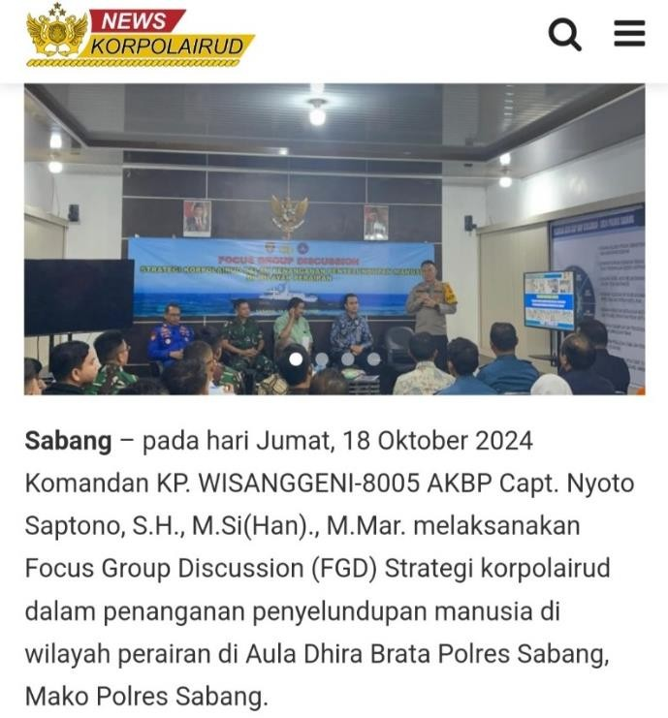
KORPOLAIRUD NEWS

Link :
https://korpolairud-news.com/2024/10/19/kapal- polisi-wisanggeni-8005-ditpolair-korpolairud- baharkam-polri-melaksanakan-focus-group- discussion-fgd/

TIKTOK KORPOLAIRUD

Link :
https://vt.tiktok.com/ZSjrWEY29/

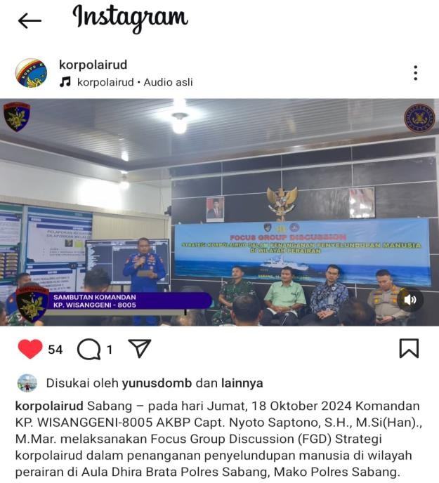
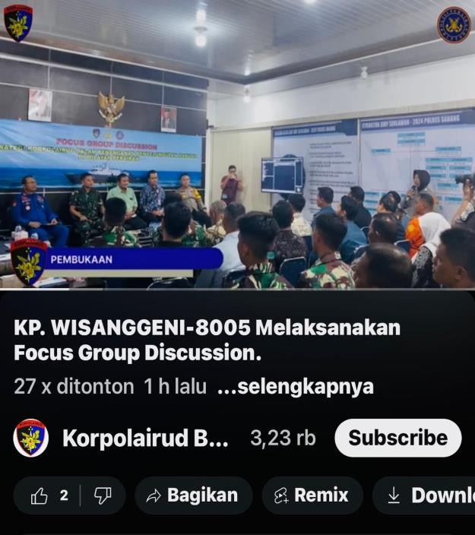
VIDEO IG KORPOLAIRUD YOUTUBE KORPOLAIRUD

Link :
https://www.instagram.com/p/DB9ALTqMXQa/
Link : https://youtu.be/7Zlem7eFPbI?si=wF7RUieA3- p6LvB0

Keberlanjutan Proyek Perubahan
Dalam keberlanjutan proyek perubahan, perlu adanya dukungan dari berbagai pihak, baik dukungan internal maupun dukungan eksternal sehingga proyek perubahan ini dapat terus berlanjut pada jangka menengah maupun jangka panjang.
Proyek perubahan ini akan terus dilanjutkan dengan dukungan internal dari Kakorpolairud Baharkam Polri dan Dirpolair Korpolairud Baharkam Polri melalui Komitmen Tindak lanjut yang ditandatangani oleh Kasubdit Patroliair Ditpolair Korpolairud Baharkam Polri yang akan melaksanakan monitoring dan evaluasi untuk menjamin bahwa proyek perubahan ini digunakan secara berkesinambungan dan Kabagrenmin Korpolairud Baharkam Polri yang akan menyediakan sumber daya yang diperlukan dalam implementasi/ operasional inovasi, termasuk pengalokasian anggaran.
Dukungan dari stakeholder yang memiliki tugas dan fungsi sebagai penegak hukum dilaut juga sangat menentukan berlanjutnya proyek perubahan ini berjalan sampai pada jangka panjang.

KEBERLANJUTAN PROPER JANGKA MENENGAH DAN JANGKA PANJANG
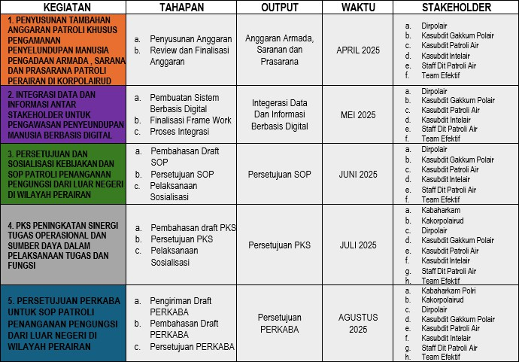

JANGKA MENENGAH

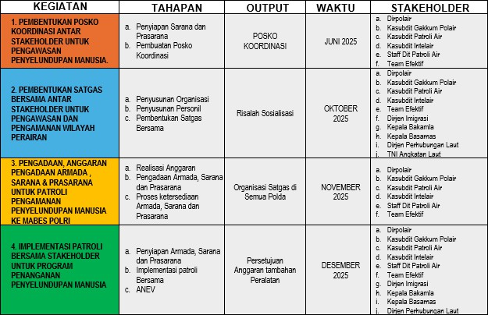
JANGKA PANJANG

Penandatangan Komitmen Melanjutkan Proyek Perubahan
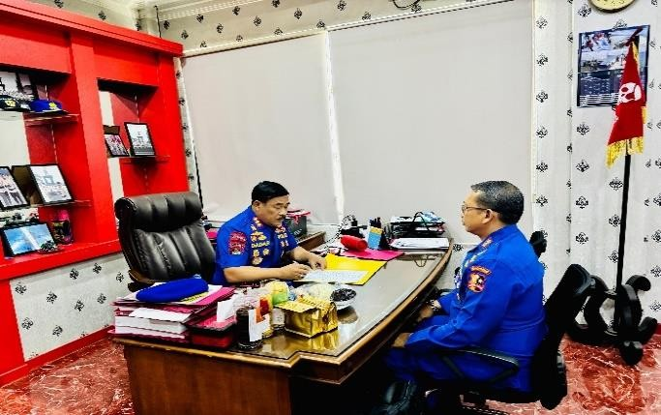
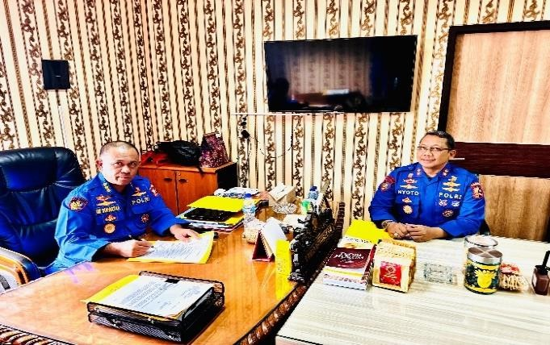
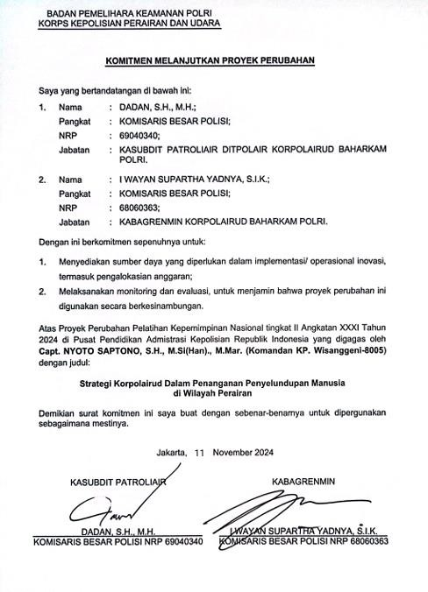
PENANDATANGANAN OLEH KABAGRENMIN KORPOLAIRUD BAHARKAM POLRI
SURAT KOMITMEN MELANJUTKAN PROYEK PERUBAHAN
PENANDATANGANAN OLEH KASUBDIT PATROLIAIR DITPOLAIR KORPOLAIRUD BAHARKAM POLRI
Link : https://drive.google.com/drive/folders/1jMe8CX1lj5lnv8-UC-N3YtAHKT4gX5gn?usp=sharing 62

Komitmen keberlaniutan Draft PKS Antara Baharkam Polri Dengan Ditjen Imigrasi dan Draft SOP Patroli Penanganan Pengungsi Dari Luar Negeri di Wilayah Perairan tersebut telah dikirimkan oleh Dirpolair kepada Kakorpolairud Baharkam Polri untuk di tindaklanjuti dalam pembahasan di tingkat internal Korpolairud Baharkam Polri.
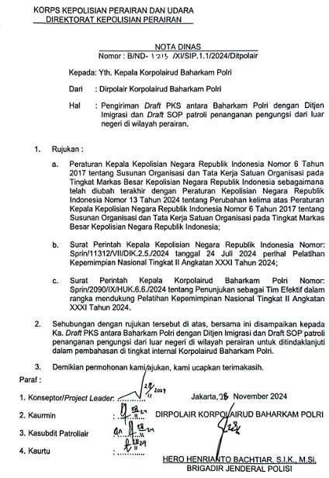
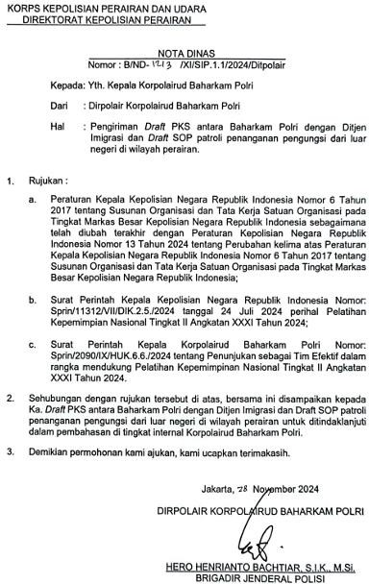

NOTA DINAS PENGIRIMAN DRAFT PKS DAN DRAFT SOP
Link : https://drive.google.com/drive/folders/1dXQq8UotUewPNdPw-0m-_junitBi_sq-?usp=sharing

Dukungan Stakeholder terhadap Proyek Perubahan
- Dukungan Kakorpolairud Baharkam Polri Irjen Pol. M. Yassin Kosasih, S.I.K., M.Si., M.Tr.Opsla. terhadap proyek perubahan K omandan KP. WISANGGENI-8005 dalam Pelatihan Kepemimpinan Nasional Tingkat II Angkatan XXXI Tahun 2024.
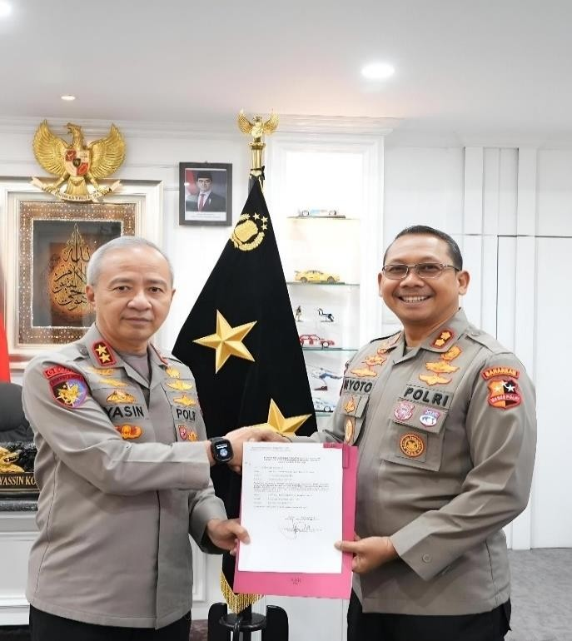
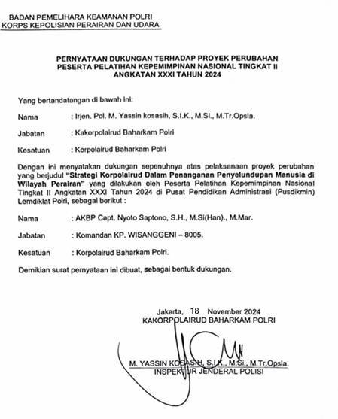
Link :
https://drive.google.com/drive/folders/1qP34QgSV3 63
SURAT PERNYATAAN DUKUNGAN
QllWnrVFHllm-2EVcbGhn1J?usp=sharing

- Dukungan Direktur KPLP Ditjen Perhubun gan Laut Jon Kenedi, M.Mar.Eng., M.M., terhadap proyek perubahan Komandan KP. WISANGGENI-8005 dalam Pelatihan Kepemimpinan Nasion al Tingkat II Angkatan XXXI Tahun 2024.
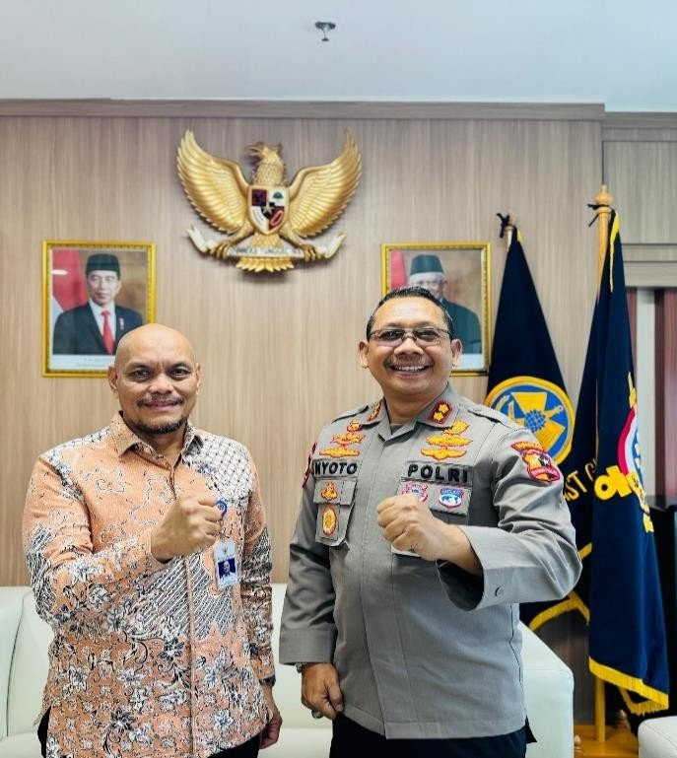
Link : https://drive.google.com/drive/folders/1C32187eae7 LGTE_CRPKjnQOoROHsKTB-?usp=sharing

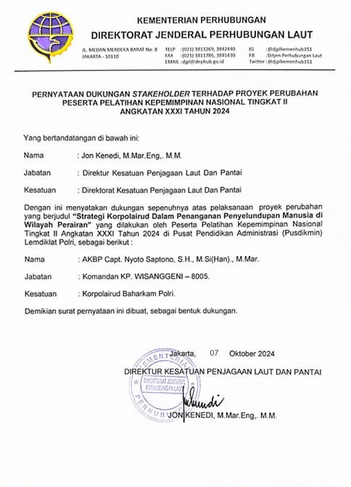
- Dukungan Direktur Kesiapsiagaan BNNP Noer Isrodin Muchlisin, S.Pd., M.M., terhadap proyek perubahan Komandan KP. WISANGGENI-8005 dalam Pelatihan Kepemimpinan Nasional Tingkat II Angkatan XXXI Tahun 2024.
SURAT PERNYATAAN DUKUNGAN
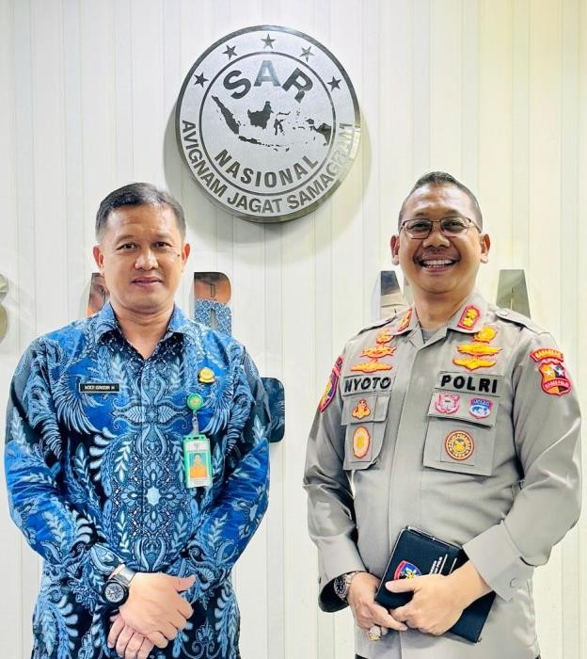
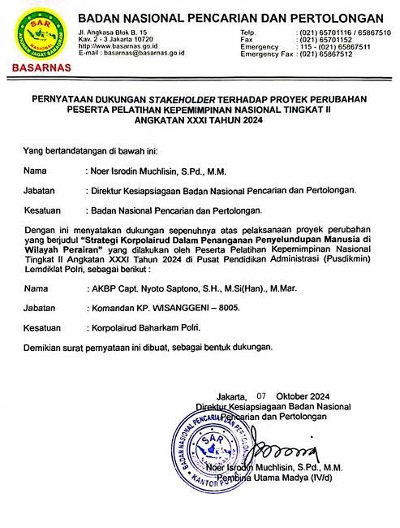
Link : https://drive.google.com/drive/folders/19KOXdODTKi IwO48dHbse2Xo6S0uodw1z?usp=sharing
64
SURAT PERNYATAAN DUKUNGAN

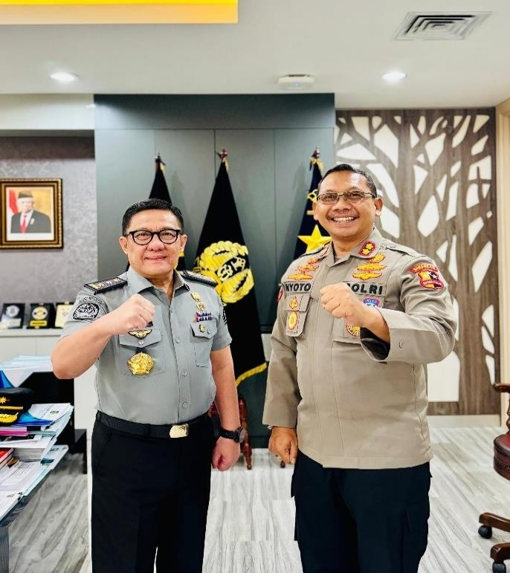
- Dukungan Direktur Pengawasan dan Penindakan Keimigrasian Ditjen Imigrasi Saffar Muhammad Godam, S.H., M.H., terhadap proyek perubahan Komandan KP. WISANGGENI-8005 dalam Pelatihan Kepemimpinan Nasio nal Tingkat II Angkatan XXXI Tahun 2024.
Link : https://drive.google.com/drive/folders/1xlDGt50DWU bXRDOZDc1L4ApCdLyS7b-T?usp=sharing

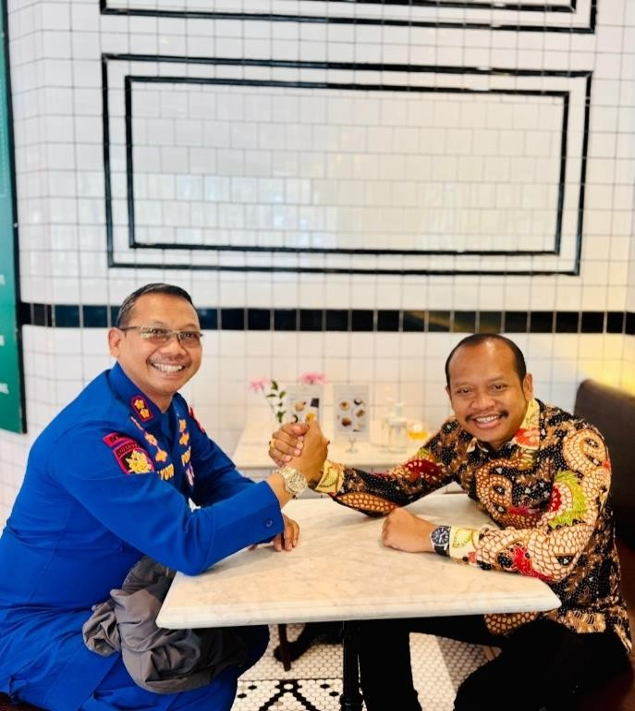
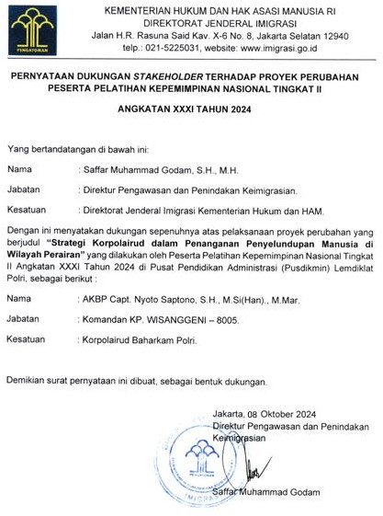
- Dukungan Direktur Interdiksi Deputi Bidang Pemberantasan BNN RI Tery Zakiar Muslim, S.Sos., M.M., terhadap proyek perubahan Komandan KP. WISANGGENI- 8005 dalam Pelatihan Kepemimpinan Nasional Tingkat II Angkatan XXXI Tahun 2024.
SURAT PERNYATAAN DUKUNGAN
Link : https://drive.google.com/drive/folders/1jOmgNv46AX
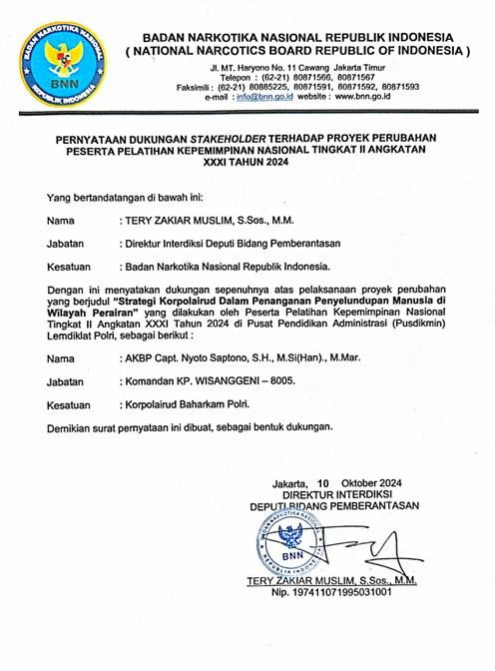
8tHj7mCgpoMZyRwinoK5x5?usp=sharing 65
SURAT PERNYATAAN DUKUNGAN

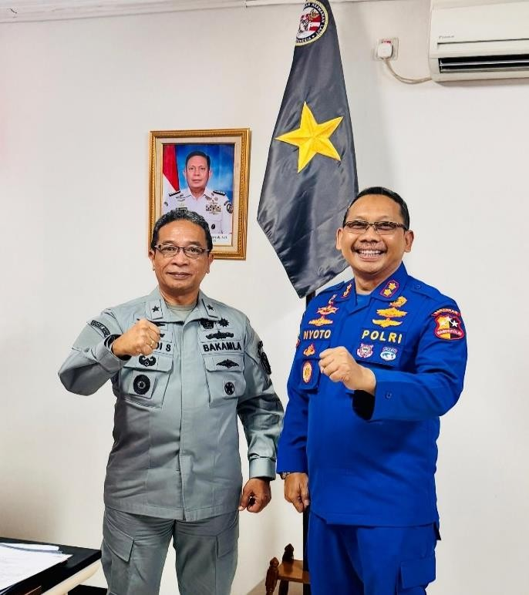
- Dukungan Direktur Operasi Laut Bakamla RI Laksma Bakamla Octavianus Budi Susanto, S.H., M.Si., M.Tr.Ops la., terhadap proyek perubahan Komandan KP. WISANGGENI-8005 dalam Pelatihan Kepemimpinan Nasional Tingkat II Angkatan XXXI Tahun 2024.
Link : https://drive.google.com/drive/folders/1FzWqr6Ew10 NFZgYBYnH_Fek3IgYrZn1f?usp=sharing

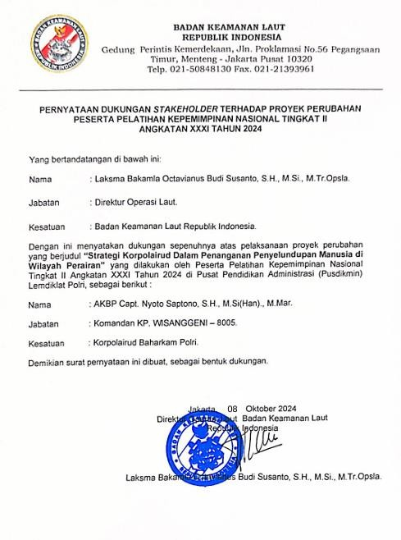
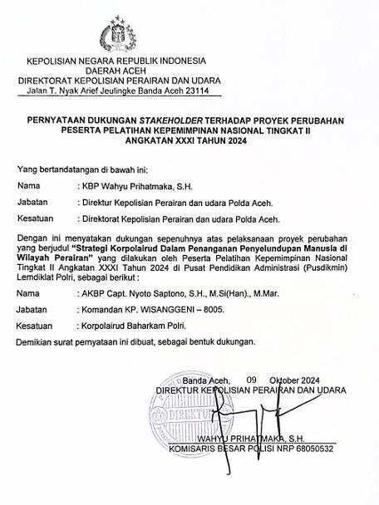
- Dukungan Direktur Kepolisian Perairan dan Udara Polda Aceh KBP Wahyu Prihatmaka, S.H., terhadap proyek perubahan Komandan KP. WISANGGENI-8005 dalam Pelatihan Kepemimpinan Nasional Tingkat II Angkatan XXXI Tahun 2024.
SURAT PERNYATAAN DUKUNGAN
SURAT PERNYATAAN DUKUNGAN
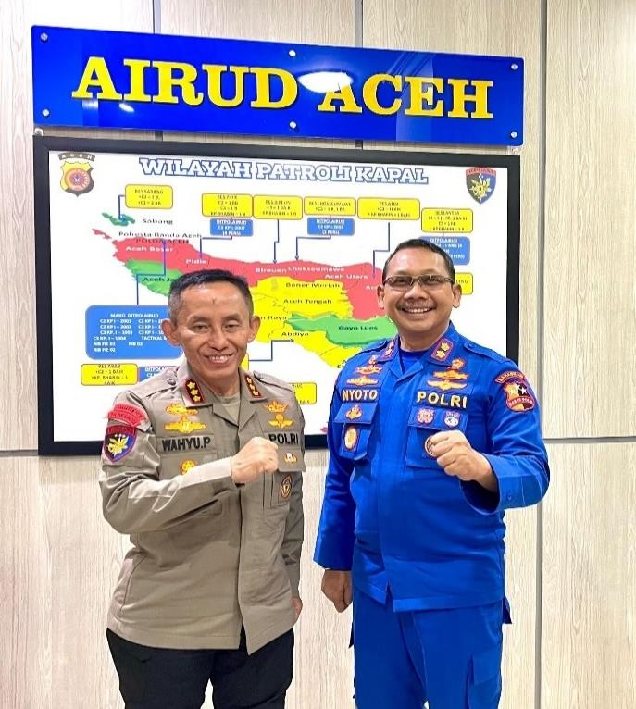
Link : https://drive.google.com/drive/folders/1UbuNCFwCm zuB4U0vs1bJRpxhUuo1Jj26?usp=sharing

- Dukungan Kepala BNN Provinsi Aceh Brigjen. Pol. Marzuki Ali Basyah, M.M., terhadap proyek perubahan Komandan KP. WIS ANGGENI-8005 dalam Pelatihan Kepemimpinan Nasional Tingkat II Angkatan XXXI Tahun 2024.
SURAT PERNYATAAN DUKUNGAN
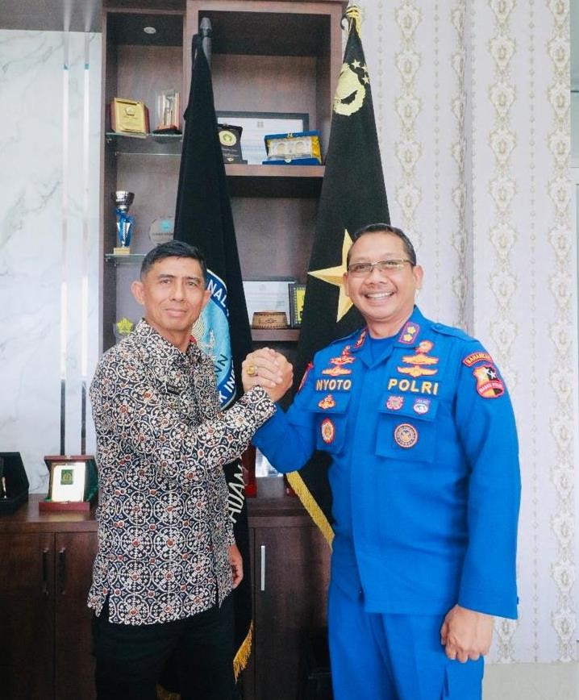
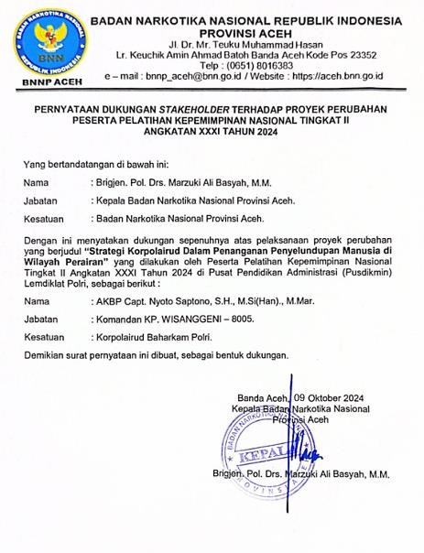
Link : https://drive.google.com/drive/folders/13sdQI35eXUl wft12gq9UQMbZYucXFVK7?usp=sharing
- Dukungan Kepala Kantor Imigrasi Kelas II TPI Sabang Muchsin Miralza, A.Md.Im., S.H., M.H., terhadap proyek perubahan Komandan KP. WISANGGENI-8005 dalam Pelatihan Kepemimpinan Nasional Tingkat II Angkatan XXXI Tahun 2024.
SURAT PERNYATAAN DUKUNGAN
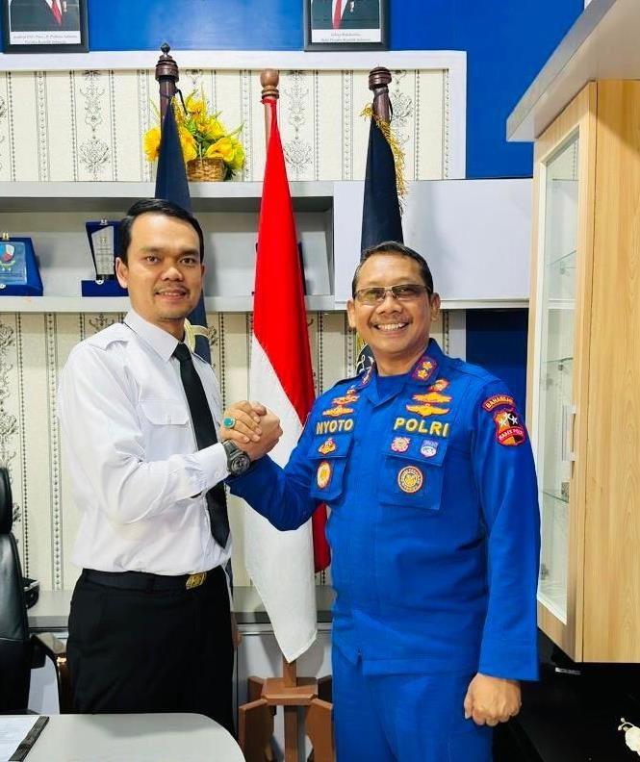
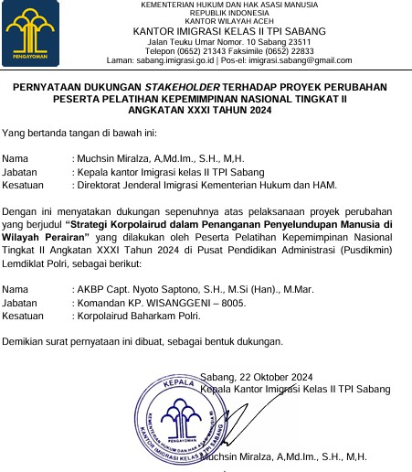
Link : https://drive.google.com/drive/folders/11LkHMFxg3M Y40hHD4eQUCkxMsTU31uh5?usp=sharing

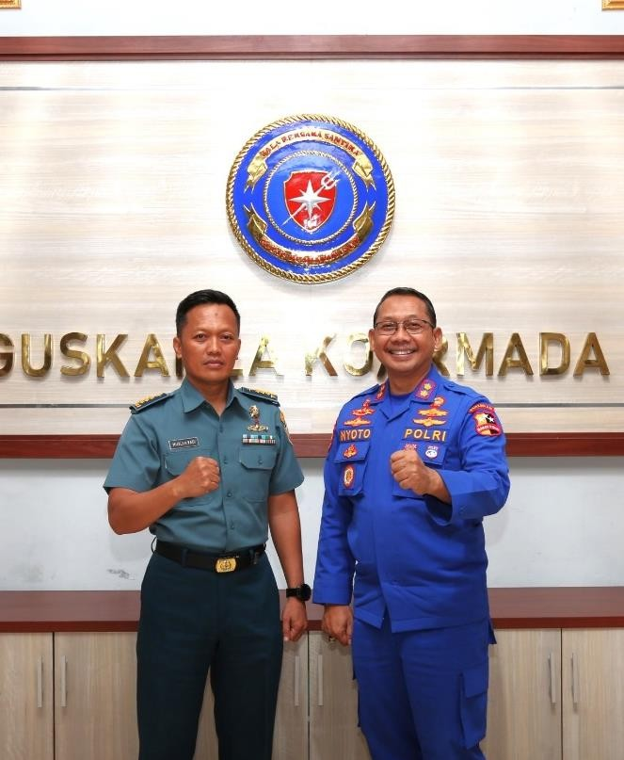
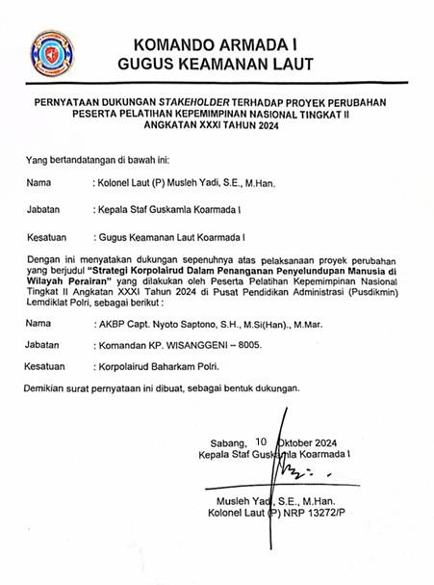
- Dukungan Kepala Staff Gugus Keamanan Laut Komando Armada I Kolonel Laut (P) Musleh Yadi, S.E., M.Han., t erhadap proyek perubahan Komandan KP. WISANGGENI-8005 dalam Pelatihan Kepemimpinan Nasional Tingkat II Angkatan XXXI Tahun 2024.
SURAT PERNYATAAN DUKUNGAN
Link : https://drive.google.com/drive/folders/1BCAwgooKFf qGtZqR7N5UJBBNRGZxbOuH?usp=sharing

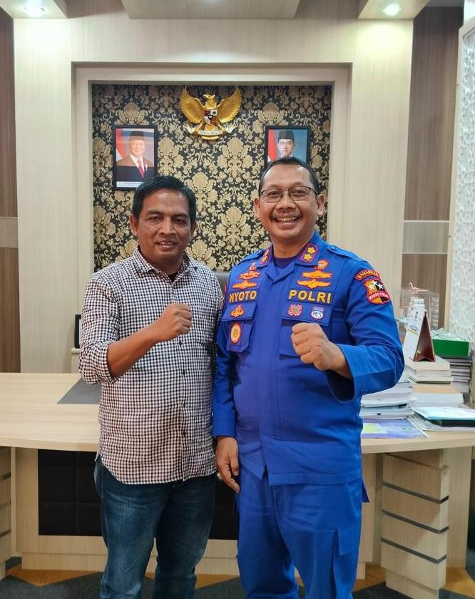
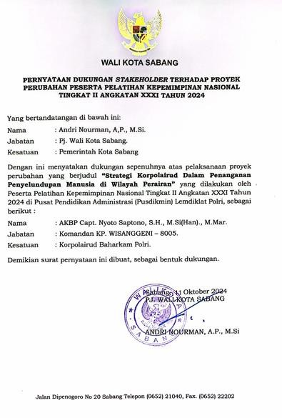
- Dukungan Pj. Walikota Sabang Andri Nourman, A.P., M.Si., terhadap proyek perubahan Komandan KP. WISANGGENI-8005 dalam Pelatihan Kepemimpinan Nasional Tingkat II Angkatan XXXI Tahun 2024.
SURAT PERNYATAAN DUKUNGAN
Link : https://drive.google.com/drive/folders/1ZWcqEh2YUi gw-CY20Jz2-UvlySJx6m_p?usp=sharing

- Dukungan Kepala Kepolisian Resor Sabang AKBP Erwan, S.H., M.H., terhadap proyek perubahan Komandan KP. WISANGGENI-8005 dalam Pelatihan Kepemimpinan Nasional Tingkat II Angkatan XXXI Tahun 2024.
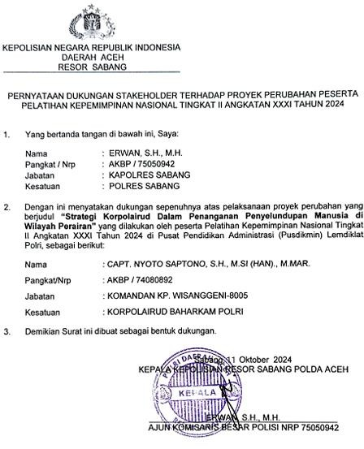
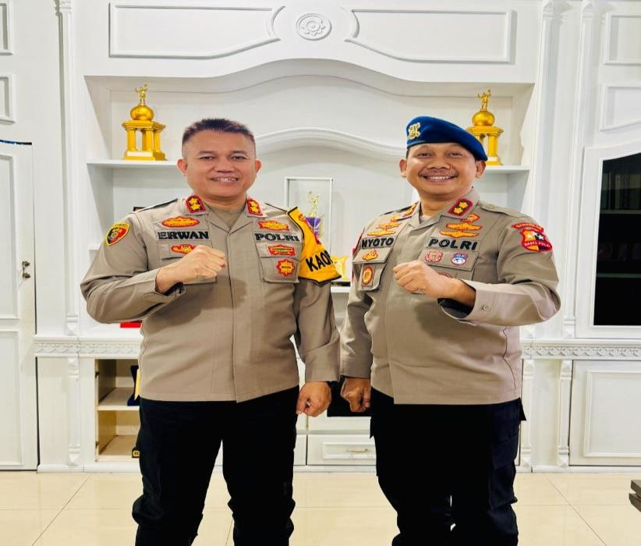
Link : https://drive.google.com/drive/folders/1-
e0pLwTmmS8ZchOQvBdTxy64ahY4SdaG?usp=sharing
SURAT PERNYATAAN DUKUNGAN

FORMULIR PELAKSANAAN MENTORING

NO | MENTEE |  |  |  | MENTOR
1 | NAMA |  | : Capt. NYOTO SAPTONO, S.H., M.Si(Han)., M.Mar. |  | NAMA |  | : DADAN, S.H., M.H.
2 | NRP |  | : 74080892 |  | NRP |  | : 69040340
3 | PANGKAT/ GOL.RUANG |  | : AKBP |  | PANGKAT/ GOL.RUANG |  | : KOMBES POL
4 | JABATAN |  | : KOMANDAN KP. WISANGGENI – 8005 |  | JABATAN |  | : KASUBDIT PATROLIAIR
5 | UNIT KERJA |  | : SUBDIT PATROLIAIR |  | UNIT KERJA |  | : DITPOLAIR KORPOLAIRUD BAHARKAM POLRI
TUJUAN: KEBERLANJUTAN PROYEK PERUBAHAN/ AKSI PERUBAHAN
TAHAP |  | INDIKATOR KINERJA INDIVIDU (1) |  | BASELINE TARGET (2) |  | TARGET (3) |  | STRATEGI PENCAPAIANTARGET (4)
JANGKA MENENGAH |  | - Terlaksananya kordinasi penyusunan Draft PKS  - Terlaksananya kordinasi penyusunan Draft SOP  - Terlaksananya kordinasi penyusunan Draft Perkaba |  | Nov 2024 s.d Ags 2025 |  | - Persetujuan PKS  - Persetujuan SOP  - Persetujuan Perkaba |  | Sosialisasi PKS Sosialisasi SOP Sosialisasi Perkaba
JANGKA PANJANG |  | - Implementasi perjanjian kerjasama  - ANEV |  | Jun 2025 s.d. Des 2025 |  | Risalah Sosialisasi |  | - Penyusunan personel dan organisasi yang kompeten serta akses komunikasi antar stakeholder  - Penyiapan sarana dan prasarana serta strategi implementasi patroli
FAKTA:
- Tersusunnya Draft PKS
- Tersusunnya Draft SOP
- Tersusunnya Draft Perkaba
TAHAP |  | TARGET SKP (5) |  | PROGRES PENCAPAIAN TARGET (6) |  |  | MASALAH/ HAMBATAN (7) |  | PENYEBAB (8)
JANGKA MENENGAH |  | Terbentuknya kerja sama |  | Terbentuknya PKS, SOP dan Perkaba |  |  | Hambatan Birokrasi |  | Kebutuhan organisasi yang berbeda
JANGKA  PANJANG |  | Terlaksananya patroli bersama  dan ANEV |  | Tersedianya akses koordinasi dengan  stakeholder terkait |  |  | Hambatan Birokrasi |  | Anggaran yang terbatas

PELUANG: APA YANG DAPAT DIMANFAATKAN UNTUK MELAKSANAKAN PROYEK PERUBAHAN/ AKSI PERUBAHAN UNTUK MENCAPAI TARGET JANGKA MENENGAH DAN JANGKA PANJANG (9)
- Adanya dukungan dari tim efektif, mentor dan pimpinan satker
- Adanya komitmen dan dukungan dari stakeholder terkait
LANGKAH KEDEPAN: APA YANG AKAN SAYA LAKUKAN KE DEPAN?
TAHAP | INDIKATOR KINERJA INDIVIDU (10) | STRATEGI UNTUK MENGATASI MASALAH/ HAMBATAN (11)
JANGKA MENENGAH | Mengadakan sosialisasi SOP dan sosialisasi perjanjian kerja sama | Meminta dukungan Pimpinan dan stakeholder terkait Kerja Sama
JANGKA PANJANG | Melaksanakan patroli bersama | Meminta dukungan Pimpinan dan stakeholder terkait Kerja Sama sertamelaksanakan ANEV

Mentee


Capt. NYOTO SAPTONO, S.H., M.Si(Han).,M.Mar. AJUN KOMISARIS BESAR POLISI NRP 74080892
Jakarta, 11 November 2024 Mentor


DADAN, S.H., M.H. KOMISARIS BESAR POLISI NRP 69040340

FORMULIR DIALOG TIM EFEKTIF DAN STAKEHOLDER

NO | Identitas Peserta
1 | Nama | : Capt. NYOTO SAPTONO, S.H., M.Si(Han)., M.Mar.
2 | NRP | : 74080892
3 | Pangkat/ Gol | : AKBP
4 | Jabatan | : KOMANDAN KAPAL POLISI WISANGGENI - 8005
5 | Unit Kerja | : SUBDIT PATROLI AIR

NO | Jenis Aktor/ Peran | Identitas Aktor/ Peran (1) | Bentuk Dialog (2) | Potensi Dukungan (3)
1 | Tim Efektif | - Kompol Subandi, S.ST., M.M.  - Iptu Darmadi, S.H.  - Ipda Melky Marthen Yuli, S.Tr.Pel.  - Ipda Yunus Situmorang, S.Tr.Pel.  - Bripka Muhammad Ismail  - Brigadir Adiwijaya  - Brigadir Roberto Junior Kambu  - Bripda Ahmad Zainul Arifin  - Bripda M. Amri Ayji Rusydi | Tatap muka dan diskusi | Sumber daya
2 | Stakeholder Internal | - Kakorpolairud Baharkam Polri  - Dirpolair Korpolairud Baharkam Polri  - Kasubdit patroli air  - Kabag Renmin Korpolairud Baharkam Polri  - Dirpolairud Polda Aceh  - Kapolres Sabang | Tatap muka dan diskusi | - Sumber daya  - Akses  - Anggaran  - Perencanaan  - Fasilitas
3 | Stakeholder Eksternal | - Kepala Staff Guskamla Koarmada I  - Dir Pengawasan dan Penindakan Keimigrasian  - Ka BNNP Aceh  - Dir Kesatuan Penjagaan Laut dan Pantai  - Dir operasi laut Bakamla RI  - Dir kesiapsiagaan BNPP  - Dir Interdiksi Deputi Bidang Pemberantasan BNN RI  - Walikota Sabang  - Kepala Imigrasi Kelas II TPI Sabang | Tatap muka dan diskusi | - Sumber daya  - Akses  - Fasilitas

Jakarta, 11 November 2024 Peserta

Capt. NYOTO SAPTONO, S.H., M.Si(Han).,M.Mar. AJUN KOMISARIS BESAR POLISI NRP 74080892

Pemberdayaan Organisasi Pembelajar:

Pelaksanaan Strategi Pengembangan Kompetensi dalam Proyek Perubahan

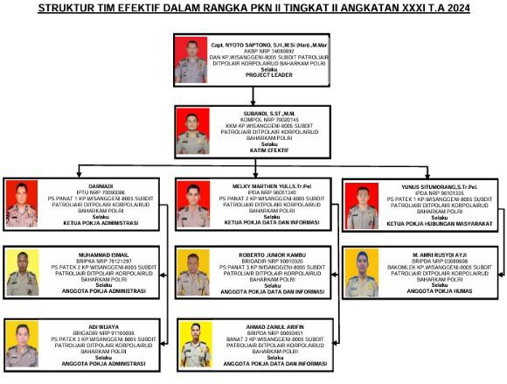
Rapat dalam team efektif disamping untuk melakukan koordinasi bagi tercapainya kegiatan proyek perubahan dalam Jangka Pendek juga dimaksudkan untuk proses organisasi pembelajar yaitu melakukan juga Transfer Knowledge dan Pemahaman kepada anggota team efektif.
Pada team efektif dilakukan juga evaluasi terhadap masing masing pokja untuk pencapaian target pada Jangka Pendek. Implementasi organisasi pembelajar dilakuan dengan juga melalui kegiatan pada sosialisasi kepada masyarakat, dimana team efektif berinterakasi langsung dengan masyarakat.

Strategi Pengembangan Kompetensi Dalam Proyek Perubahan
Tabel: Pelaksanaan Strategi Pengembangan Kompetensi Dalam Proyek Perubahan

Pihak Terdampak | Perubahan Kompetensi yang Dibutuhkan | Cara Pengembangan Kompetensi (Workdhop/ Sosialisasi/ pelatihan/ dll) | Hasil pengembangan Kompetensi
a) Tim Efektif | Tim Efektif melakukan Koordinasi & Pencapaian Target  Proper | Pelatihan Kompetensi SDM & Pembinaan Tim Efektif | - Melaksanakan Pelatihan SAR & penanganan korban  - Melaksanakan pelatihan Peran Kebakaran
b) Organisasi Patroli air | Persepsi yang sama dalam Pengawasan & Pengamanan Penyelundupan Manusia | Membangun Kerjasama Tim Patroli air dalam pelatihan Kepemimpinan Strategis, dilakukan dengan cara Sosialisasi Kebijakan | - Melaksanakan Apel bersama dan sosialisasi penyelundupan manusia  - Melaksanakan latihan pemeriksaan dan penggeledahan diatas kapal
c) Masyarakat Pesisir pantai & Nelayan | Kerjasama dalam informasi dan peran aktif membantu Pengamanan Wilayah Perairan | Melakukan Pemberdayaan dilakukan dengan cara Pembinaan & Ceramah, Memberikan pembekalan kepada masyarakat pesisir pantai & nelayan dilakukan dengan cara ceramah | - Melaksanakan kegiatan pembinaan dan penyuluhan program polisi RW tentang keamanan dan keselamatan di laut  - Melaksanakan kegiatan  bersih pantai bersama masyarakat pesisir pantai

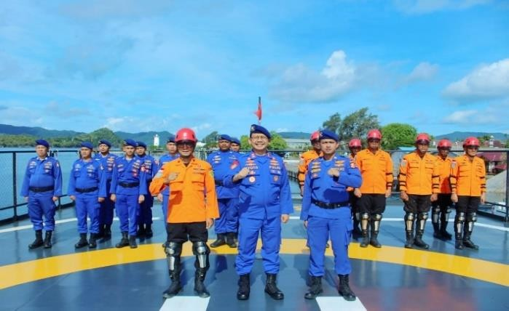 |  | 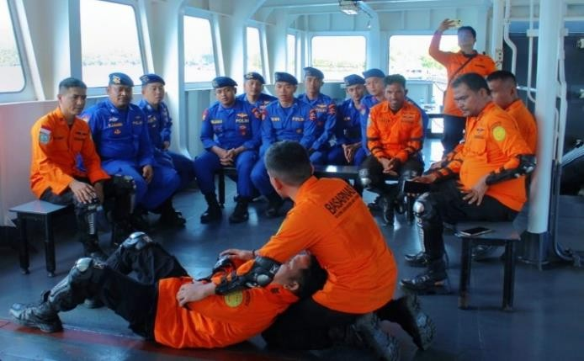
Melaksanakan Pelatihan SAR & penanganan korban kecelakaan laut

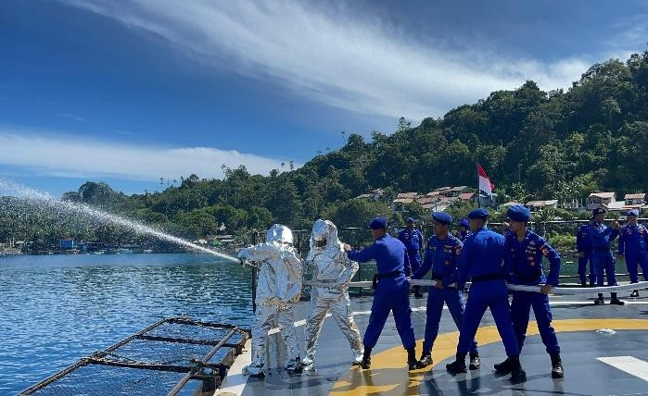 |  | 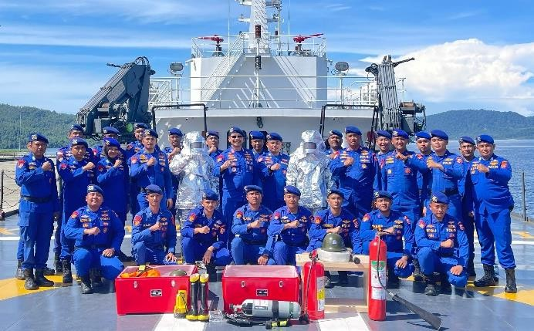
Melaksanakan Pelatihan Peran Kebakaran

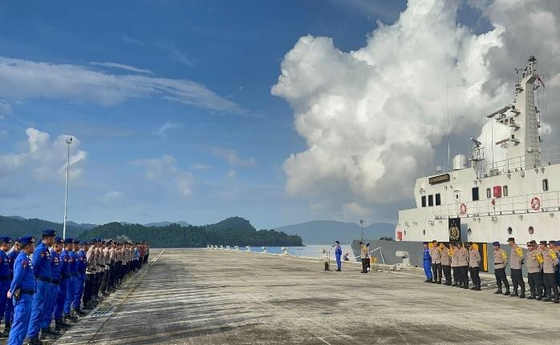 |  | 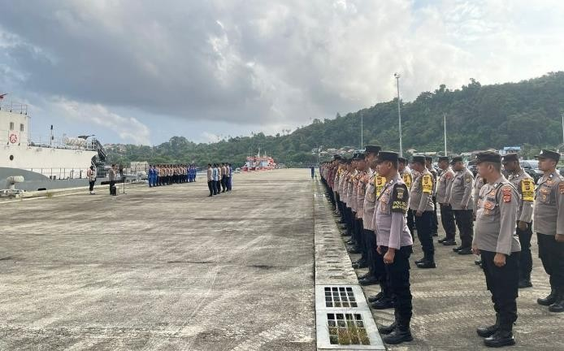
Melaksanakan Apel bersama dan sosialisasi penyelundupan manusia

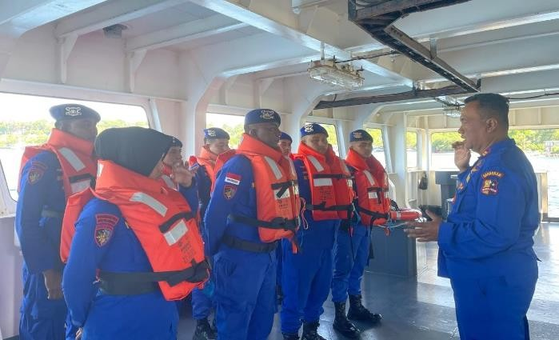 |  | 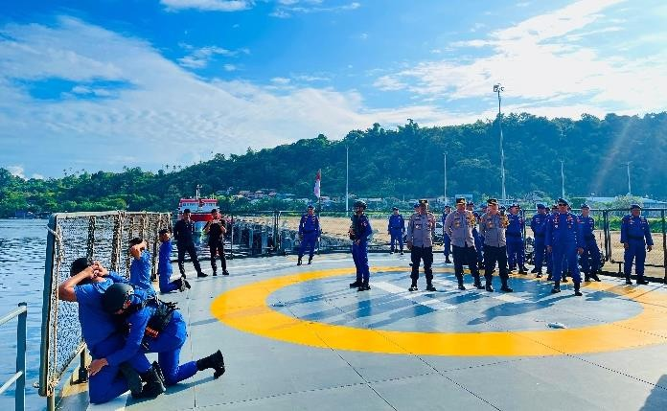
Melaksanakan latihan pemeriksaan dan penggeledahan diatas kapal

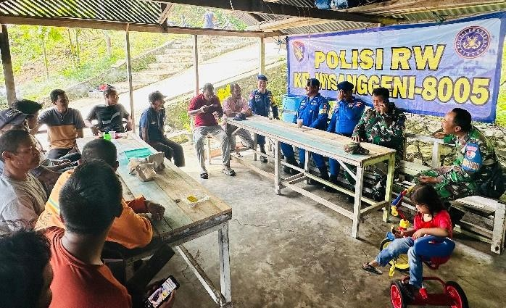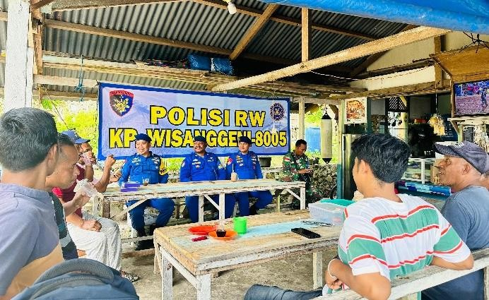

Melaksanakan kegiatan pembinaan dan penyuluhan tentang keamanan dan keselamatan di laut
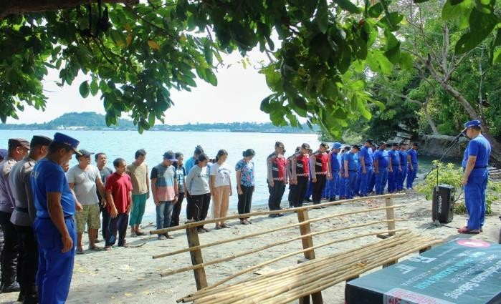
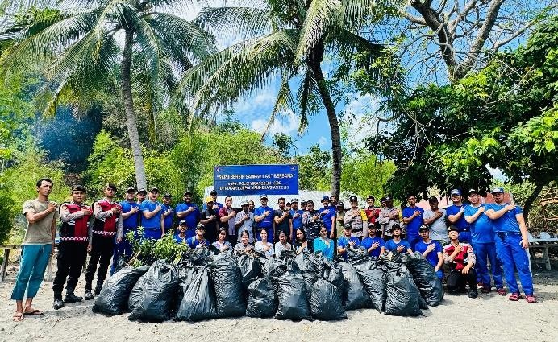
Melaksanakan kegiatan bersih pantai bersama masyarakat pesisir pantai

Keterkaitan Mata Pelatihan Pilihan dengan Proyek Perubahan
Dalam upaya mendukung proyek perubahan Strategi Korpolairud Baharkam Polri dalam Penanganan Penyelundupan Manusia di Wilayah Perairan, maka peserta melengkapi pengetahuan dengan mengikuti mata pelatihan pilihan yang terkait dengan upaya penegakan hukum di wilayah perairan baik langsung ataupun tidak langsung. Adapun mata kuliah yang diambil dan relevan dalam mendukung proyek perubahan adalah sebagai berikut :
- Anti Narkoba
Pengambilan mata kuliah anti narkoba dikarenakan wilayah perairan khususnya wilayah perbatasan rawan terhadap peredaran Narkoba sehingga perlu pemahaman tentang mekanisme peredaran yang dilakukan oleh Bandar narkoba dan juga masuknya dari negara asing.
- Pengadaan Barang dan Jasa
Pengambilan mata kuliah pengadaan barang jasa dikarenakan pada proyek perubahan memerlukan pengadaan kapal, sarana dan prasarana yang dapat mendukung pelaksanaan Patroli Perairan di wilayah perairan perbatasan.
- Pertumbuhan Ekonomi Hijau
Pertumbuhan ekonomi hijau di kawasan maritim merujuk pada pengembangan sektor ekonomi yang berfokus pada keberlanjutan lingkungan, pemanfaatan sumber daya alam secara bijaksana, serta pelestarian ekosistem laut dan pesisir.

Nama Peserta : | Capt. Nyoto Saptono, S.H., M.Si(Han)., M.Mar.
Nosis : | 20240707012317
Instansi : | Ditpolair Korpolairud Baharkam Polri
Nama Coach : | Margaretha Yuliani, SKM., M.M.

No | Judul Proyek/Aksi  Perubahan | Mata Pelatihan | Jalur Pembelajaran | Hubungan dengan Proyek/Aksi  Perubahan | Sumber Pembelajaran & Bukti
(1) | (2) | (3) | (4) | (5) | (6)
1. | Strategi Korpolairud dalam Penanganan Penyelundupan Manusia di Wilayah Perairan | Anti Narkoba | Pembelajaran mandiri | Pengambilan mata kuliah anti narkoba dikarenakan wilayah perairan khususnya wilayah perbatasan rawan terhadap peredaran Narkoba sehingga perlu pemahaman tentang mekanisme peredaran yang dilakukan oleh Bandar narkoba dan juga masuknya dari  negara asing | 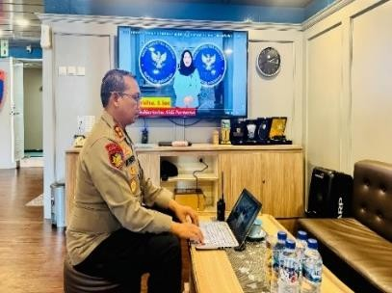  Online Pimnas LAN, You Tube, Literasi digital
2. |  | Pengadaan Barang dan Jasa | Pembelajaran mandiri | Pengambilan mata kuliah pengadaan barang jasa dikarenakan pada proyek perubahan memerlukan pengadaan kapal, sarana dan prasarana yang dapat mendukung pelaksanaan Patroli Perairan di wilayah  perairan perbatasan | 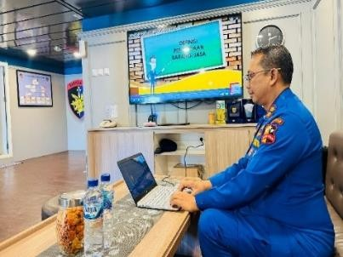  Online Pimnas LAN, You Tube, Literasi digital
3. |  | Pertumbuhan Ekonomi Hijau | Pembelajaran mandiri | Indonesia saat ini sedangkan mengembangkan ekonomi hijau yaitu ekonomi yang hemat energi dan mempunyai keberlanjutan sehingga dibutuhkan agar ekonomi di Kawasan  maritim dapat terjaga dengan baik | 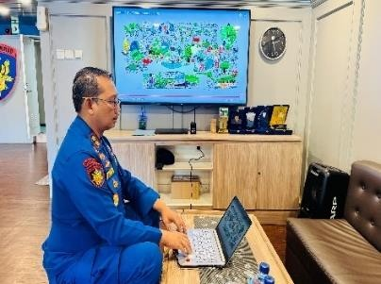  Online Pimnas LAN, You Tube, Literasi digital

26 November 2024 Coach,

Margaretha Yuliani, SKM, M.M.

BAB III PENGEMBANGAN POTENSI DIRI
PELAKSANAAN PENGEMBANGAN POTENSI DIRI

Komponen/ Sub Komponen | Strategi Pengembangan Potensi Diri
Komponen/ Sub Komponen | Rencana | Proses & Progress/ Hasil Pelaksanaan
Integritas | Penyesuaian terhadap job description, analisis tupoksi dan analisis kebijakan serta penegakan etika dan integritas dalam jobdes | Melaksanakan latihan pengembangan diri pengendalian kapal RIB, menganalisis kebijakan dan penegakam hukum, mengelola proper mengarahkan dan mengorganisasi tim efektif, melaksanakan pengarahan kepada ABK KP. WISANGGENI-8005 tentang kedisiplinan dan integritas, melaksanakan  peningkatan kemampuan navigasi dan permesinan kapal
Kerjasama | Komunikasi efektif, pengorganisasian tim efektif dan kolaborasi dengan stakeholder | Melaksanakan latihan patroli bersama dengan Beacukai, Polres dan BNPP Sabang, melaksanakan patroli bersama Polda Aceh, melaksanakan sosialisasi destructive fishing kepada nelayan dan panglima laot Sabang,
Mengelola Perubahan | Mengembangkan kemampuan beradaptasi dengan perubahan | Menjadi narasumber dalam kegiatan prioritas polri Sabang Nusa, melaksanakan sosialisasi bahaya  dampak penyelundupan manusia di SMKN 1 Sabang.

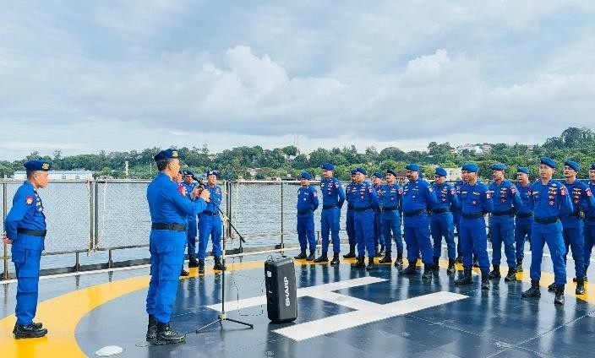 |  | 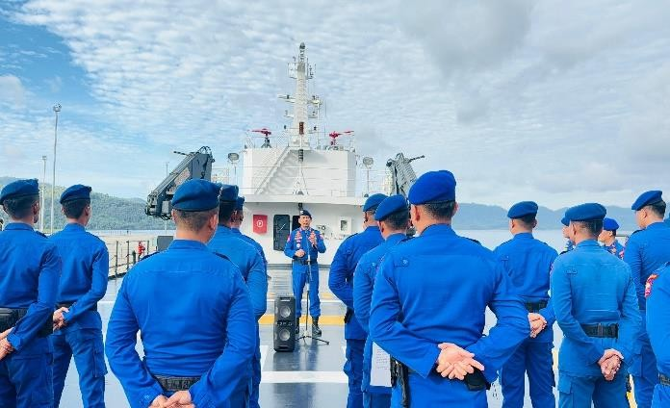
Melaksanakan pengarahan kepada ABK KP. WISANGGENI-8005 tentang kedisiplinan dan integritas

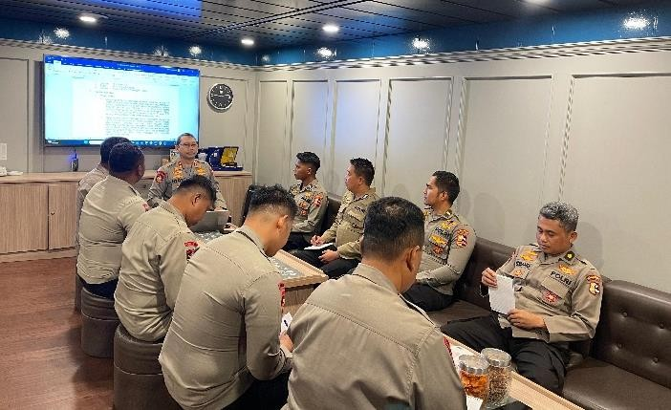
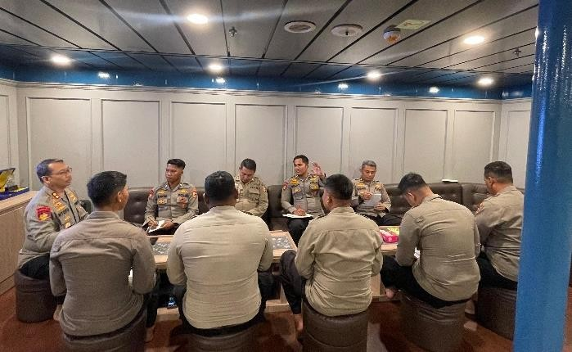

Mengelola proper mengarahkan dan mengorganisasi tim efektif

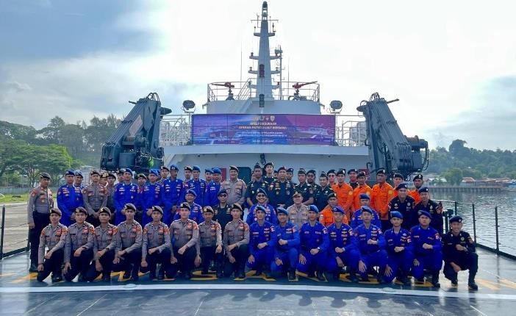 |  | 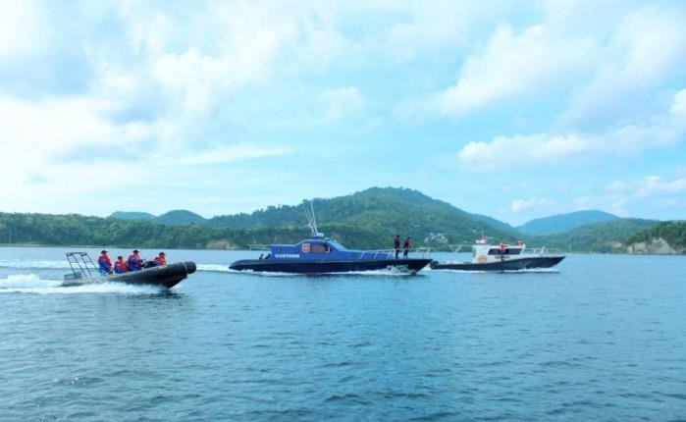
Melaksanakan latihan patroli bersama Beacukai, Polres, dan BNPP Sabang

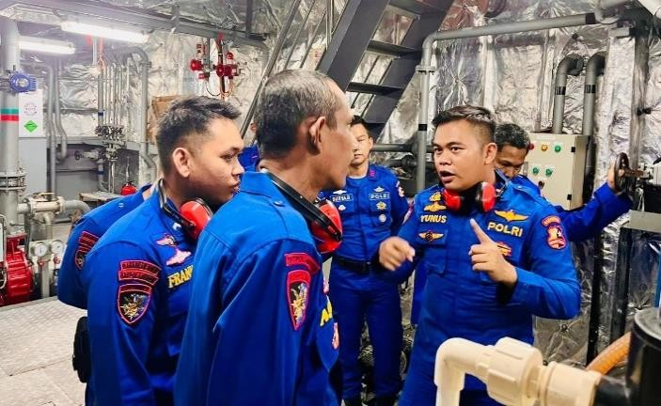 |  | 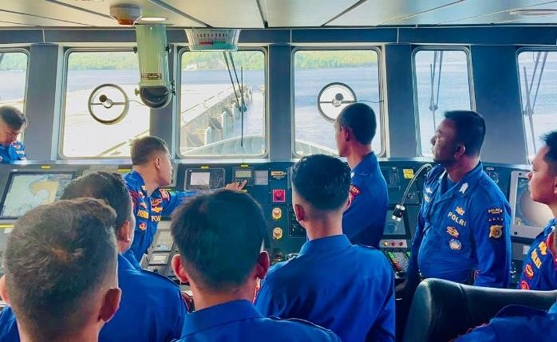
Melaksanakan peningkatan kemampuan navigasi dan permesinan kapal

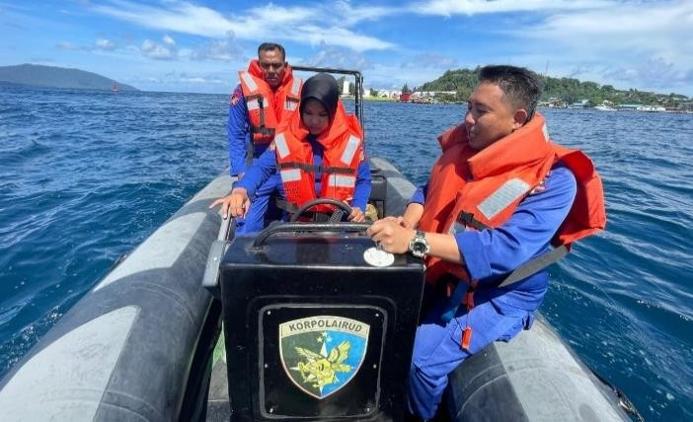 |  | 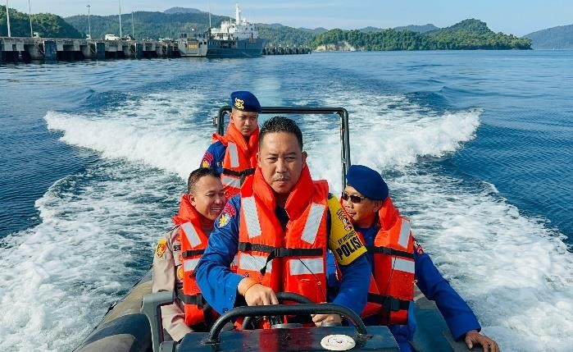
Melaksanakan latihan pengendalian kapal pendukung

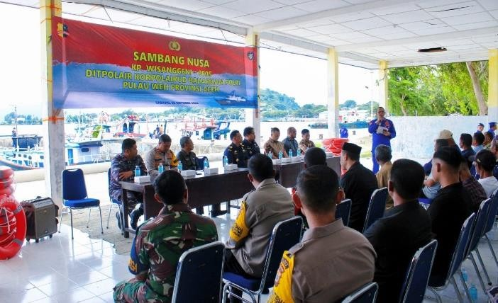 |  | 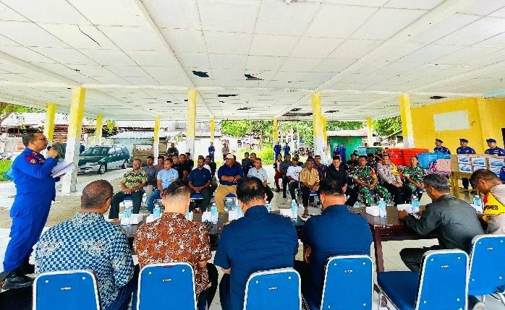
Menjadi narasumber dalam kegiatan Prioritas Polri Sabang Nusa

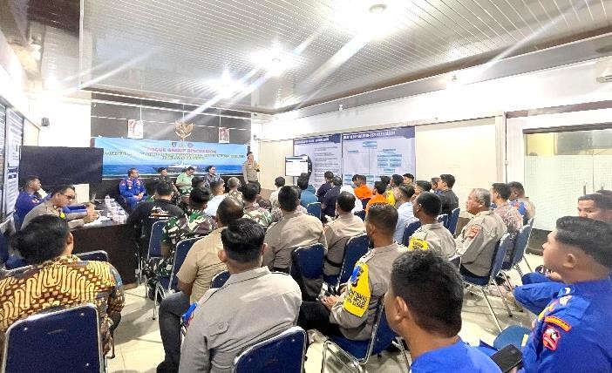 |  | 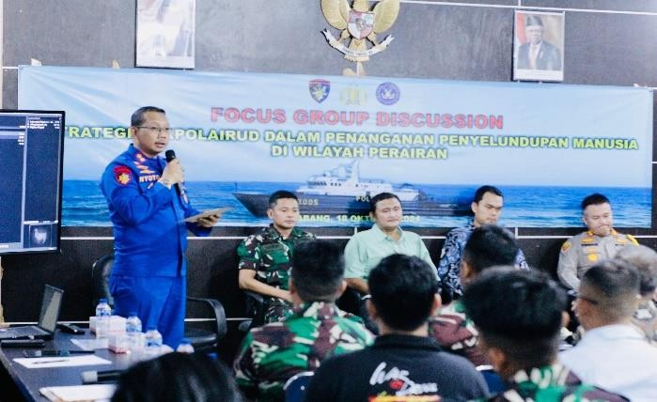
Menjadi narasumber kegiatan FGD penyelundupan manusia

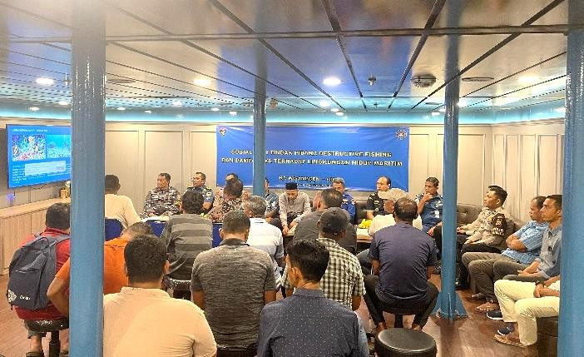 |  | 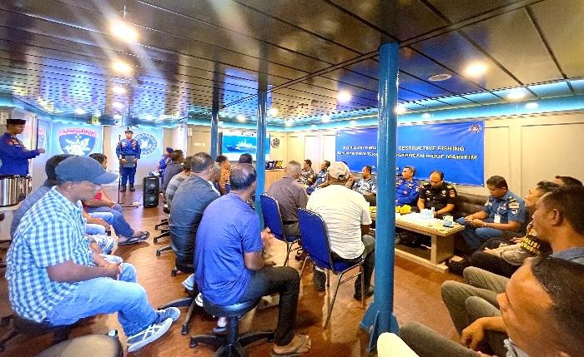
Melaksanakan sosialisasi destructive fishing kepada nelayan dan panglima laot Sabang
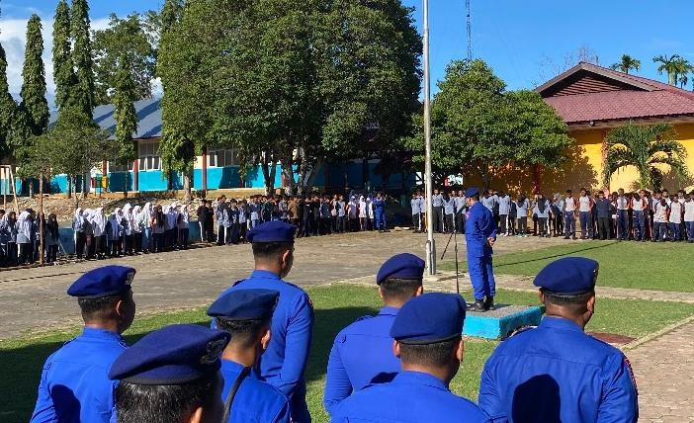
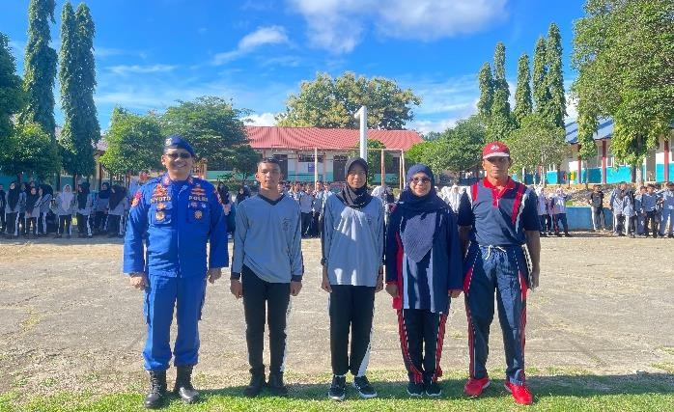

Melaksanakan sosialisasi bahaya dampak penyelundupan manusia di SMKN 1 Sabang

BAB IV PENUTUP
Lesson Learnt










- Komunikasi, Sinergitas dan Kolaborasi Merupakan Kunci Keberhasilan Proyek Perubahan
- Pemimpin harus mempunyai kemampuan dalam menggerakkan semua sumberdaya untuk mencapai sasaran suatu organisasi
- Organisasi yang efektif adalah organisasi yang mampu beradaptasi atas perubahan lingkungan dengan strategi yang tepat
- Inovasi & Kepemimpinan Strategis merupakan kunci utama suatu organisasi untuk merubah suatu sistem

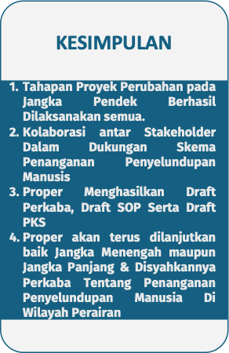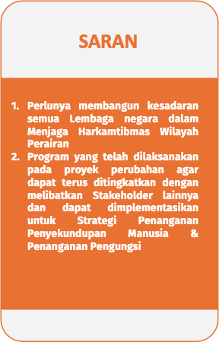
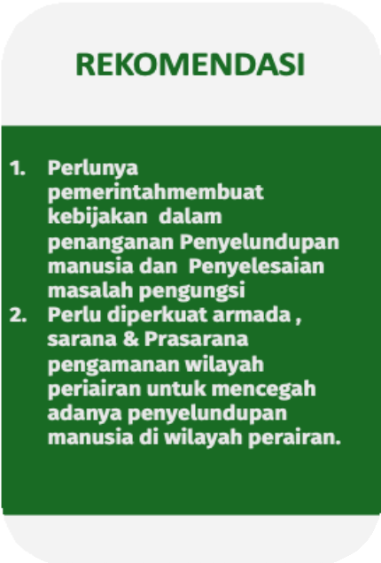

DAFTAR PUSTAKA :

  - Undang-Undang RI Nomor 17 Tahun 1985 Tentang Ratifikasi Unclos (United Nation Convention On The Law Of The Sea);
  - Undang-Undang RI Nomor 6 Tahun 1996 Tentang Perairan Indonesia;
  - Undang-Undang Nomor 37 Tahun 1999 tentang Hubungan Luar Negeri;
  - Undang-Undang RI Nomor 2 Tahun 2002 Tentang Kepolisian Negara Republik Indonesia;
  - Undang-Undang No. 34 tahun 2004 tentang Tentara Nasional Indonesia;
  - Undang-Undang Nomor 21 Tahun 2007 tentang Pemberantasan Tindak Pidana Perdagangan Orang;
  - Undang-Undang RI nomor 43 tahun 2008 tentang Wilayah Negara;
  - Undang-Undang Nomor 35 Tahun 2009 tentang narkotika;
  - Undang-Undang Nomor 6 Tahun 2011 tentang Keimigrasian;
  - Undang-Undang Nomor 29 Tahun 2014 tentang Pencarian dan Pertolongan;
  - Undang-undang Nomor 32 Tahun 2014 tentang Kelautan;
  - Undang – undang nomor 17 tahun 2017 tentang Pelayaran;
  - Peraturan Presiden Nomor 125 Tahun 2016 tentang Penanganan Pengungsi Dari Luar Negeri;
  - Instruksi Presiden No. 2 Tahun 2020 yang menjelaskan Rencana Aksi Nasional Pencegahan dan Pemberantasan Penyalahgunaan dan Peredaran Gelap Narkotika (P4GN);
  - Peraturan Kapolri Nomor 21 Tahun 2010 tentang susunan organisasi dan tata kerja satuan organisasi pada tingkat Mabes Polri;
  - Peraturan Kapolri Nomor 14 Tahun 2012 tentang Manajemen Penyidikan;
  - RPJMN 2020-2024 Rencana Strategis Kementerian PUPR tahun 2020 – 2024;
  - 4 ROADMAP PRESISI POLRI;
  - 16 PROGRAM PRESISI POLRI;
  - Mendelow A.L (1981, December), Environmental Scanning – The Impact of The Stakeholder Concept dalam ICIS (Prosiding no.20).

Kartu Kendali Proses Coaching
Pelatihan Kepemimpinan Nasional Tk. II Angkatan XXXI Tahun 2024

Nama Peserta : Capt. Nyoto Saptono,
S.H., M.Si(Han)., M.Mar.
NDH : 20240707012317
Instansi : Ditpolair Korpolairud Baharkam Polri
Nama Coach : Margaretha Yuliani, SKM,
M.M.

No | Tanggal  Coaching | Isu/ Permasalahan Yang dihadapi | Media Komunikasi | Hasil  Coaching | Tanda Tangan  Coach
1. | 26 November  2024 | Rancangan laporan implementasi proyek perubahan dengan judul strategi korpolairud dalam penanganan penyeludupan manusia di wilayah perairan | Daring Whatsapp (WA) | - Paraf PKS tim efektif dan Imigrasi Sabang  - pengiriman draft PKS dan SOP oleh Dirpolair kepada Kakorpolairud  - Pengelolaan resiko proyek perubahan  - Pemanfaatan peluang  - Pengelolaan Sumber Daya  - Implementasi Strategi Marketing  - Pemanfaatan Strategi Organisasi  - Kelengkapal Link Dokumen | 
2. | 30 November  2024 | Usulan perbaikan laporan implementasi proyek perubahan dengan judul strategi korpolairud dalam penanganan penyeludupan  manusia di wilayah perairan | Daring Whatsapp (WA) | - Kelengkapan manfaat implementasi proyek perubahan dari segi efektifitas dan efisiensi.  - Tanda tangan di kata pengantar. | 
3. | Desember 2024  01 | Usulan perbaikan laporan implementasi proyek perubahan dengan judul strategi korpolairud dalam penanganan penyeludupan manusia di wilayah  perairan | Daring Whatsapp (WA) | - Perbaikan akhir terhadap naskah laporan implementasi.


LAMPIRAN PEMBENTUKKAN TIM EFEKTIF
- SPRIN TiM EFEKTIF
- NOTULENSI RAPAT
- ABSENSI

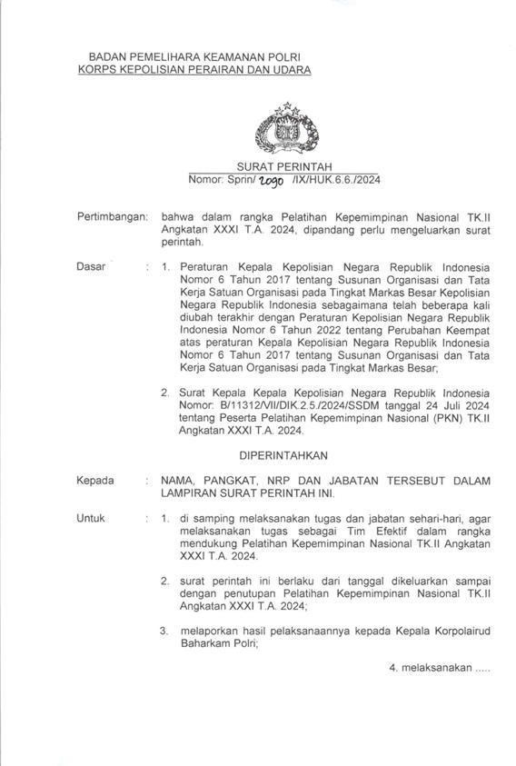

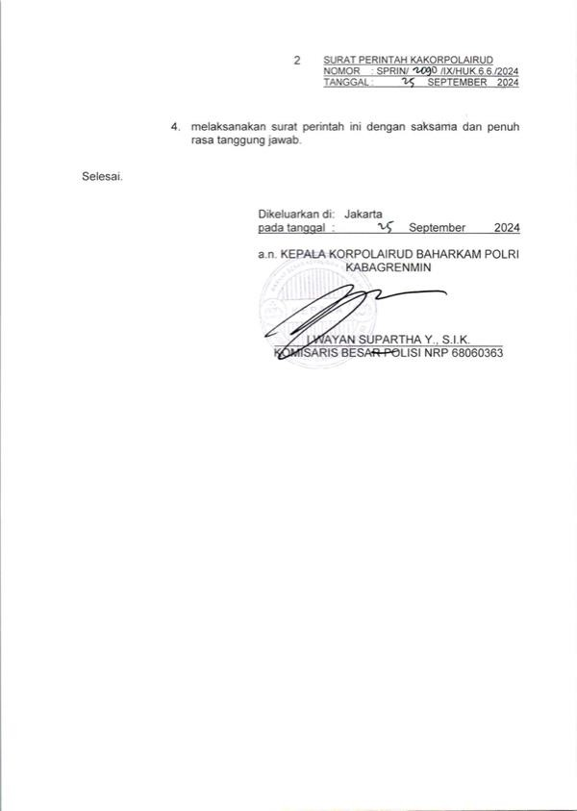

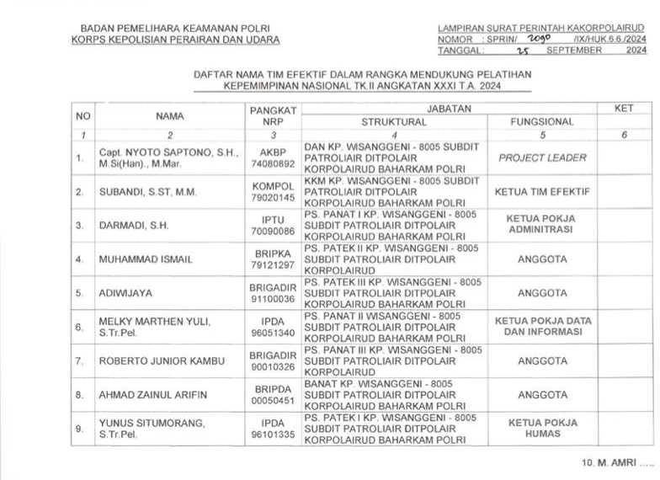
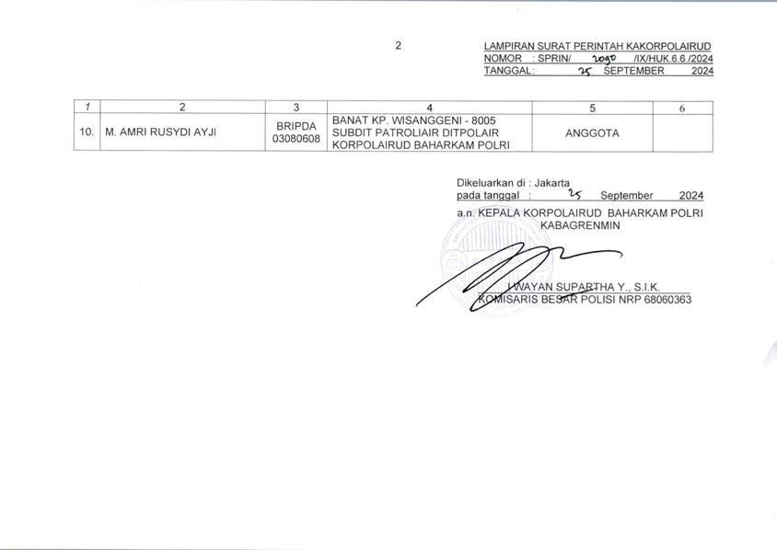

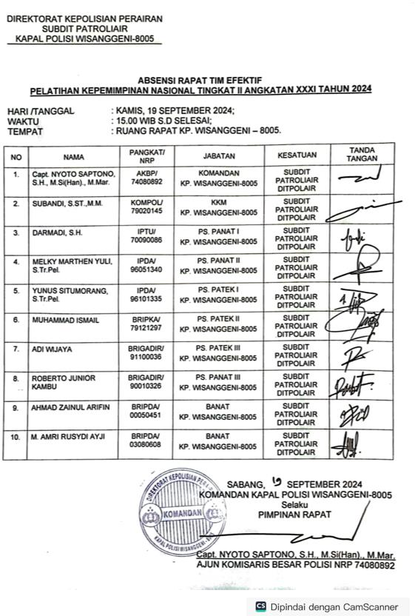

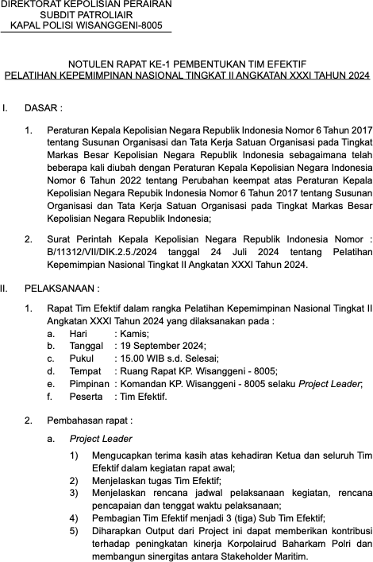

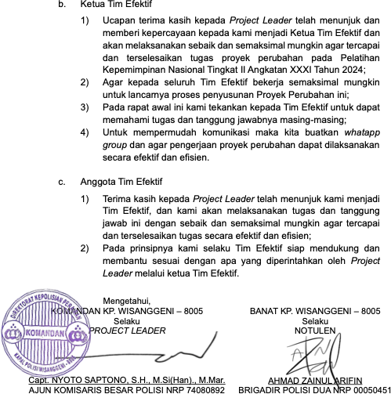



LAMPIRAN PERSETUJUAN DIRPOLAIR KORPOLAIRUD BAHARKAM POLRI
- UNDANGAN
- NOTULENSI RAPAT
- PERSETUJUAN DIRPOLAIR KORPOLAIRUD BAHARKAM POLRI
- ABSENSI

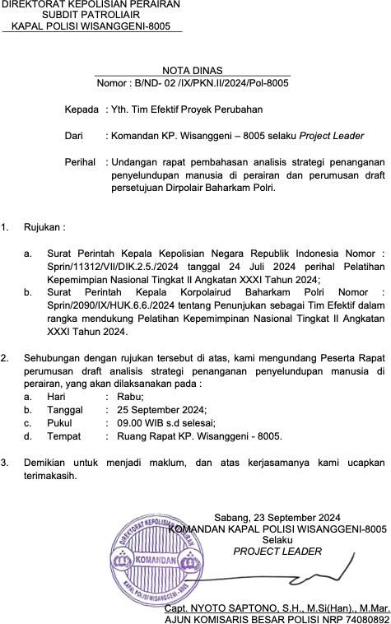

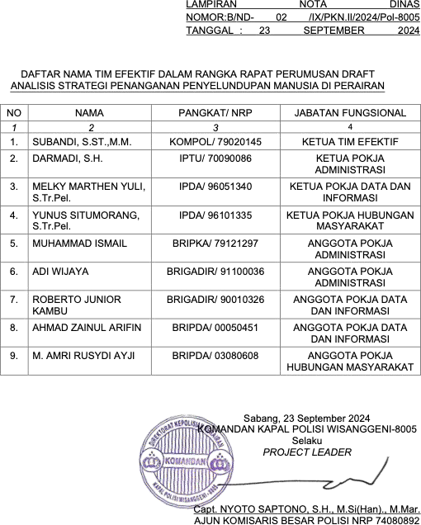

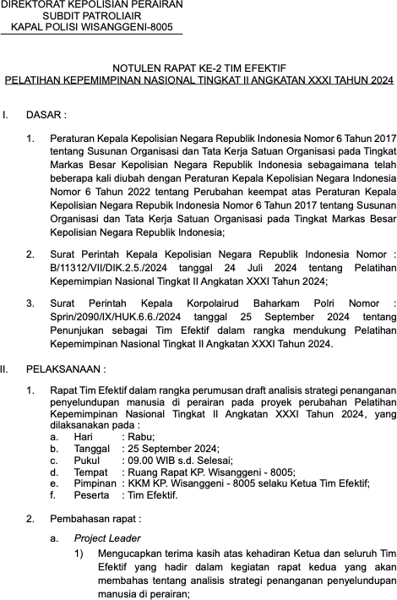

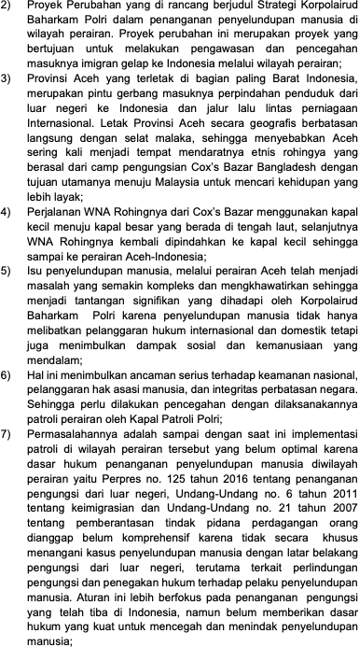

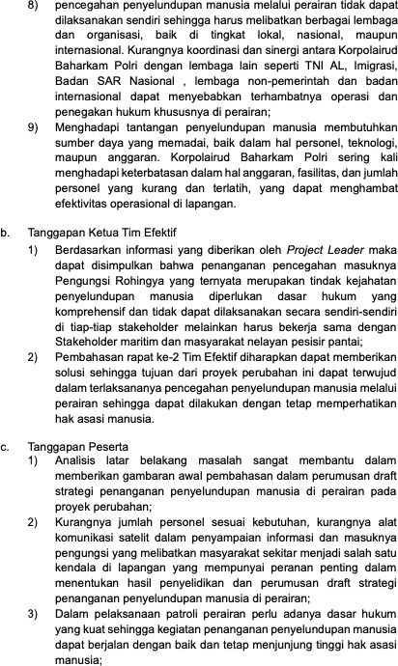

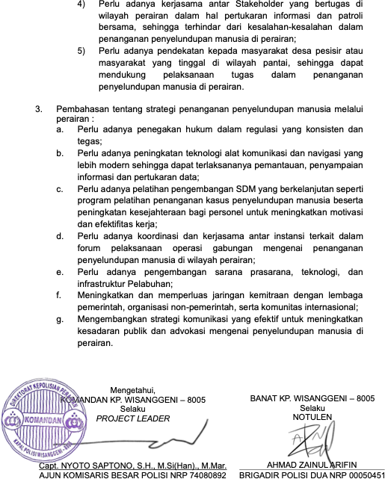

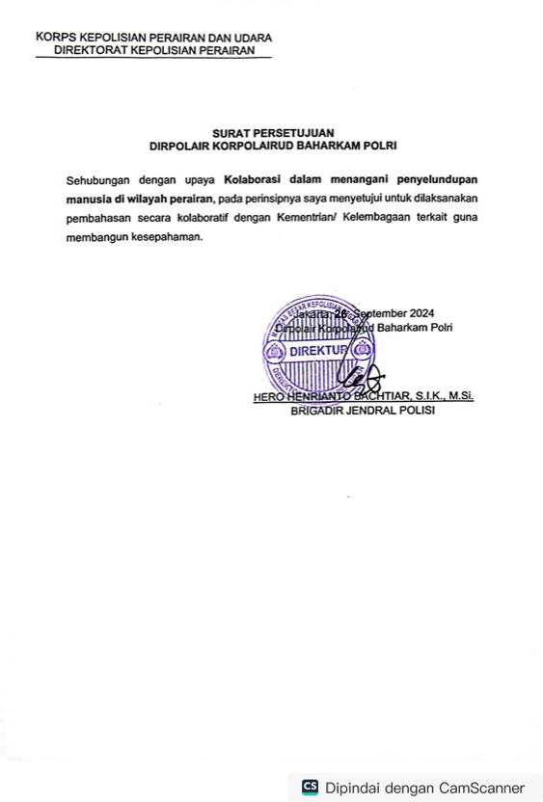

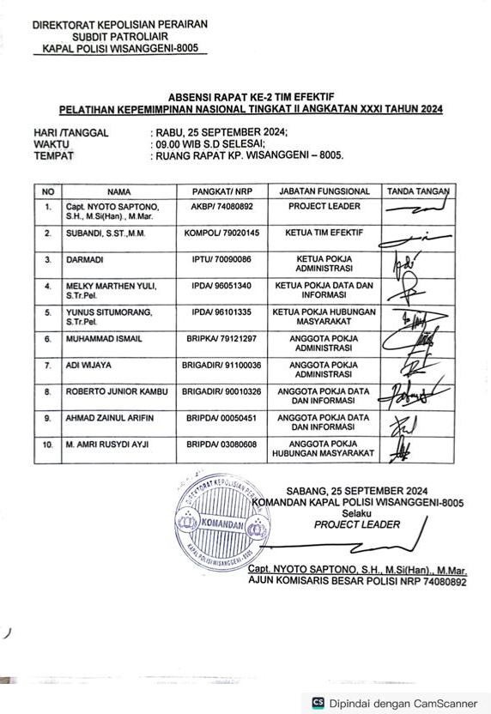

LAMPIRAN ANALISIS KEBIJAKAN
- UNDANGAN
- NOTULENSI HASIL ANALISIS
- ABSENSI

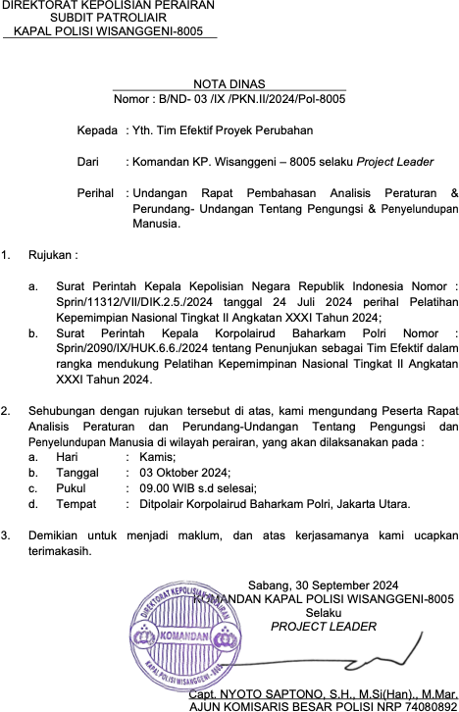

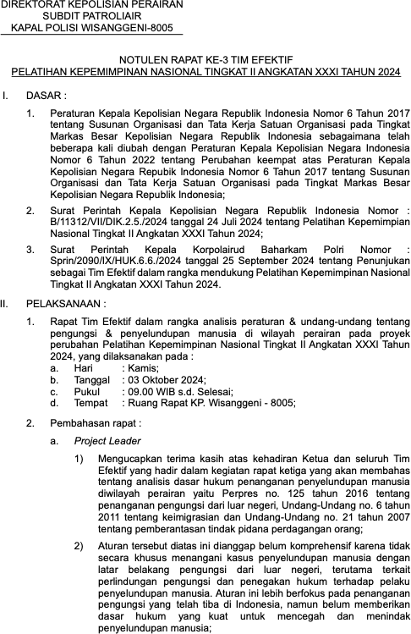

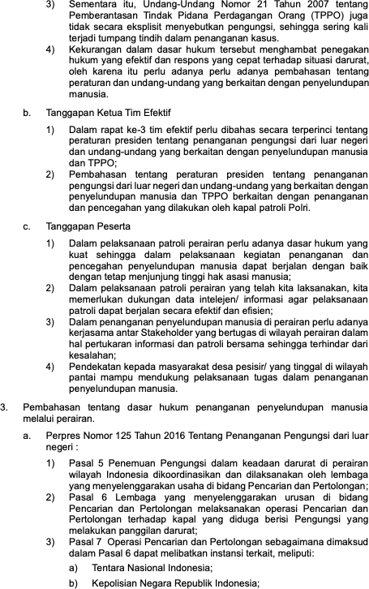

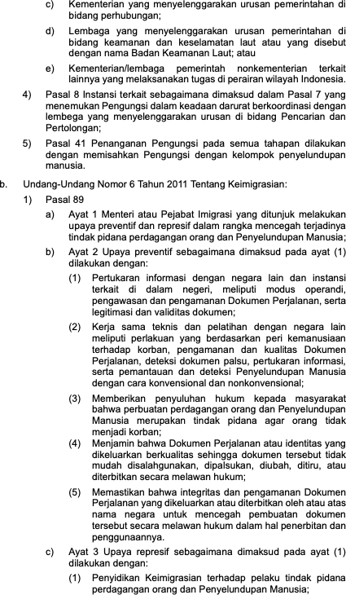

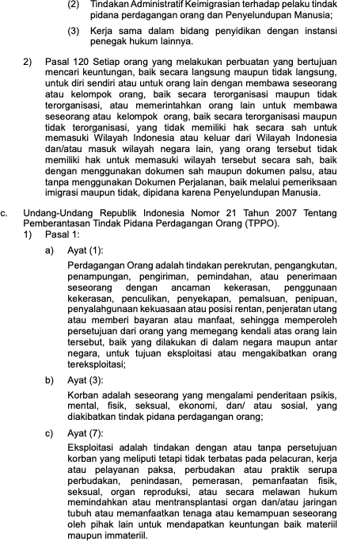

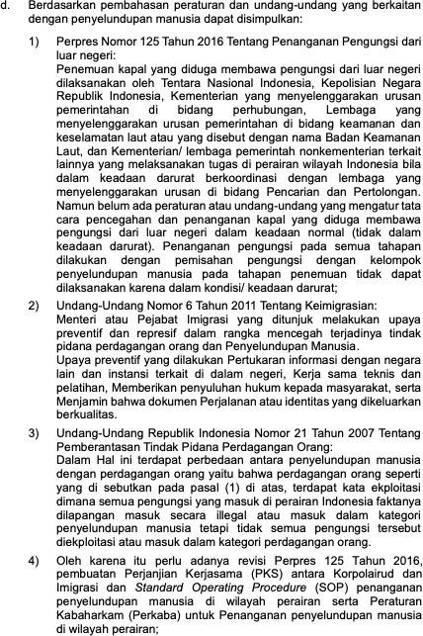

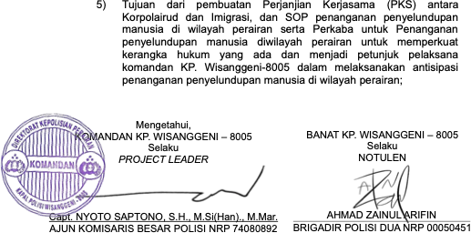

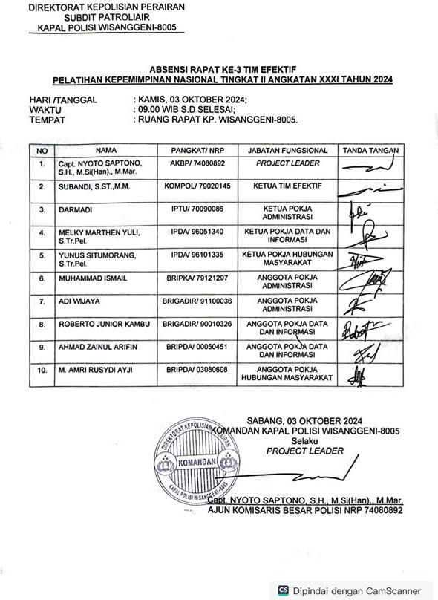

LAMPIRAN AUDIENSI DENGAN STAKEHOLDER
- PERMOHONAN AUDIENSI
- NOTULENSI HASIL AUDIENSI

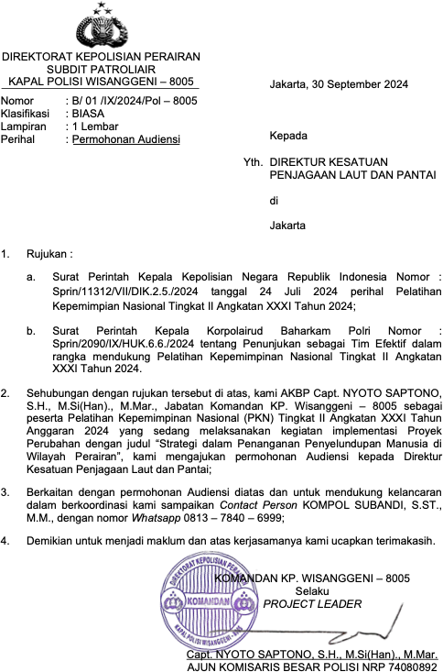

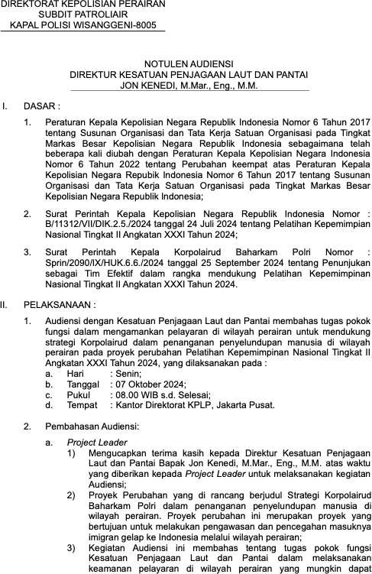

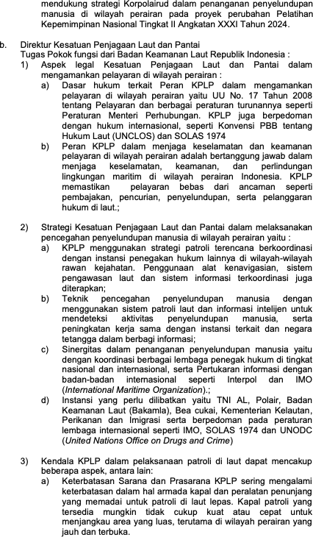

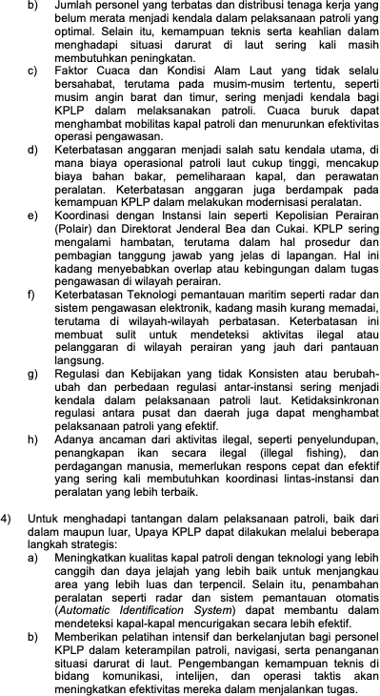

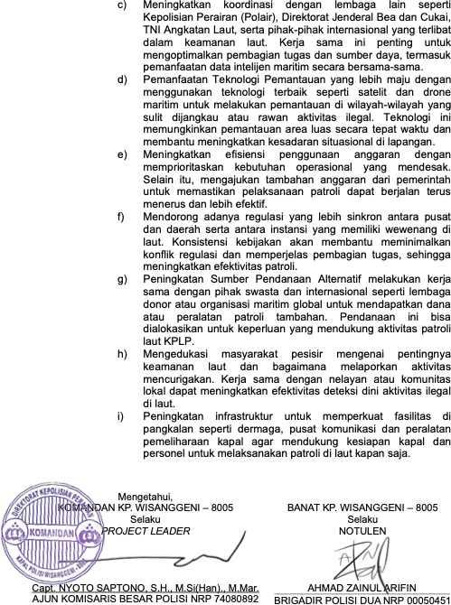

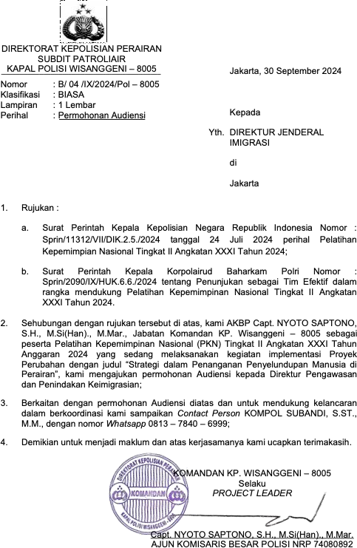

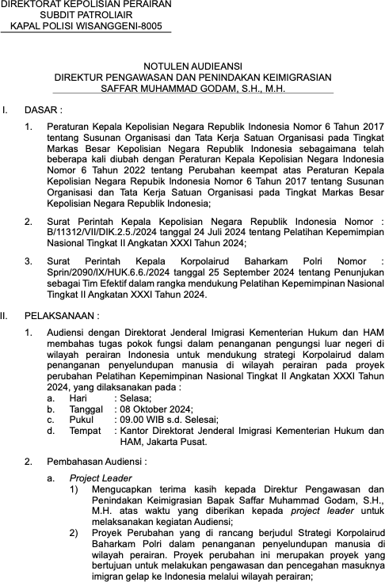

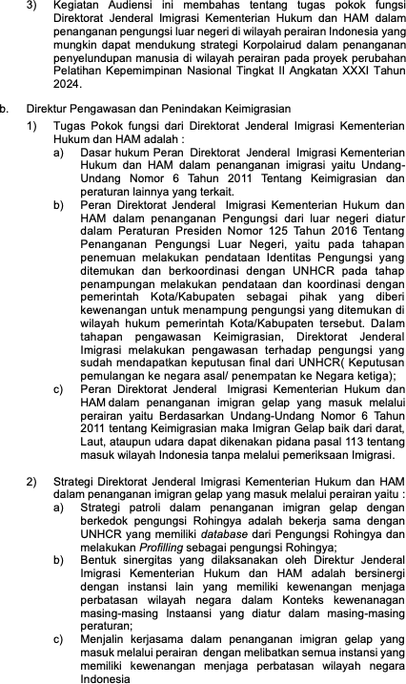

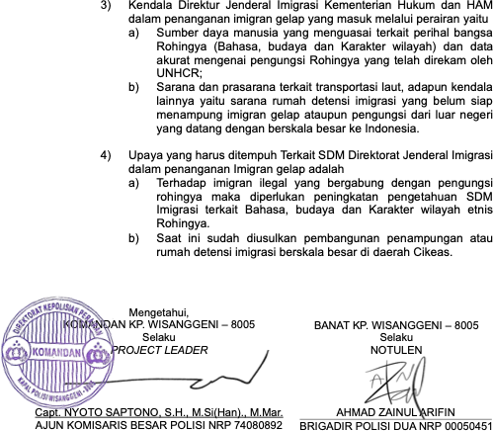

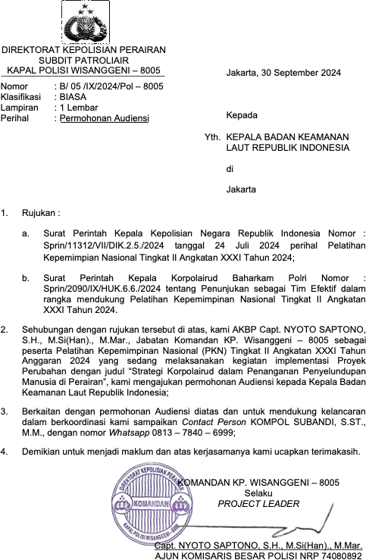

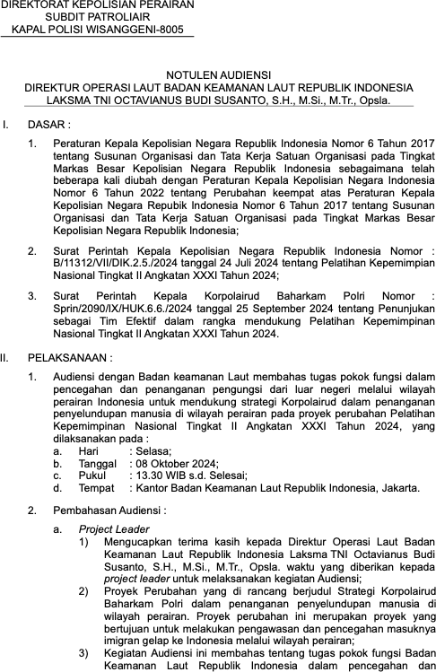

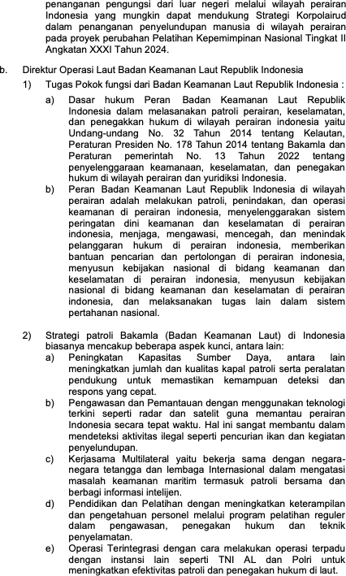

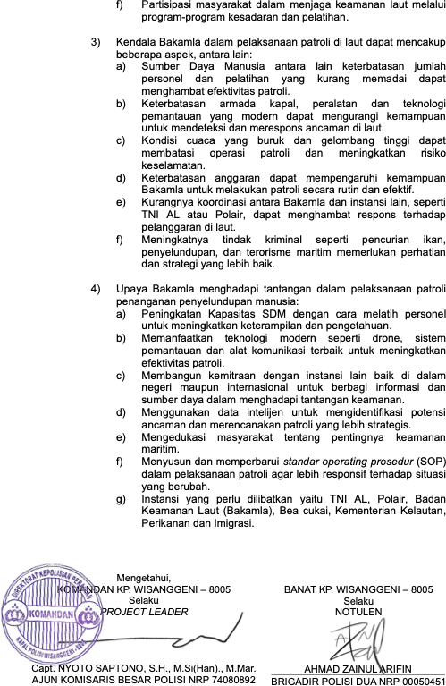

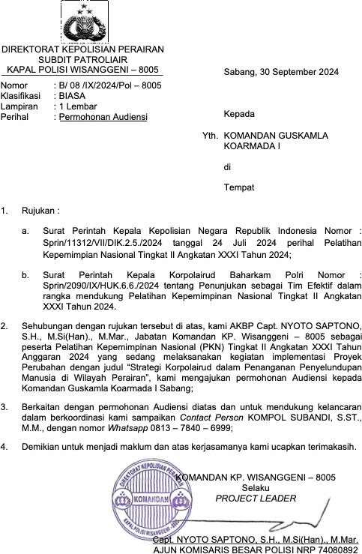

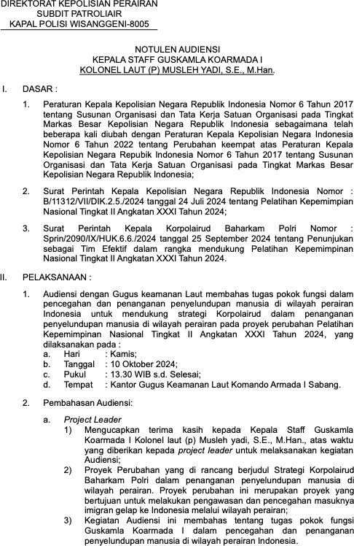

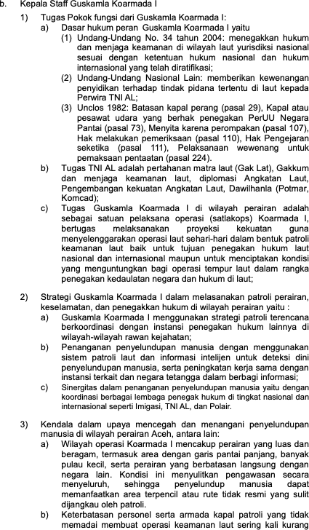

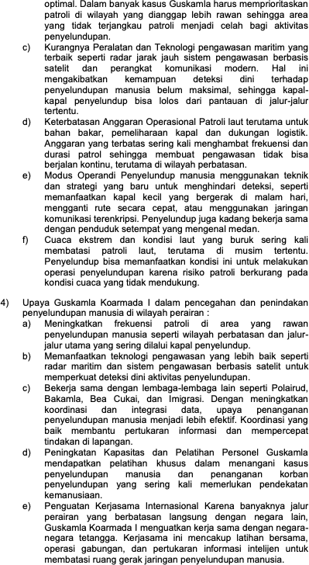

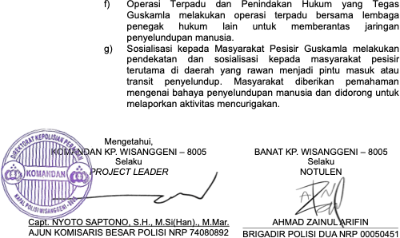

LAMPIRAN FGD DENGAN STAKEHOLDER
- UNDANGAN
- NOTULENSI HASIL FGD
- DAFTAR HADIR

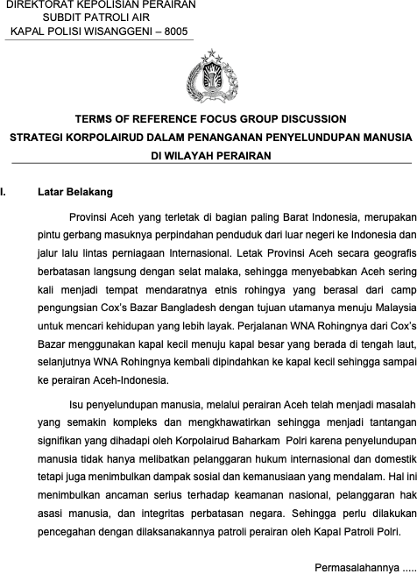

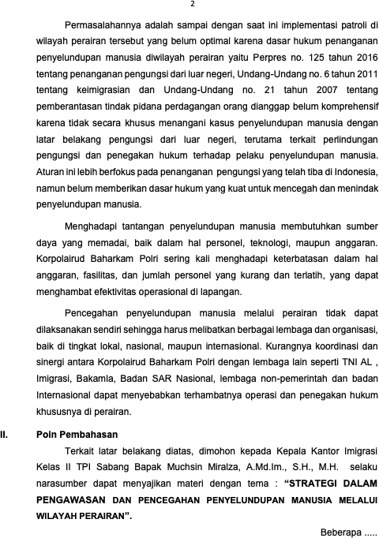

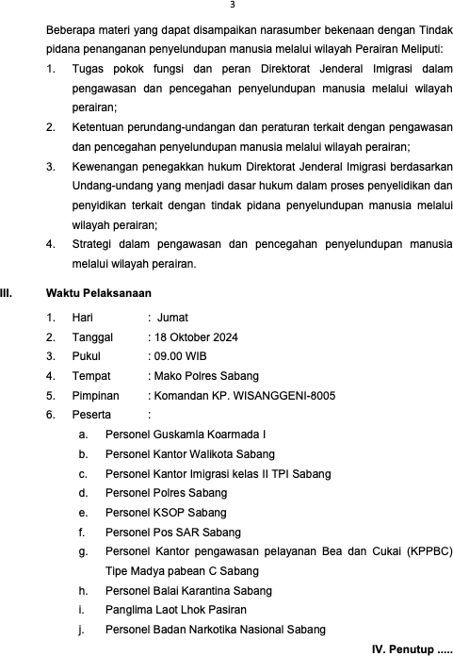

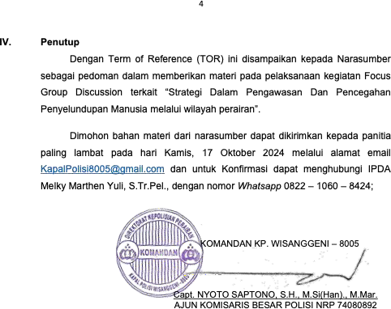

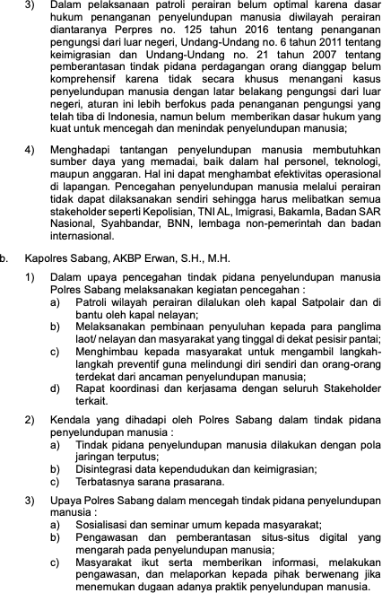

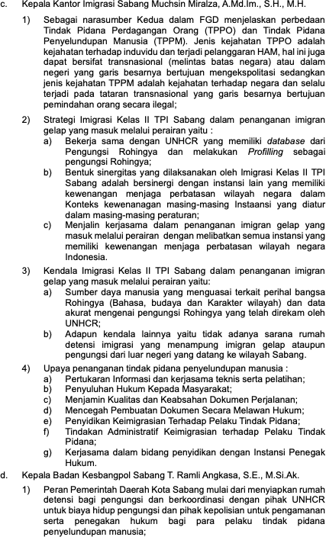

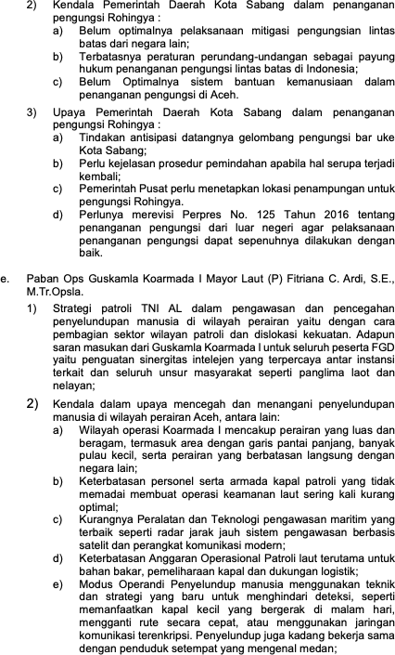

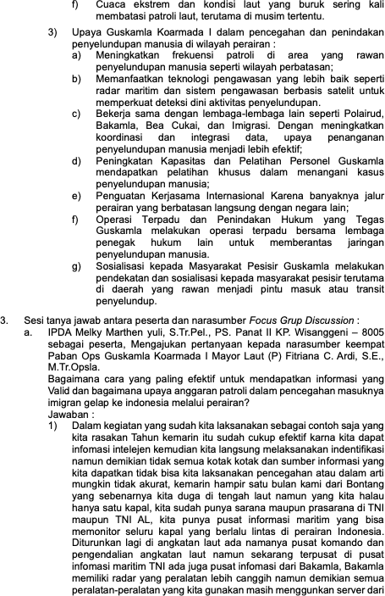

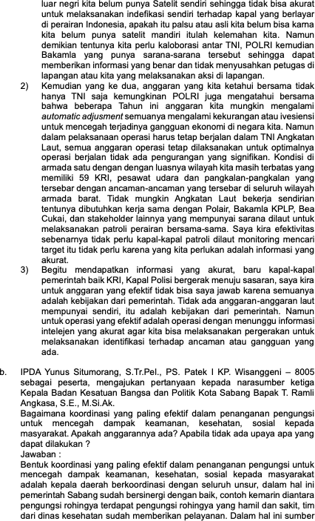

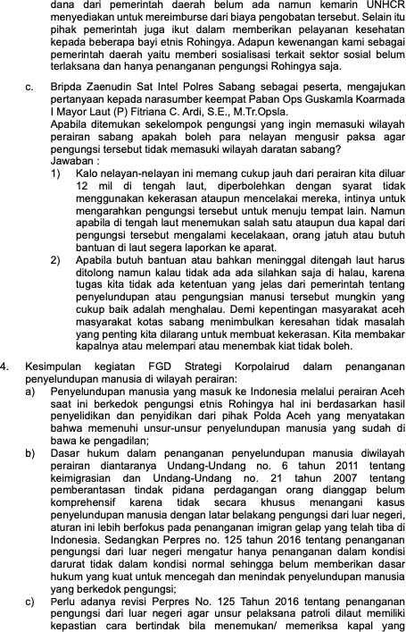

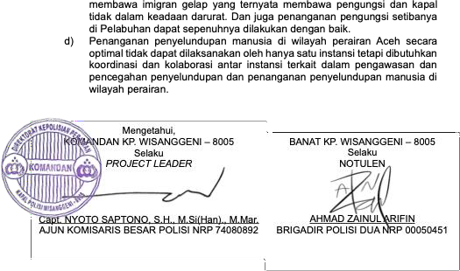

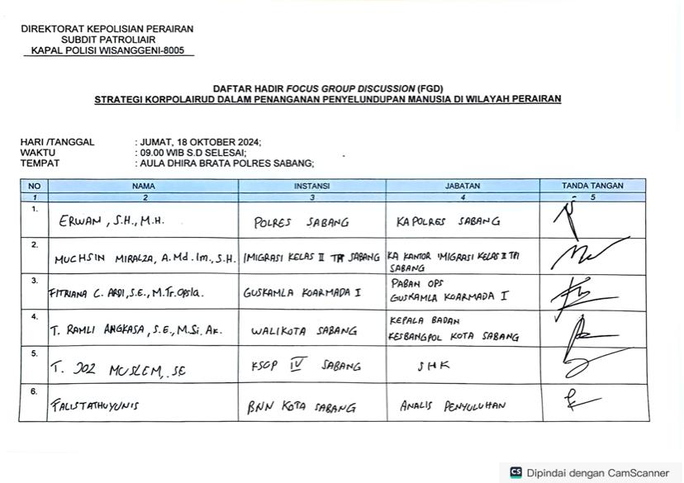
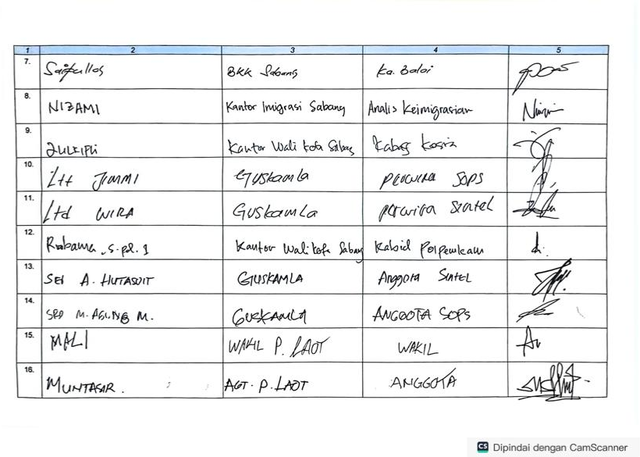

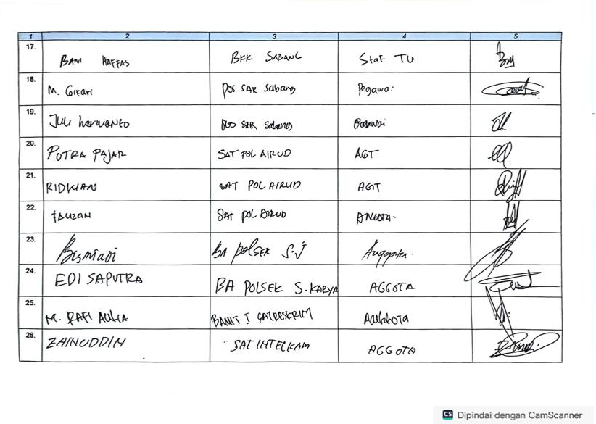
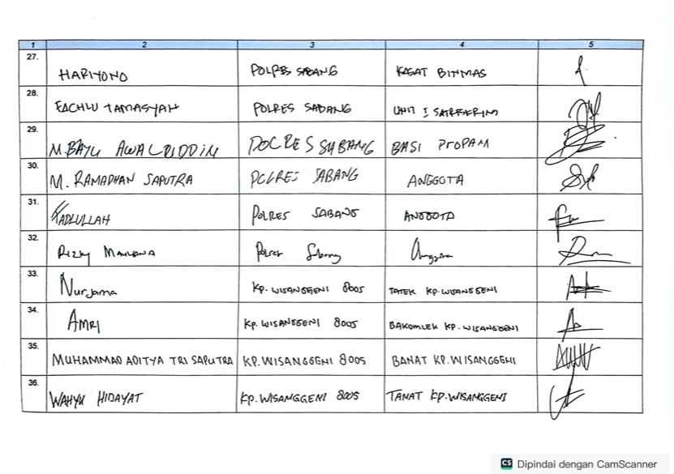

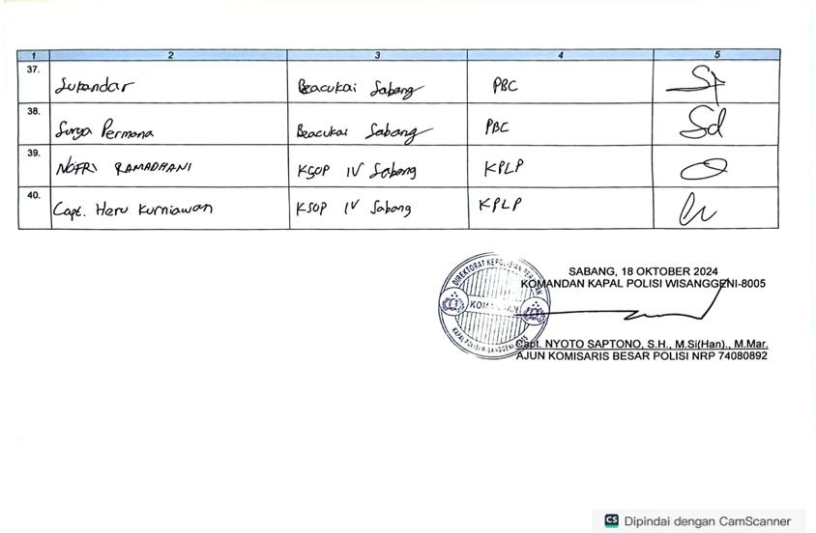

LAMPIRAN PENYUSUNAN DRAFT PKS
DENGAN STAKEHOLDER
- UNDANGAN
- DRAFT PKS
- DAFTAR HADIR

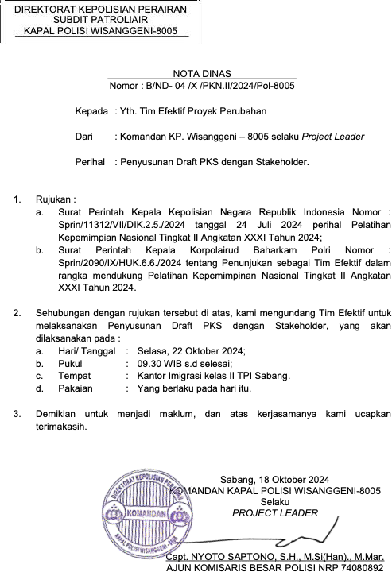

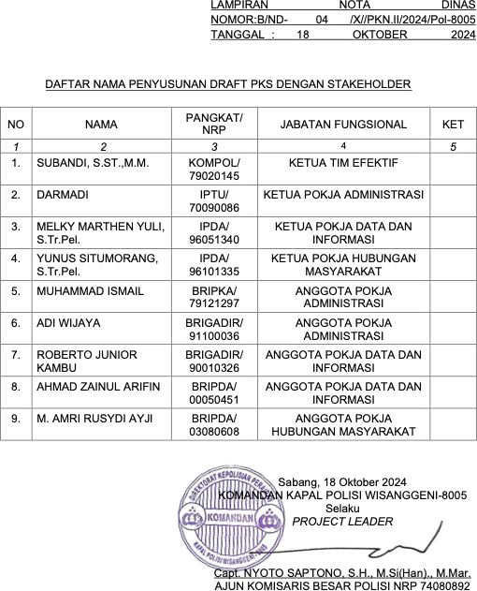

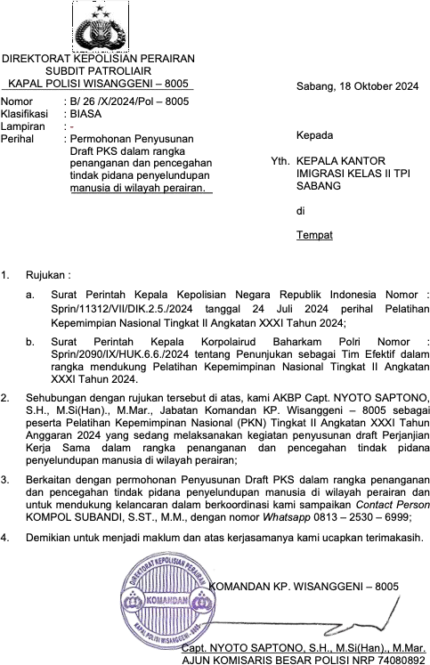

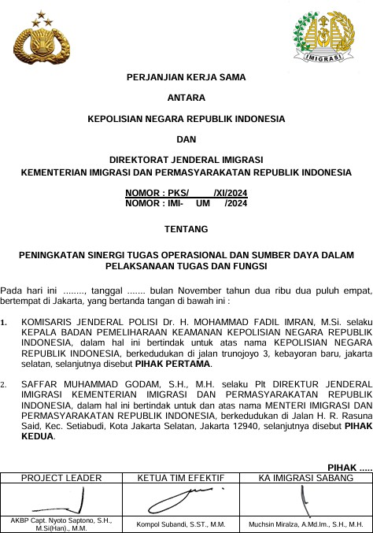

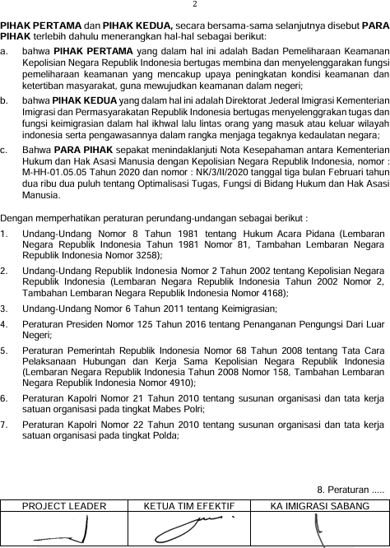

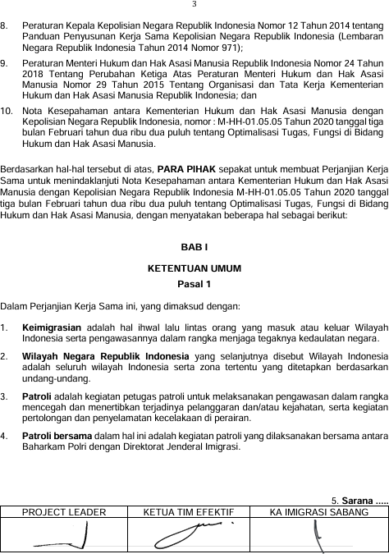

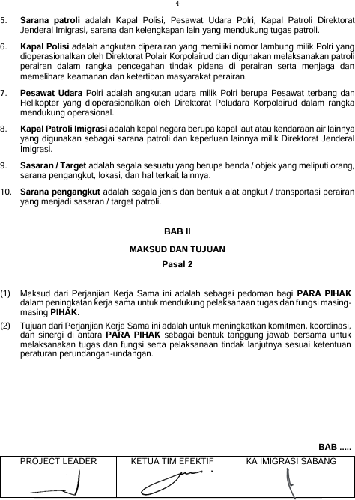

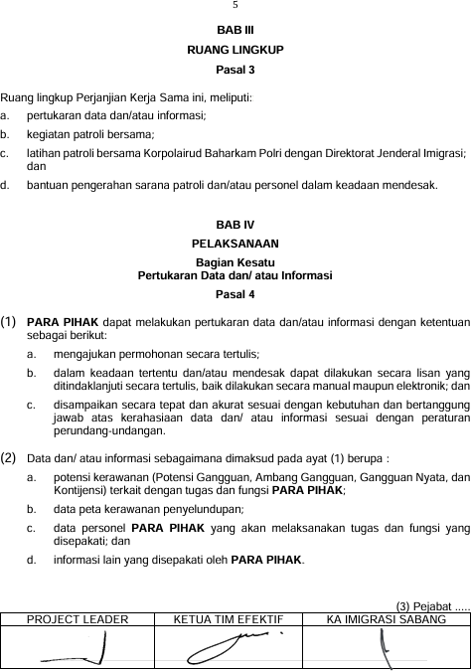

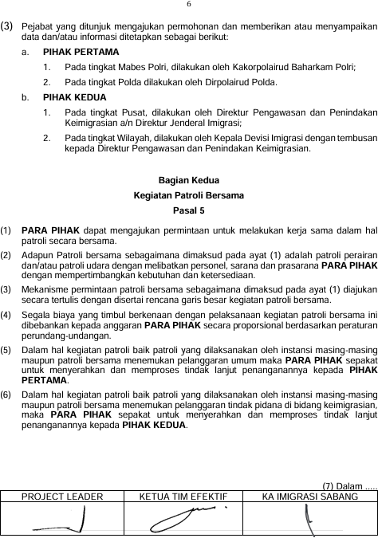

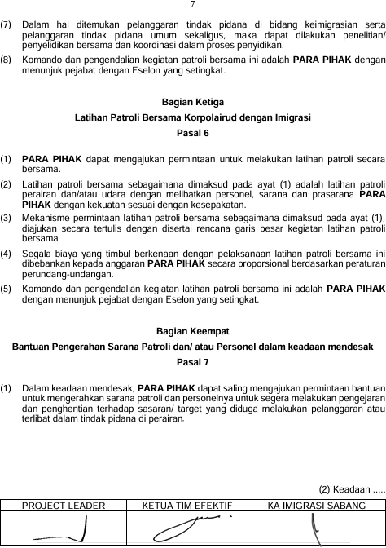

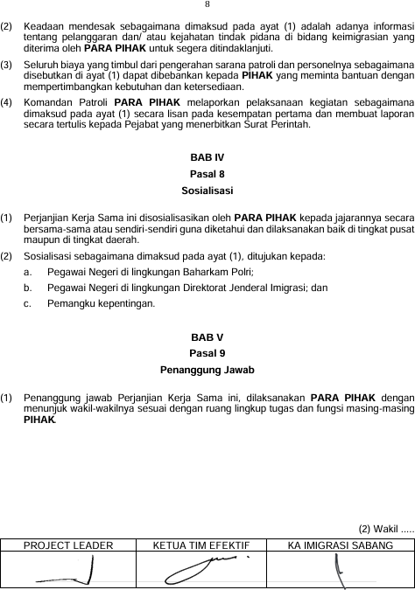

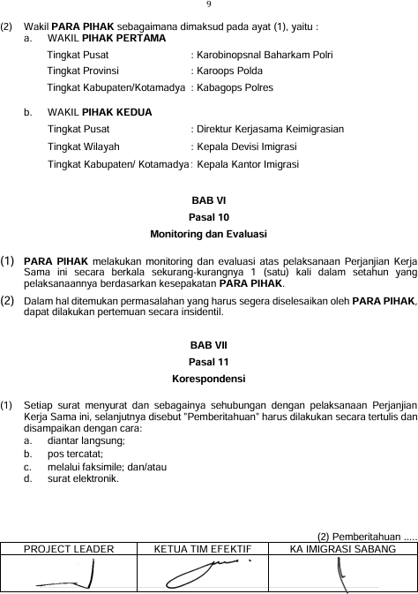

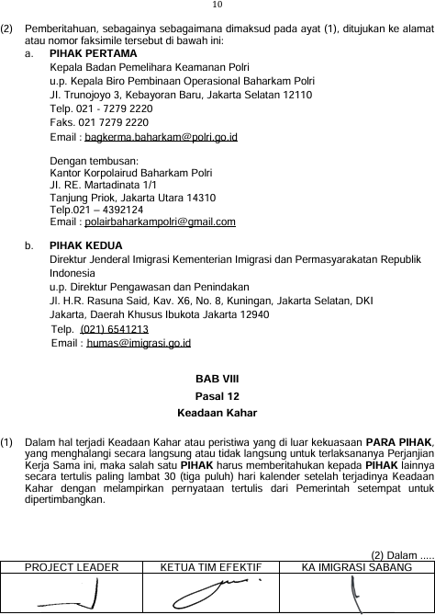

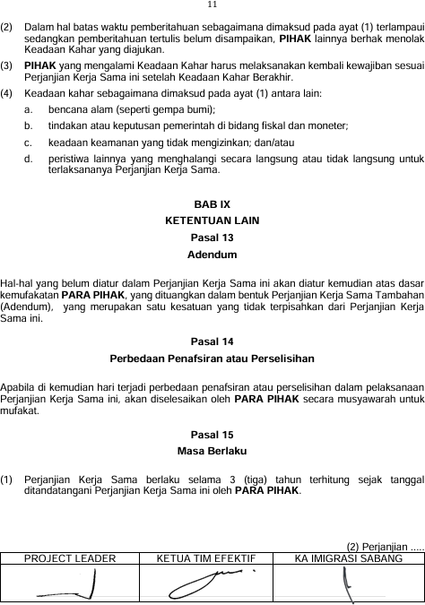

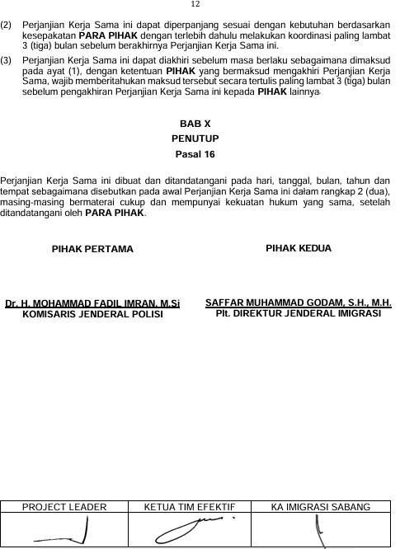

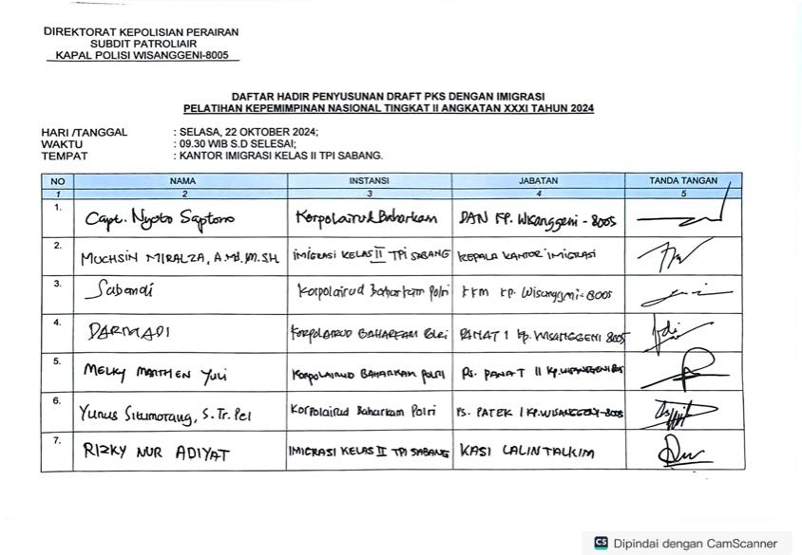
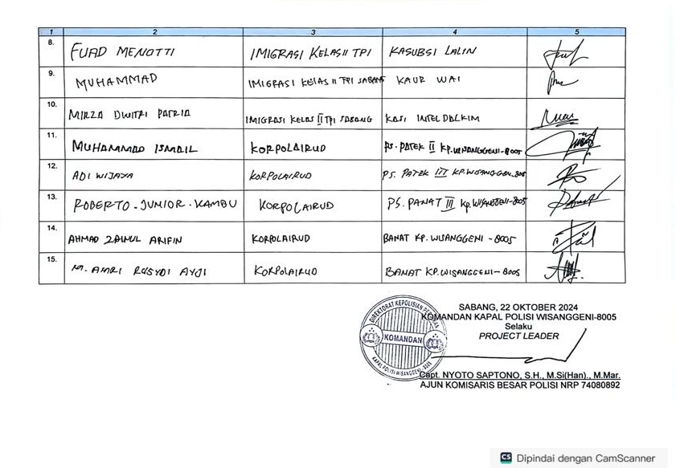

LAMPIRAN PENYUSUNAN DRAFT SOP
- UNDANGAN
- DRAFT SOP
- DAFTAR HADIR

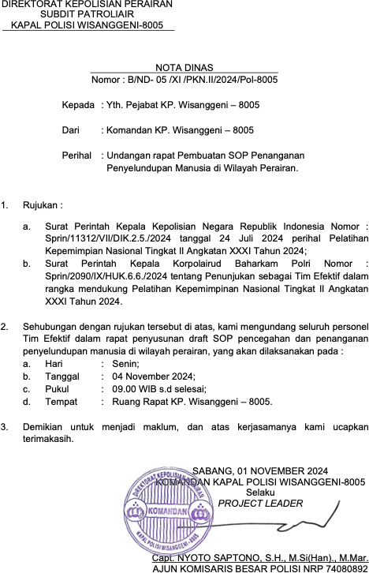

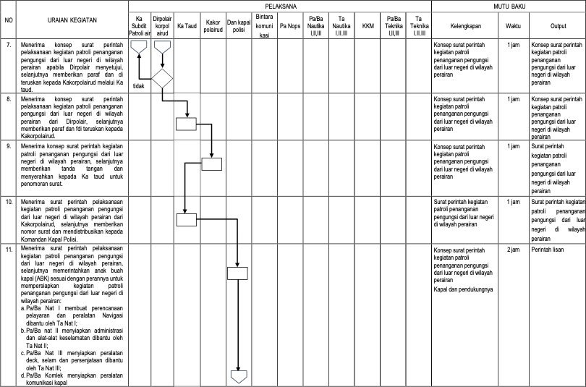
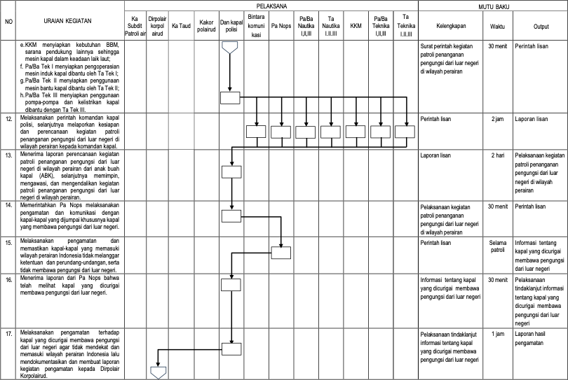

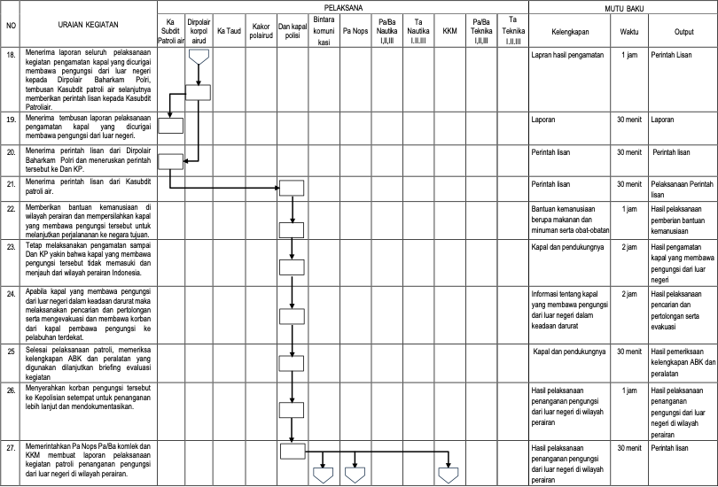
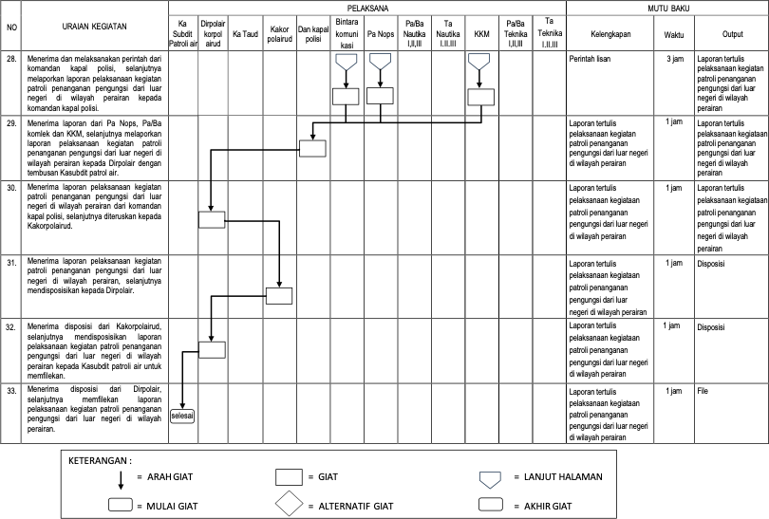

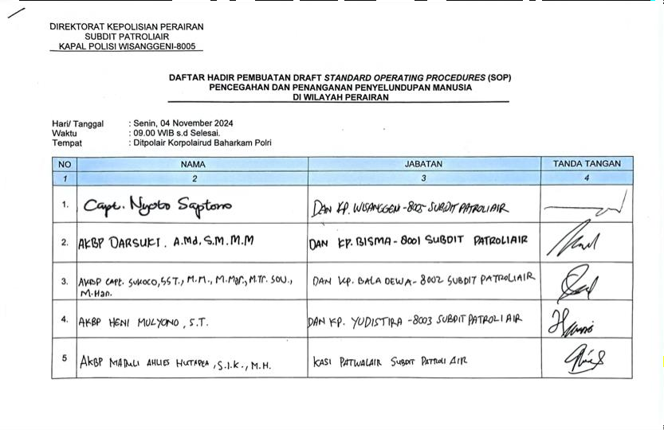
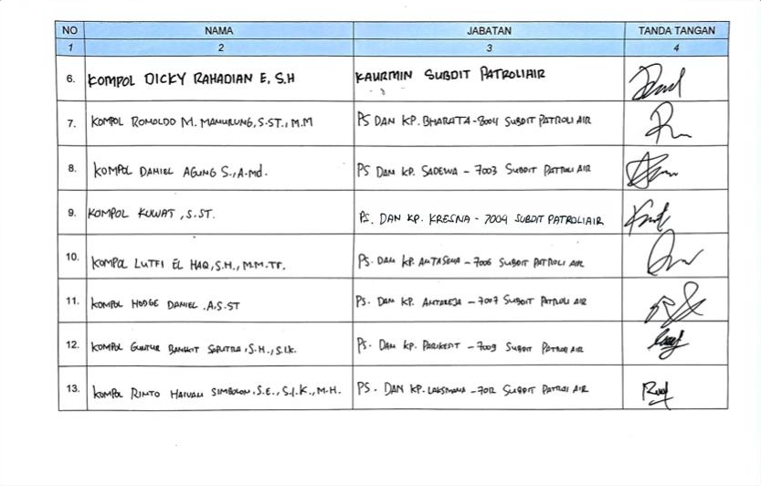

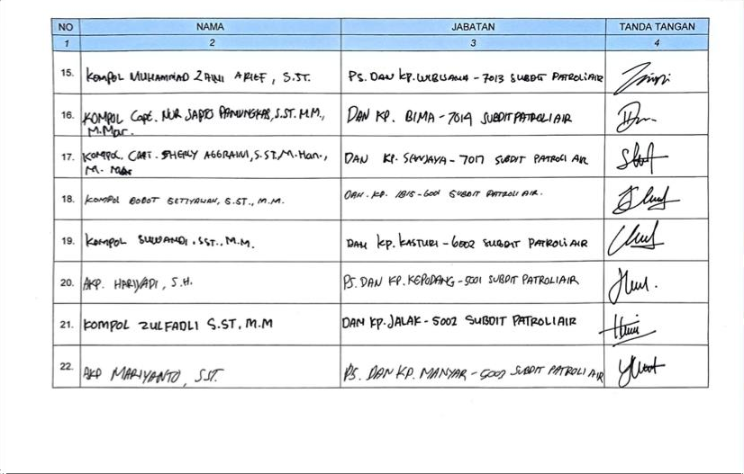
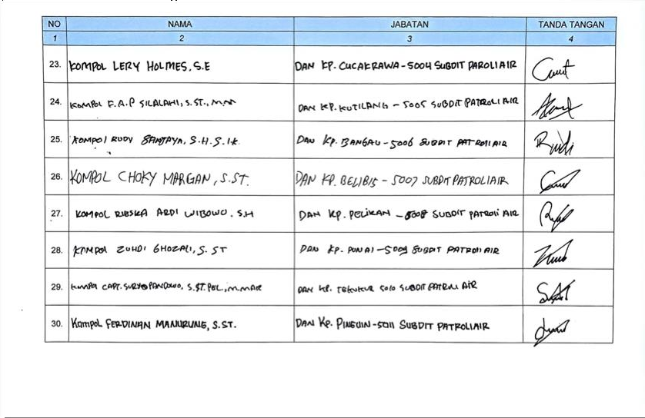

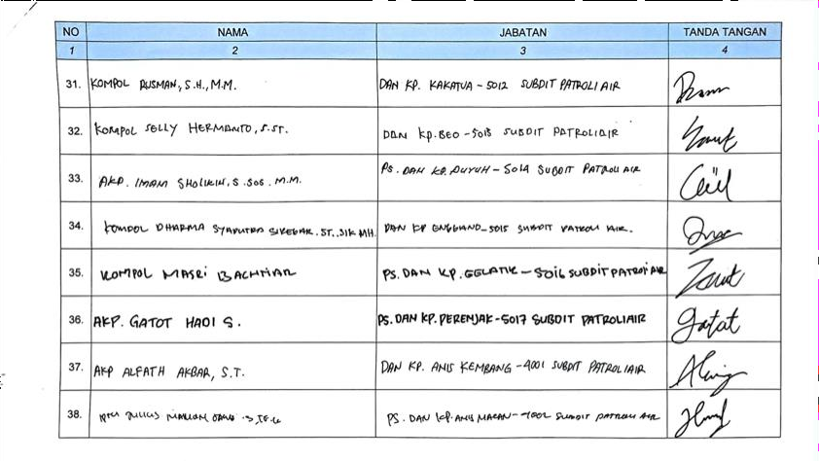
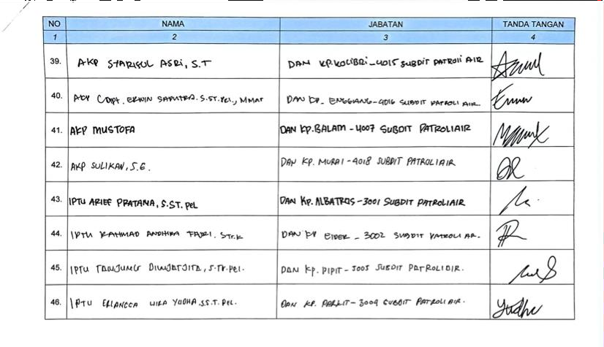
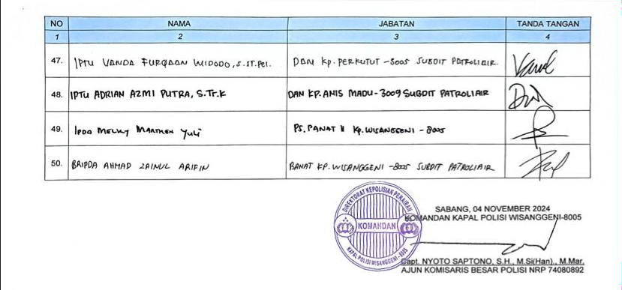

LAMPIRAN PENYUSUNAN DRAFT PERKABA
- UNDANGAN
- DRAFT PERKABA
- DAFTAR HADIR

